Unity 6 · Netcode for GameObjects
รีวิวสถาปัตยกรรม Nsc-Unity

Branch yelmee ตาม​ไฟล์​ใน​เครื่อง ณ วัน​ที่ 27 ก.ย. 2026 (รวม​การ​แก้​ที่​ยัง​ไม่ commit ใน​สคริปต์​ไอ​เทม​และ ParkourFlowManager)
ขอบเขต อ่าน​สคริปต์ runtime ของ​โปร​เจ​กต์​ครบ​ทุก​ไฟล์ ประมาณ 24,000 บรรทัด​ใน ~110 ไฟล์ ภาย​ใต้ Assets/​Scenes/​TheBestFolder/​Mynigga, Assets/​nok, Assets/​Yelmee, Assets/​petong และ Assets/​Scenes/​Enemy AndInteractive Object ส่วน​สคริปต์ editor 19 ไฟล์​ใน Assets/​Editor (~5,000 บรรทัด), OutDated/, Learn/ และ _ArmFeelTest/ อ่าน​แบบ​ไล่​ดู​โครง ไม่​รวม​โค้ด third-party (DOTween, JMO, Hierarchy Designer, Toon Shaders, UnityMCP, แพ็ก​ฉาก​เมือง) และ​ตรวจ​การ​ใช้​งาน​สคริปต์​ด้วย GUID เทียบ​กับ 8 ซีน​ที่​เปิด​ใน Build Settings และ prefab ทุก​ตัว คำ​ว่า "ไม่​ได้​ใช้" ใน​เอกสาร​นี้​จึง​หมาย​ถึง "ไม่​ได้​ติด​อยู่​ที่ไหน​เลย" ไม่ใช่​การ​เดา
Severity (ความ​เสี่ยง​ต่อ​บั๊ก​หรือ​ต้นทุน​การ​แก้): Critical, High, Medium, Low Priority (ควร​ทำ​อะไร​ก่อน): Critical, Important, Improvement, Optional จุด​ที่​โค้ด​ตอบ​ไม่​ได้ จะ​เขียน​ว่า ไม่​สามารถ​สรุป​ได้​จาก​โค้ด​ที่​มี
สารบัญ
A. ภาพ​รวม​ของ​โค้ด​เบส 4
เกม​นี้​คือ​อะไร (ดู​จาก​โค้ด) 4
ระบบ​ที่​มี​อยู่​ตอน​นี้ 4
สิ่ง​ที่​ทำได้​ดีแล้ว​และ​ควร​เก็บ​ไว้ 5
ปัญหา​ใน​ประโยค​เดียว 5
B. ปัญหา​เชิง​สถาปัตยกรรม 6
C. การ​วิเคราะห์​หน้าที่​ของ​คลาส 10
ความ​เสี่ยง​ของ God class และ Manager 10
จุด​ที่​เป็น spaghetti 11
ขอบเขต​หน้าที่​ที่​แนะนำ​สำหรับ​คลาส​สำคัญ 11
D. การ​วิเคราะห์​การ​ตั้ง​ชื่อ 14
คำ​ศัพท์​กลาง 14
โฟลเดอร์​และ namespace 14
คลาส 15
เมธอด 16
ฟิลด์​และ property 16
อิน​เท​อร์เฟซ 17
อีเวนต์ 17
Enum 17
คอม​เมน​ต์ 18
E. การ​วิเคราะห์ OOP 19
Encapsulation 19
Abstraction 19
Inheritance 19
Polymorphism 19
Composition 20
F. การ​วิเคราะห์ Dependency 21
Dependency ปัจจุบัน (ตรวจ​จาก​การ​อ้าง​ใน​โค้ด​จริง) 21
Dependency วน​กัน 21
Fan-in และ fan-out 22
Dependency ที่​ซ่อน​อยู่ 22
ใคร​ควร​รู้จัก​ใคร 23
G. การ​ออกแบบ​การ​สื่อสาร 24
ใคร​เป็น authority ของ​อะไร 25
H. สถาปัตยกรรม​ที่​แนะนำ 26
การ​วาง​โค้ด​แบบ Unity 27
I. UML Class Diagram 28
แผนภาพ 1 — ภาพ​รวม​โมดูล: โครงสร้าง​ปัจจุบัน 29
แผนภาพ 2 — ภาพ​รวม​โมดูล: โครงสร้าง​ที่​เสนอ 30
แผนภาพ 3 — Robot aggregate และ​วงจร​ชีวิต​ของ​แขน​ขา 31
แผนภาพ 4 — การ​ทรงตัว​ของ​ลำ​ตัว 33
แผนภาพ 5 — การ​ควบคุม​แขน​ขา 35
แผนภาพ 6 — เส้น​ทาง​ดา​เมจ 36
แผนภาพ 7 — แมตช์ ลอบ​บี้ และ session 37
แผนภาพ 8 — ไอ​เทม (แทบ​ไม่​เปลี่ยน) 38
J. แผนภาพ​การ​สื่อสาร 39
แผนภาพ 9 — หมัด​โดน​บอส บอส​ตาย แมตช์​จบ 39
แผนภาพ 10 — เลือก​แขน​ขา เริ่ม​แมตช์ ผูก​ผู้​เล่น​ใน​เครื่อง 40
แผนภาพ 11 — เลือด​หมด ขา​หลุด หุ่น​ล้ม แล้ว​ดึง​กลับ​มา​ต่อ 41
แผนภาพ 12 — ก้าว​เท้า​หนึ่ง​ครั้ง จาก input ถึง​จอ​ทุก​คน 43
แผนภาพ 13 — ตก​แมพ​แล้ว​เกิด​ใหม่​ที่​เช็ค​พอ​ยต์ 44
K. การ​ไหล​ของ​ข้อมูล 45
แผนภาพ 14 — ค่า​ตั้ง → state → ลอ​จิก → การ​แสดง​ผล 45
จุด​ที่​ข้อมูล state และ​ลอ​จิก​ปน​กัน​อยู่​ตอน​นี้ 46
L. ก่อน​และ​หลัง 47
แผนภาพ 15 — พฤติกรรม​ที่​ผู้​เล่น​เห็น: ลำ​ตัว แขน​ขา และ​แมตช์ 49
สิ่ง​ที่​ผู้​เล่น​รู้สึก​ได้ ตอน​นี้​และ​ใน​ข้อ​เสนอ 50
M. แผนการ​รี​แฟกเตอร์ 52
N. การ​ใช้ Design Pattern 54
O. กฎ​สถาปัตยกรรม​สำหรับ​การ​พัฒนา​ต่อ 56
คำถาม​ที่​ยัง​เปิด​อยู่ (สรุป​จาก​โค้ด​ที่​มี​ไม่​ได้) 57

A. ภาพ​รวม​ของ​โค้ด​เบส

เกม​นี้​คือ​อะไร (ดู​จาก​โค้ด)
เกม​หุ่น​ยนต์​ต่อสู้​ที่​ขับ​ด้วย​ฟิสิกส์ หุ่น​หนึ่ง​ตัว​คือ​ลำ​ตัว​กับ​แขน​ขา​อีก 4 ชิ้น (แขน​ซ้าย/ขวา ขา​ซ้าย/ขวา) แขน​ขา​แต่ละ​ชิ้น​เป็น NetworkObject ของ​ตัว​เอง และ​ผู้​เล่น​คนละ​คน​คุม​คนละ​ชิ้น​ได้ ฟิสิกส์​ทั้งหมด​รัน​บน server: client ที่​เป็น​เจ้าของ​ชิ้น​นั้น​อ่าน​เมาส์​แล้ว​ส่ง​จุด​เล็ง​กับ​สถานะ​ปุ่ม​ผ่าน RPC ส่วน server ขยับ rigidbody ที่​ขับ​ด้วย​สปริง มี​โหมด Boss (PvE, MAPBOSS), Parkour (MAPPAKUAR), PvP (หุ่น​สอง​ตัว แดง vs น้ำเงิน สูงสุด 8 คน) และ​เวอร์ชัน​ที่​มี Timeline intro ของ Boss กับ Parkour

ระบบ​ที่​มี​อยู่​ตอน​นี้
ระบบ | คลาส​หลัก (จำนวน​บรรทัด) | ทำงาน​อย่างไร
การ​ทรงตัว​และ​การ​เคลื่อนที่​ของ​หุ่น | TorsoMovement (517), PlayerFootForRobot (1128), PlayerHandMovement (995), PlayerCam (142) | ลำ​ตัว​ลง​ทะเบียน​เท้า​และ​มือ อ่าน​สถานะ​ของ​พวก​มัน​ทุก FixedUpdate แล้ว​ตัดสิน​ว่า Standing / Falling / Ragdoll แขน​ขา​เป็น​สปริง​ฝั่ง server ที่​วิ่ง​เข้าหา​เป้า​ที่​เจ้าของ​ส่ง​มา
การ​ต่อสู้​ของ​แขน​ขา | PlayerHandCombat : PlayerHandMovement (521), PlayerLegCombat (658), PhysicsDamageSender (258), PvpDamageSender (283) | ต่อย = อัด​ความเร่ง​ขณะ​กด​คลิก​ซ้าย​ค้าง เตะ = ชาร์จ​ด้วย Shift เมื่อ​แขน​ขา​ชน​อะไร จะ​แปลง​ความ​เร็ว​พี​ค​เป็น​ดา​เมจ
เลือด​และ​การ​หลุด​ของ​แขน​ขา | RobotHealth (228), JointPullAndReconnect (445) | เลือด​แยก​ต่อ​ชิ้น เลือด​หมด joint ถูก​ทำลาย​และ​เพดาน​เลือด​ลด กด R ค้าง​เพื่อ​ดึง​ชิ้น​กลับ​แล้ว​สร้าง joint ใหม่
บอส (NscGame.​Enemy) | EnemyController (653), EnemyCombat (650), EnemyHealth (376), EnemyUltimate (641), BlackHoleProjectile, EnemyRagdoll, EnemyBodySway, EnemyHealthUI, EnemyStateData | ลูป​ตัดสิน​ใจ​เป็น coroutine บน server ใช้ NetworkVariable ขับ Animator ฝั่ง client IHittable กับ AttackType ถูก​ประกาศ​ไว้​ใน​โมดูล​นี้
ไอ​เทม (NscUnity.​Items) | ItemDefinition/ItemDatabase (ScriptableObject), PlayerInventory, HandItemHolder, HeldItem + ChargeGunHeldItem/GunHeldItem/SwordHeldItem, Projectile, WorldItem, ItemPickupInteractor, LocalItemOwner, InputCompat, ItemWheelUI, PickupPromptUI | กระเป๋า​ที่ server เป็น​เจ้าของ sync เป็น​เลข index ใน​ฐาน​ข้อมูล​ไอ​เทม
session และ​ลำ​ดับ​ของ​แมตช์ | OnlineNetworkUI (1430), ReturnToMenuOnHostLost (328), LobbyManager (1533), PvpTeamManager (608), PvpRobotTeam (321), GameFlowManager (319), ParkourFlowManager (208), RespawnManager, CheckpointZone, FallDeathZone, TutorialManager, TimelineSkipController | เมนู​สร้าง​หรือ​เข้า​ห้อง​ผ่าน Unity Gaming Services, host โหลด​แมพ, ลอบ​บี้​ใน​ฉาก​แจก​แขน​ขา, ตัว​จัดการ​โหมด​ตัดสิน​แพ้​ชนะ
HUD และ​เมนู | LocalRobotBinder + HullRingUI, LimbStatusUI, PunchForceUI, KickChargeUI, StatusPromptUI; HudVisibilityGate, PvpPlayerHudGate, PvpHudRobotBinder, PvpTeamSelectUI (760), PvpResultUI, InMatchMenu (767), SettingsManager (1113) | widget ของ HUD ผูก​กับ "หุ่น​ของ​เรา" ผ่าน LocalRobotBinder
service ระดับ​แอป | VoiceChat, GraphicsQualityManager (สร้าง​ตัว​เอง​และ DontDestroyOnLoad ทั้ง​คู่), GameAudio/AudioCategory, MouseSettings, MouseWheelFocus, UiFocus | helper แบบ static หรือ singleton ที่​อยู่​ข้าม​ฉาก
เครื่อง​มือ​ใน Editor | PlayerHudBuilder, SettingsUIBuilder, PvpUIBuilder, InMatchMenuBuilder, GameFlowPanelBuilder, ตัว validate ต่างๆ, ItemAuthorityTests | UI ส่วน​ใหญ่​ถูก​สร้าง​จาก​โค้ด​ใน editor

สิ่ง​ที่​ทำได้​ดีแล้ว​และ​ควร​เก็บ​ไว้
- ยึด server authority อย่าง​สม่ำเสมอ client ส่ง​แค่​เจตนา server เป็น​คน clamp และ​ตรวจ​ค่า (ValidateAndSetFootTarget, ValidateAndSetHandTarget, การ​จำกัด​รัศมี​ใน TorsoMovement.​ApplyRecoveryForceRpc, Vector3Extensions.​IsValid)
- PlayerInventory คือ​แบบ​ที่​ควร​ลอก​ไป​ใช้​ทั้ง​โปร​เจ​กต์ มี​แหล่ง​ความ​จริง​เดียว (NetworkList + NetworkVariable) แก้​ได้​เฉพาะ server มี API Request* ให้ client มี​อีเวนต์​ให้ UI และ​ใส่ RpcInvokePermission.​Owner บน RPC
- ใช้ ScriptableObject ถูก​ที่ ItemDefinition กับ ItemDatabase เก็บ​ค่า​ตั้ง​และ​ให้​ไอ​เท​ม​มี index สำหรับ​เครือ​ข่าย​ที่​คงที่
- widget ของ HUD ใช้​การ​ฟัง​อีเวนต์ ไม่ poll กันเอง เช่น LocalRobotBinder.​OnBound, NetworkVariable.​OnValueChanged, JointPullAndReconnect.​OnConnectionStateChanged
- UiFocus เป็น​คำ​ตอบ​ที่​เล็ก​และ​ชัด​สำหรับ​คำถาม "ตอน​นี้​มี UI ครอง​เมาส์​อยู่​ไหม"
- โมดูล​บอส มี namespace ของ​ตัว​เอง ความ​เป็น​เจ้าของ​ใน​ตัว prefab ไหล​ทาง​เดียว และ​แคช hash ของ Animator
- คอม​เมน​ต์​อธิบาย เหตุผล ของ​การ​แก้​แต่ละ​จุด​ไว้ ซึ่ง​ทำให้​รีวิว​นี้​ทำได้

ปัญหา​ใน​ประโยค​เดียว
โค้ด​แต่ละ​จุด​เขียน​อย่าง​ตั้งใจ แต่​โปร​เจ​กต์​ไม่มี "แกน​กลาง" ที่​ทุก​ระบบ​ใช้​ร่วม​กัน (ไม่มี Robot ที่​เป็น​เจ้าของ​แขน​ขา ไม่มี​ทาง​เดียว​ใน​การ​ทำ​ดา​เมจ ไม่มี​เจ้าของ​เฟส​ของ​แมตช์​เพียง​คน​เดียว) ทุก​ฟีเจอร์​ใหม่​จึง​ต้องหา​ความ​หมาย​เหล่า​นี้​ใหม่​เอง ด้วย​การ​ค้น​ทั้ง​ฉาก เทียบ​ชื่อ GameObject และ​อ่าน​ค่า​จาก singleton ของ UI

B. ปัญหา​เชิง​สถาปัตยกรรม
# | ไฟล์ / คลาส | ปัญหา | Severity | หลัก​ฐาน / เหตุผล
1 | จุด​ที่​ทำ​ดา​เมจ (7 ที่) | ไม่มี​เส้น​ทาง​ดา​เม​จ​เส้น​เดียว ผู้​โจมตี​ทุก​ตัว​เขียน​การ​หา​เป้า กติกา​ทีม และ​สูตร​ดา​เม​จ​เอง | Critical | PhysicsDamageSender.​OnCollisionEnter (EnemyHealth แล้ว​ค่อย RobotHealth), PvpDamageSender.​OnCollisionEnter (PvpRobotTeam แล้ว​ค่อย RobotHealth หรือ​ลำ​ตัว), explobuilding.​OnCollisionEnter (อ่าน​ค่า​จู​นข​อง PhysicsDamageSender และ PlayerHandCombat เอง), GunHeldItem.​ApplyDamage (EnemyHealth, เช็ค PvP, IHittable, ลำ​ตัว), Projectile.​ApplyDamage (PvP, EnemyHealth, IHittable), BlackHoleProjectile.​DamageAlong (hittable is explobuilding, hittable is RobotHealth), EnemyCombat.​ProcessHitDetection (p is RobotHealth rh) โดย EnemyHealth ไม่​ได้ implement IHittable แต่​มี ServerTakeHit ของ​ตัว​เอง สูตร​หมัด min(​peak * speedToDamage, maxDamagePerHit) ถูก​เขียน​ซ้ำ 3 ไฟล์
2 | แขน​ขา​ของ​หุ่น​ใน PVP.​unity | มี​คอมโพเนนต์​ดา​เมจ​สอง​ตัว​บน rigidbody เดียวกัน​ที่​กติกา​ต่าง​กัน ตัว​ไหน​ได้​ทำ​ดา​เมจ​ขึ้น​กับ​ลำดับ​คอมโพเนนต์ | Critical  (ต้อง​ยืนยัน​ใน Play Mode) | prefab ฐาน Yelmee/​Robotc DDD/​RobotContainer.​prefab ติด PhysicsDamageSender บน​แขน​ขา​ทั้ง 4 ส่วน PVP.​unity เพิ่ม PvpDamageSender ให้​หุ่น​ทั้ง​สอง​ตัว​โดย​ไม่​ลบ​ของ​เดิม PhysicsDamageSender ไม่​เช็ค​เฟส​ของ​แมตช์ และ​การ​เช็ค​ทีม RobotTeam.​AreEnemies คืน​ค่า true เสมอ​เพราะ RobotTeam ไม่​ได้​ติด​อยู่​ที่ prefab หรือ​ซีน​ไหน​เลย ตัว​ส่ง​ที่​ทำงาน​ก่อน​จะ​เรียก NotifyPunchImpact(​) ซึ่ง​ทำให้ CanDealDamage ของ​อีก​ตัว​เป็น false กติกา PvP (IsFighting, friendlyFire, limbDamageMultiplier) จึง​อาจ​ถูก​ข้าม
3 | LobbyManager | God class และ​โค้ด​เกม​เพล​ย์​ต้อง​พึ่ง​มัน | Critical | 1533 บรรทัด ราว​สิบ​หน้าที่ (ดู​ข้อ C) โค้ด​เกม​เพล​ย์​อ่าน​ค่า​จาก​มัน: PlayerHandCombat และ PlayerLegCombat (CanReadCombatInputForThisLimb ผ่าน Instance หรือ FindFirstObjectByType), HandItemHolder.​CanUseWeapon, GameFlowManager และ ParkourFlowManager (เริ่ม​จับ​เวลา), EnemyHealthUI, HudVisibilityGate, LocalRobotBinder
4 | โครงสร้าง​หุ่น (≥ 9 ที่) | ไม่มี aggregate Robot หา​แขน​ขา​ด้วย​ชื่อ GameObject และ​การ​ค้น hierarchy และ index ของ​แขน​ขา​ถูก​นิยาม 4 แบบ | Critical | เทียบ​ชื่อ: LobbyManager.​ResolveActiveRobot ("_R" ไป​ลง​ช่อง​แขนซ้าย กลับ​ด้าน​เพื่อ UI), PvpTeamManager.​AssignByName ("_L" ไป​ลง​ช่อง​แขน​ซ้าย ไม่​กลับ​ด้าน), LocalRobotBinder.​IsLeftName/​IsRightName ค้น hierarchy: PvpRobotTeam.​ResolveRobotRoot, RobotTeam.​Find, LocalRobotBinder.​ResolveRobotRoot, RobotBodyCheck, EnemyController.​FindRobotTarget, GameFlowManager.​CheckDefeatCondition (เท้า​และ​มือ​ทุก​ตัว​ใน​ฉาก), RespawnManager.​limbRigidbodies index ของ​แขน​ขา: ค่า​คงที่​ใน PvpLimb, LobbyManager.​GetLimbByIndex, LimbStatusUI.​LimbSlot, TutorialManager.​LimbRole
5 | เฟส​ของ​แมตช์ | คำถาม "ผู้​เล่น​ทำ​อะไร​ได้​หรือ​ทำ​ดา​เมจ​ได้​หรือ​ยัง" ถูก​ตอ​บด้วยแฟล็ก 4 ตัว​ที่​ไม่​เกี่ยว​กัน | High | GameFlowManager.​GameEnded แบบ static ถูก​เขียน​โดย GameFlowManager, ParkourFlowManager และ PvpResultUI และ​ถูก​อ่าน​โดย​มือ เท้า การ​เตะ และ HandItemHolder นอกจาก​นี้​ยัง​มี LobbyManager.​GameStarted, PvpTeamManager.​IsFighting, ParkourFlowManager.​netEnded โดย HandItemHolder.​CanUseWeapon เช็ค singleton สาม​ตัว และ PvpPlayerHudGate ต้อง​ปิด HudVisibilityGate ทิ้ง​เพื่อ​ไม่​ให้​สอง​ตัว​แย่ง​คุม CanvasGroup อัน​เดียวกัน
6 | การ​หลุด​ของ​แขน​ขา | มี​แหล่ง​ความ​จริง​สอง​แห่ง​สำหรับ "ชิ้น​นี้​หลุด​อยู่​ไหม" | High | JointPullAndReconnect.​netIsConnected กับ PlayerFootForRobot.​currentState / PlayerHandMovement.​currentState (Attached/​Detached) โดย joint เขียน​ทั้ง​สอง​ที่ GameFlowManager นับ​การ​แพ้​จาก​สถานะ​มือ/เท้า ส่วน PvpRobotTeam นับ​จาก joint.​IsConnected
7 | PlayerFootForRobot, PlayerHandMovement | input ของ​เจ้าของ การ​ล็อก​เคอร์เซอร์ โมเดล​การ​เล็ง crosshair แบบ IMGUI โปรโตคอล RPC ฟิสิกส์​ฝั่ง server และ​การ​รีเซ็ต​ตอน respawn อยู่​ใน​คลาส​เดียว และ​การ​เล็ง​เป็น state แบบ static ที่​ใช้​ร่วม​กัน | High | 1128 และ 995 บรรทัด HandleCursorLock กับ HandleFootCursorLock แทบ​เหมือน​กัน protected static sharedVirtualCursor / sharedAimOffsetWorld ถูก​อ่าน​โดย GunHeldItem และ​เท้า​ผ่าน PlayerHandMovement.​AimNormalized
8 | เคอร์เซอร์​และ​ปุ่ม ESC | มี 10 คลาส​ที่​เขียน Cursor.​lockState และ 4 คลาส​ที่​จัดการ ESC | High | ผู้​เขียน: PlayerHandMovement, PlayerFootForRobot, PlayerCam, GameFlowManager และ ParkourFlowManager (ทุก​เฟรม​หลัง​จบ​เกม), PvpResultUI, InMatchMenu, ItemWheelUI, SettingsManager, ReturnToMenuOnHostLost.​LeaveMatchAsync ส่วน ESC: มือ, เท้า, InMatchMenu, ItemWheelUI
9 | LobbyManager กับ PvpTeamManager | มี​โค้ด​สอง​ชุด​สำหรับ​เรื่อง​เดียวกัน คือ "ผู้​เล่น​จอง​แขน​ขา host กด​เริ่ม ผูก​กล้อง​เข้า​กับ​ชิ้น​ที่​จอง" | High | LobbyPlayer กับ PvpPlayerEntry, SubmitPlayerNameServerRpc กับ SubmitNameRpc, TryAssignAllLimbs กับ TryAssignLocalLimb, GetPlayerObject สอง​ชุด, ลูป​โอน ownership สอง​ชุด หัว​ไฟล์​ของ PvpTeamManager บอก​ว่า​ฉาก PvP ห้าม​มี LobbyManager เพราะ​ลอบ​บี้​จะ​ปิด​หุ่น​ตัว​เกิน​ทิ้ง
10 | เครื่อง​มือดี​บัก​ใน​ของ​ที่​ปล่อย​จริง | client ไหน​ก็​ทำให้​แขน​ขา​หลุด​ได้ | High | DebugLimbBreaker อยู่​บน PlayerHUD.​prefab โดย enableDebugKeys: 1 ปุ่ม 1-4 เรียก JointPullAndReconnect.​DebugRequestBreakRpc ซึ่ง​เป็น server RPC ที่​ใช้​ค่า default ของ NGO คือ InvokePermission = Everyone และ AutoStartHost อยู่​ใน 5 ซีน​ที่​อยู่​ใน build
11 | โฟลเดอร์​และ namespace | จัด​ตาม​ชื่อ​คน ไม่ใช่​ตาม​ฟีเจอร์ และ​มีชื่อ​โฟลเดอร์​หนึ่ง​ที่​เป็น​คำ​เหยียด​เชื้อ​ชาติ | High | สคริปต์​อยู่​ใน Assets/​Scenes/​TheBestFolder/​Mynigga, Assets/​nok, Assets/​petong, Assets/​Yelmee, Assets/​Scenes/​Enemy AndInteractive Object ชื่อ Mynigga เป็น​คำ​เหยียด​เชื้อ​ชาติ และ​โผล่​ใน​ทุก path ของ​สคริปต์ ทุก log และ​ทุก stack trace มี prefab RobotContainer สาม​ตัว (Yelmee/, Yelmee/​Robotc DDD/, เก็บไว้กัน/) namespace มี NscGame.​Enemy, NscGame.​Pvp, NscUnity.​Items, global และ Unity.​Multiplayer.​Samples.​Utilities.​ClientAuthority ของ​คลาส​ที่​ก๊อ​ปมา​จาก​ตัวอย่าง แผนผัง​โฟลเดอร์​ใน CLAUDE.md ไม่​ตรง​ของ​จริง (player/ และ Ui/ ไม่ใช่ Player/ และ UI/; PhysicsDamageSender.​cs กับ PlayerCam.​cs ไม่​ได้​อยู่​ใน Combat/)
12 | PlayerHandCombat : PlayerHandMovement | ใช้ inheritance เพื่อ​เขียน​ทับ​ฟิลด์​ของ​คลาส​แม่​ชั่วคราว | Medium | PerformArmMovement ตั้ง​ค่า handDamper, brakeDamping, smoothedHandTarget, velocityCapOverride, extraReach เรียก base แล้ว​คืน​ค่า​เดิม ขณะ​ที่​ขา​ใช้ composition (PlayerLegCombat เป็น​คอมโพเนนต์​แยก) แนวคิด​เดียวกัน​จึง​มี​สอง​แพทเทิร์น
13 | GameFlowManager, ParkourFlowManager, PvpResultUI | กติกา​ของ​โหมด UI ผลลัพธ์ และ​การ​เปลี่ยน​ฉาก​ปน​กัน​และ​ถู​กก๊อป​ซ้ำ ชื่อ​ฉาก​เมนู​ถูก​นิยาม 4 แบบ | Medium | FormatTime, RestartLevel, ExitToMenu, HidePanelInstant การ​เริ่ม​จับ​เวลา และ​ลูป​ปลด​ล็อก​เคอร์เซอร์ เป็น​โค้ด​ก๊อ​ปกัน ชื่อ​ฉาก​เมนู: "-Menu" (ค่า default ของ GameFlowManager), "Assets/​nok/​scene/​Game/​-MenuNOk.​unity" (ParkourFlowManager), "-MenuNOk" (ค่า​คงที่​ใน ReturnToMenuOnHostLost และ InMatchMenu) ค่า​ไหน​ถูก​ใช้​จริง​ขึ้น​กับ​ข้อมูล​ที่ serialize ใน​ซีน: ไม่​สามารถ​สรุป​ได้​จาก​โค้ด​ที่​มี
14 | OnlineNetworkUI + ReturnToMenuOnHostLost | วงจร​ชีวิต​ของ session อยู่​ใน​เมนู UI และ​สถานะ reconnect ถูก​แชร์​ผ่าน static ที่​ใคร​ก็​แก้​ได้ | Medium | OnlineNetworkUI คุม CreateSessionAsync, JoinSessionByCodeAsync, การ​ออก​และ​รีเซ็ต พร้อม​แผง UI สี่​แผง​และ​แอนิเมชัน LastRoomCode, LastSessionId, LeavingIntentionally เป็น static และ​ถูก​เขียน​โดย​ทั้ง​สอง​คลาส
15 | EnemyHealth | บอส​รู้จัก​โหมด​ของ​เกม | Medium | ServerDie เรียก GameFlowManager.​Instance.​TriggerVictory(​)
16 | IHittable, AttackType | สัญญา​เรื่อง​ดา​เม​จ​ที่​ใช้​ร่วม​กัน​อยู่​ใน​โมดูล​บอส และ​ผู้​เรียก​ต้อง downcast | Medium | IHittable ประกาศ​ไว้​ท้าย​ไฟล์ EnemyCombat.​cs ส่วน AttackType เป็น​ราย​ชื่อ​ท่า​ของ​บอส แต่​ถูก​ใช้​เป็น​แหล่ง​ดา​เมจ​ของ​หมัด เตะ PvP และ​ปืน (GunHeldItem กับ Projectile รายงาน​เป็น AttackType.​LightPunch) และ overload สอง​ตัว​บังคับ​ให้​ทุก​คลาส​ที่ implement ต้อง​เขียน​เมธอด​เกือบ​เหมือน​กัน​สอง​ตัว
17 | HandItemHolder | "มือ" แบบ​ทั่วไป​ที่​รู้จัก​อาวุธ​ชนิด​เดียว​และ singleton ของ​โหมด​สาม​ตัว | Medium | Current as ChargeGunHeldItem ใน Update และ FireRpc, ฟิลด์ serverChargingGun, RPC สำหรับ​ชาร์จ และ CanUseWeapon(​) อ่าน GameFlowManager, PvpTeamManager, LobbyManager
18 | การ​บันทึก​ค่า​ตั้ง | คีย์ PlayerPrefs กระจาย​อยู่​หลาย​ไฟล์ และ​เสียง​หลัก​ถูก​เขียน​โดย UI สอง​ตัว | Medium | คีย์​แบบ​ตัว​อักษร​ตรงๆ อยู่​ใน SettingsManager, InMatchMenu, LobbyManager, PvpTeamManager, VoiceChat, GameAudio, MouseSettings, GraphicsQualityManager คีย์ "PlayerName" ถูก​อ่าน 3 ไฟล์ และ "MasterVolume" ถูก​เขียน​โดย SettingsManager.​OnMasterVolumeChanged และ InMatchMenu.​OnMasterChanged
19 | helper แอนิเมชัน UI | helper ของ DOTween ชุด​เดียวกัน​ถู​กก๊อป​ไป 4 คลาส | Medium | SetVisibleAnimated, SetVisibleInstant, KillUiTween, GetOriginalScale, PlayButtonClickFeedback, UpdateMenuFeel อยู่​ใน OnlineNetworkUI, LobbyManager ("ported from OnlineNetworkUI"), PvpTeamSelectUI, InMatchMenu และ CLAUDE.md ยัง​แนะนำ​ให้​ก๊อ​ป​แพทเทิร์น​นี้
20 | Input | มี input API สอง​แบบ ปุ่ม​ถูก hard-code ใน​ราว 12 คลาส และ​ข้อความ​สอน​เล่น​ไม่​ตรง​กับ​โค้ด | Medium | InputCompat (ไอ​เทม, InMatchMenu) กับ Input.​* (แขน​ขา, กล้อง, JointPullAndReconnect, TutorialManager, DebugLimbBreaker) TutorialManager บอก​ว่า "กด Left Shift เพื่อ​ต่อย", "W/S ปรับ​ความ​สูง", "กด F อีก​ครั้ง​เพื่อ​ปล่อย" แต่​โค้ด​ต่อย​ด้วย​คลิก​ซ้าย เตะ​ด้วย Shift และ​จับ​ของ​เฉพาะ​ตอน​กด F ค้าง
21 | state ที่ public และ​แก้​ได้ | คลาส​อื่น​เขียน​ฟิลด์​ที่​เจ้าของ​ควร​คุม​เอง | Medium | torso.​currentState.​Value ถูก​เขียน​โดย JointPullAndReconnect.​HandleDisconnection และ BlackHoleProjectile.​KnockDownRobot, torso.​armPullIntensity ถูก​เขียน​โดย PlayerHandMovement, ฟิลด์ PlayerFootForRobot.​isStepping/​isJumping/​isPushingRecovery/​plantedPosition เป็น public, RobotHealth.​MaxHp และ currentHp เป็น public, LobbyManager.​Instance และ leftArm… เป็น​ฟิลด์ public, PlayerCam.​followTarget ถูก​ตั้ง​โดย LobbyManager และ PvpTeamManager
22 | singleton และ​การ​ค้น​ฉาก | singleton แบบ Instance 9 ตัว static ที่​แก้​ได้​ราว 10 ตัว และ​การ​เรียก FindObject*ByType 20 จุด​ใน​โค้ด runtime | Medium | ดู​ข้อ F
23 | โค้ด​ที่​ไม่​ได้​ใช้ | คลาส​และ​ฟิลด์​ที่​ไม่​ได้​ใช้​ยัง​คอม​ไพล์​อยู่​และ​ทำให้​คน​อ่าน​เข้าใจ​ผิด | Low | RobotTeam (ไม่​ได้​ติด​ที่ไหน แต่ PhysicsDamageSender ยัง​เรียก​อยู่), RobotManager (อ้าง OutDated.​Following), TestNetwork, ClientNetworkTransform, PlayerPartsHitbox (ว่าง​เปล่า), OutDated/​*, ItemWheelUI.​IsAnyOpen, PlayerHandMovement.​detachedMoveSpeed (และ​ไม่มี​ฟิสิกส์​ของ​มือ​ตอน​หลุด​เลย), PlayerLegCombat.​localLiftArmed / kickNeedsMouseRelease (เขียน​แต่​ไม่​เคย​อ่าน), OnlineNetworkUI.​nextSceneName, PlayerLegCombat.​IsFinite (ซ้ำ​กับ Vector3Extensions.​IsValid)
24 | TutorialManager | เนื้อหา​ถูก hard-code ใน​คลาส และ​ไม่​ตรง​กับ​ปุ่ม​จริง​แล้ว | Low | ข้อความ​แต่ละ​ขั้น​เป็น static array ดู​แถว​ที่ 20
25 | ลำ​ตัว​กับ​ขา​ที่​หลุด | ลำ​ตัว​ยัง​นับ​ขา​ที่​หลุด​เป็น​เท้า​ใน​กฎ​การ​ล้ม​และ​ใน​แรง​ดึง​เข้า​กลาง | High  (ต้อง​ยืนยัน​ใน Play Mode) | เท้า​ลง​ทะเบียน​ตอน spawn (PlayerFootForRobot.​cs:219) และ​ถอน​ตอน despawn เท่านั้น (PlayerFootForRobot.​cs:340) ลูป​ใน TorsoMovement.​HandleFakeHoverAndPosture นับ​ทุก​เท้า​ที่​ลง​ทะเบียน (TorsoMovement.​cs:196-213) และ IsGrounded(​) ไม่​เช็ค​ว่า​ต่อ​อยู่ (PlayerFootForRobot.​cs:1074-1080) ขา​ที่​หลุด​นอน​บน​พื้น​จึง​นับ​ว่า​แตะ​พื้น ลำ​ตัว​ถูก​ดึง​ไป​ทาง​มัน และ​กฎ "ลอย​นาน​เกิน" ไม่​ทำงาน ถ้า​หลุด​ตอน​ผู้​เล่น​กด​คลิก​ซ้าย​ค้าง isStepping ของ​ขา​นั้น​ค้าง​เป็น true บน server เพราะ​ถูก​ล้าง​เฉพาะ​ใน​สาขา​ที่​ต่อ​อยู่​ของ HandleInput (PlayerFootForRobot.​cs:710-715, PlayerFootForRobot.​cs:800-805) หลัง​ลุก​ขึ้น ขา​ที่​เหลือ​ก้าว​เมื่อ​ไหร่ กฎ​สอง​ขา​ก้าว​พร้อม​กัน (TorsoMovement.​cs:249-258) จะ​นับ​ครบ​สอง​ขา​แล้ว​สั่ง​ล้ม
26 | PlayerHandMovement → TorsoMovement.​armPullIntensity | มือ​ทุก​ข้าง​เขียน​ทับ​ค่า​เดียวกัน​ทุก tick | Medium | PlayerHandMovement.​cs:805 (มือ​ที่​ปีน) และ PlayerHandMovement.​cs:809 (มือ​ที่​ไม่​ได้​จับ เขียน 0) รัน​ทุก FixedUpdate ของ​แขน​ที่​ต่อ​อยู่​ทั้ง​สอง​ข้าง ค่าที่​ลำ​ตัว​ใช้​ลด​แรง​ดึง​เข้า​กลาง​ตอน​ปีน (TorsoMovement.​cs:308) จึง​เป็น​ของ​แขน​ที่​รัน​ทีหลัง ไม่ใช่​ของ​แขน​ที่​ปีน
27 | RespawnManager | แคช joint ทั้ง​ตัว​ไว้​ตอน Awake แต่ joint ของ​แขน​ขา​ถูก​สร้าง​ใหม่​ทุก​ครั้ง​ที่​ต่อ​กลับ และ​ต้อง​รู้จัก​คลาส​ของ​หุ่น​ทุก​ตัว | Medium | RespawnManager.​cs:109-125 เก็บ GetComponentsInChildren<Joint> ครั้ง​เดียว ส่วน JointPullAndReconnect.​ReconnectSystem สร้าง ConfigurableJoint ตัว​ใหม่ (JointPullAndReconnect.​cs:258) ที่​ไม่​อยู่​ใน​แคช จึง​ไม่​ถูก​ปลด​ระหว่าง teleport และ RespawnManager อ้าง TorsoMovement, PlayerFootForRobot, PlayerHandMovement ตรงๆ (RespawnManager.​cs:53-55, RespawnManager.​cs:217-225)
28 | RPC ของ​แขน​ขา​และ​ลำ​ตัว | ไม่​ได้​จำกัด​ให้​เฉพาะ​เจ้าของ​เรียก | Medium | [Rpc(​SendTo.​Server)] ใน PlayerHandMovement.​cs:585-586, 607, 663, PlayerFootForRobot.​cs:1008-1015 และ TorsoMovement.​cs:465 ใช้​ค่า​เริ่ม​ต้น InvokePermission = Everyone (NGO 2.12, RpcAttributes.​cs:91-93) client ไหน​ก็​ส่ง​เป้า​หมาย​ให้​แขน​ขา​ของ​คน​อื่น​ได้ ใน PvP คือ​ขับ​แขน​ขา​ของ​ฝ่าย​ตรง​ข้าม​ได้​ถ้า client ถูก​แก้ (PlayerInventory ทำ​ถูก​แล้ว​ด้วย RpcInvokePermission.​Owner) ส่วน TorsoMovement.​ApplyRecoveryForceRpc ไม่มี​โค้ด​ไหน​เรียก​เลย ลบ​ได้

C. การ​วิเคราะห์​หน้าที่​ของ​คลาส

ความ​เสี่ยง​ของ God class และ Manager
คลาส | บรรทัด | เหตุผล​อิสระ​ที่​ทำให้​ต้อง​แก้ | Risk | ชื่อ​สะท้อน​หน้าที่​จริง​ไหม
LobbyManager | 1533 | ~10 | Critical | ไม่ เป็น​แค่​ที่​เก็บ​ของ: ราย​ชื่อ​ผู้​เล่น ที่​นั่ง​รอ reconnect การ​จอง​แขน​ขา การ​เริ่ม​แมตช์ การ​ผูก​ผู้​เล่น​กับ​แขน​ขา การ​หา​หุ่น การ​แช่​แข็ง​ฟิสิกส์ การ​เริ่ม​สอน​เล่น UI ลอบ​บี้​ทั้งหมด และ​ตัว​ตน​ของ​เครื่อง
OnlineNetworkUI | 1430 | ~8 | High | บาง​ส่วน เป็น​เมนู UI บวก​วงจร​ชีวิต​ของ session UGS ทั้งหมด
PlayerFootForRobot | 1128 | ~7 | High | ใช่​ใน​ส่วน​ฟิสิกส์ แต่ input เคอร์เซอร์ และ IMGUI เกิน​หน้าที่
SettingsManager | 1113 | ~6 | High | บาง​ส่วน เป็น UI ตั้ง​ค่า บวก​การ​บันทึก การ​ใช้​ค่า​จอ UI เสียง​พูด ตัว​โชว์ FPS/ping และ​การ​ย้าย​ตัว​เอง​ไป​อยู่​ใน canvas ข้าม​ฉาก
PlayerHandMovement | 995 | ~6 | High | ใช่​ใน​ส่วน​ฟิสิกส์ แต่ input เคอร์เซอร์ การ​เล็ง​แบบ static และ IMGUI เกิน​หน้าที่
PvpTeamManager | 608 | ~5 | Medium | ส่วน​ใหญ่​ใช่ คือ​ราย​ชื่อ​และ​ผู้​ชนะ​ของ PvP แต่​การ​ผูก​แขน​ขา​และ​การ​หา​แขน​ขา​ด้วย​ชื่อ​ควร​อยู่​ที่​อื่น
PvpRobotTeam | 321 | 4 | Medium | บาง​ส่วน ป้าย​ทีม registry แบบ static การ​เฝ้า​ดู​การ​แพ้ และ​การก​ระ​จาย​ดา​เม​จ​ที่​ลำ​ตัว
GameFlowManager | 319 | 5 | Medium | บาง​ส่วน ใช้​กับ​โหมด Boss เท่านั้น และ​ยัง​ดูแล UI ผลลัพธ์ การ​เปลี่ยน​ฉาก และ​เคอร์เซอร์
TorsoMovement | 517 | 3 | Medium | ใช่ แต่​ชื่อ​บอก​ว่า "เคลื่อนที่" ขณะ​ที่​คลาส​ตัดสิน​การ​ทรงตัว​และ​การ​ล้ม
PlayerHandCombat | 521 | 2 | Medium | ใช่ ปัญหา​อยู่​ที่​กลไก inheritance (แถว 12)
HandItemHolder | 265 | 3 | Medium | ส่วน​ใหญ่​ใช่ แต่​โปรโตคอล​ของ​ปืน​ชาร์จ​รั่ว​เข้า​มา
EnemyController, EnemyCombat, EnemyUltimate | ~650 ต่อ​ไฟล์ | 2-3 | Low | ใช่ ใหญ่​แต่​เกาะ​กลุ่ม​กัน​ดี​สำหรับ​บอส​ตัว​เดียว
RespawnManager, GraphicsQualityManager, TutorialManager | 150-440 | 1-2 | Low | ใช่
RobotManager | 13 | 0 | Low | ไม่ ว่าง​เปล่า ลบ​ได้

จุด​ที่​เป็น spaghetti
- ดา​เม​จ​ที่​ขึ้น​กับ​ลำดับ ตัว​ส่ง​ดา​เมจ​สอง​ตัว​บน rigidbody เดียวกัน​สื่อสาร​กัน​ผ่าน​ผล​ข้าง​เคียง NotifyPunchImpact(​) → hasHitThisPunch (แถว 2)
- ผูก​กัน​ด้วย​ลำดับ​เวลา​ผ่าน​การ​แก้​ฟิลด์ PlayerHandCombat.​PerformArmMovement เขียน​ฟิลด์​ที่​สืบทอด​มา 5 ตัว เรียก base แล้ว​คืน​ค่า ถ้า​ลืม​คืน​ค่าตัว​ไหน ฟีล​ของ​แขน​จะ​เปลี่ยน​แบบ​เงียบๆ
- TorsoMovement.​HandleFakeHoverAndPosture (~150 บรรทัด) ประเมิน​กฎ​การ​ล้ม 4 ข้อ​ด้วย​ตัว​จับ​เวลา 4 ตัว แล้ว​ค่อย​ใส่​แรง​ดึง​เข้า​กลาง แรง​ลอย และ​แรง​ตั้ง​ตรง โดย​มี return กลาง​ทาง
- แฟล็ก​ข้าม​ฉาก intentionalLeave (ขอ​งอินส​แตน​ซ์) กับ ReturnToMenuOnHostLost.​LeavingIntentionally (static) ต้อง​ถูก​ตั้ง​ตาม​ลำดับ​ที่​ถูก​โดย​สอง​คลาส ไม่​งั้น​จะ​วน​พยายาม​ต่อ​กลับ
- หา​ของ​ด้วย​การ poll HudVisibilityGate, EnemyHealthUI และ LocalRobotBinder ค้นหา LobbyManager ทุก​วินาที

ขอบเขต​หน้าที่​ที่​แนะนำ​สำหรับ​คลาส​สำคัญ
LobbyManager
- หน้าที่​ปัจจุบัน: (1) ราย​ชื่อ client พร้อม​ชื่อ playerId และ​สถานะ​การ​เชื่อม​ต่อ (2) กัน​ที่​นั่ง​ไว้​รอ reconnect (3) จอง​แขน​ขา (limbOwners, RequestLimbServerRpc) (4) เริ่ม​แมตช์ (netGameStarted, โอน ownership) (5) ผูก​ผู้​เล่น​เครื่อง​นี้​กับ​แขน​ขา (กล้อง​ตาม เปิด​ตัว​ควบคุม และ​ลูป retry) (6) หา​หุ่น​และ​ปิด​หุ่น​ตัว​เกิน (7) แช่​แข็ง​และ​ปลด​ฟิสิกส์ (8) เริ่ม​สอน​เล่น (9) UI ลอบ​บี้​ทั้งหมด รวม hover สี tween และ parallax (10) LocalPlayerId แบบ static
- ปัญหา: การ​ออกแบบ UI ใหม่ การ​เปลี่ยน​นโยบาย reconnect และ​การ​เปลี่ยน prefab หุ่น ล้วน​ต้อง​แก้​ไฟล์​เดียวกัน และ​โค้ด​เกม​เพล​ย์​ต้อง​หา​อ็​อบ​เจ​กต์ UI ตัว​นี้​เพื่อ​รู้​ว่า​กด​ปุ่ม​ได้​หรือ​ยัง
- หน้าที่​ที่​ควร​เป็น: "ใคร​จอง​แขน​ขา​ชิ้น​ไหน และ​แมตช์​เริ่ม​เมื่อ​ไหร่"
- คลาส​ที่​ควร​แยก​ออก​มา:
  - LimbSelection (NetworkBehaviour): ราย​ชื่อ ที่​นั่ง การ​จอง คำขอ​เริ่ม
  - LimbControlBinder (MonoBehaviour ฝั่ง client ใช้​ร่วม​กับ PvP): ให้​กล้อง​ตาม​และ​เปิด​คอมโพเนนต์ input ของ​แขน​ขา​ที่​ได้​รับ
  - LimbSelectionPanel (UI): รูป​แขน​ขา สี ราย​ชื่อ​ผู้​เล่น ข้อความ​สถานะ
  - การ​แช่​แข็ง​ฟิสิกส์​ย้าย​ไป​เป็น Robot.​SetSimulationEnabled(​bool) โดย​ให้​เฟส​ของ​แมตช์​เป็น​ตัว​สั่ง
  - LocalPlayerId และ​ชื่อ​ผู้​เล่น​ย้าย​ไป GameSettings/PlayerIdentity
OnlineNetworkUI
- ปัจจุบัน: เริ่ม UGS และ​ล็อกอิน สร้าง/เข้า/ออก/รีเซ็ต session sync จำนวน​ผู้​เล่น​และ​ความ​จุ​ห้อง เลือก​แมพ​และ​โหลด​ฉาก state machine ของ​แผง​เชื่อม​ต่อ แผง reconnect tween ฟีด​แบ็ก​ปุ่ม parallax
- แนะนำ: SessionService (อยู่​ตลอด​อายุ​แอป และ​รวม ReturnToMenuOnHostLost เข้า​มา) มี HostAsync, JoinAsync, LeaveAsync, การ​ต่อ​กลับ และ​อีเวนต์ StateChanged / MainMenuUI สำหรับ​แผง​ต่างๆ / RoomPanel สำหรับ​ห้อง​รอ จำนวน​ผู้​เล่น และ​การ​เลือก​แมพ
PlayerFootForRobot และ PlayerHandMovement
- ปัจจุบัน: input ของ​เจ้าของ (เล็ง​เมาส์ ล้อ ปุ่ม Q Space F) ล็อก​เคอร์เซอร์​และ ESC โมเดล​การ​เล็ง ตัว​ชี้​แบบ IMGUI โปรโตคอล RPC และ​การ​ตรวจ​ค่า ฟิสิกส์​ฝั่ง server การ​ตั้ง​ค่า joint chain การ​รีเซ็ต​ตอน respawn
- แนะนำ: ย้าย​โค้ด​ฝั่ง​เจ้าของ (input การ​เล็ง เคอร์เซอร์ crosshair ราว 300 บรรทัด​ต่อ​ไฟล์) ไป​ไว้​ใน LegInput / ArmInput และ​แทน​ฟิลด์​เล็ง​แบบ static ด้วย LocalAim หนึ่ง​ตัว​ต่อ​ผู้​เล่น​ใน​เครื่อง ฝั่ง server เป็น LegController / ArmController ที่​สืบทอด​จาก LimbController ตัว​เดียวกัน (rigidbody จุด​หมุน สปริง การ​ทำ joint chain ให้​ไม่​ขาด และ ServerResetForRespawn) เพราะ​สอง​ไฟล์​นี้​มี​โค้ด​เดิน​โซ่ joint และ​โค้ด​รีเซ็ต​ที่​ซ้ำ​กัน​อยู่​แล้ว แยก​การ​จับ​ของ​ออก​มา​เป็น ArmGrip เพราะ​มี state และ​โปรโตคอล​ขอ ยืนยัน และ​บังคับ​ปล่อย​ของ​ตัว​เอง และ​ลำ​ตัว​ต้อง​อ่าน​แค่​ส่วน​นี้ ขา​ใช้ LegMode ค่า​เดียว​ต่อ tick แทน​แฟล็ก bool 4 ตัว​ที่​ต้อง​อ่าน​รวม​กัน แล้ว​ส่ง FootContact ที่​คำนวณ​จาก​โหมด​ให้​ลำ​ตัว ขา​ที่​หลุด​จึง​ไม่​ถูก​นับ​เป็น​เท้า​และ​ไม่​มี​แฟล็ก stepping ค้าง (แถว 25) ไม่​แยก​ย่อย​กว่า​นี้ เพราะ​การ​ยืน การ​ก้าว และ​การก​ระ​โดด​ใช้ rigidbody เป้า และ​จุด​ปัก​เดียวกัน​ทุก tick (แผนภาพ 5)
PlayerHandCombat
- แนะนำ: เป็น​คอมโพเนนต์ PunchAbility แยก​ออก​มา​เหมือน PlayerLegCombat แล้ว​ให้ ArmController รับ struct ArmMotionOverride (เป้า เพดาน​ความเร็ว damper สเกล​เบรก ระยะ​ยืด​พิเศษ) สำหรับ physics tick นั้น จะ​ได้​ไม่​ต้อง​แก้​ฟิลด์​แล้ว​คืน​ค่า
TorsoMovement
- ปัจจุบัน: state ของ​ลำ​ตัว กฎ​การ​ล้ม 5 ข้อ​พร้อม​ตัว​จับ​เวลา 4 ตัว แรง​พยุง​ตัว การก​ระ​โดด​สอง​คน การ​ลุก การ​รีเซ็ต​ตอน respawn และ​ราย​ชื่อ​เท้า​กับ​มือ​ที่​ลง​ทะเบียน​ตอน spawn และ​ถอน​ตอน despawn เท่านั้น ส่วน state ถูก​เขียน​จาก​ภายนอก​อีก 2 คลาส (JointPullAndReconnect.​cs:183, BlackHoleProjectile.​cs:202)
- แนะนำ: เปลี่ยน​ชื่อ​เป็น TorsoBalance แยก​กฎ​การ​ล้ม​เป็น​คลาส C# ธรรมดา FallRules ที่​รับ BalanceInput แล้ว​คืน FallReason เลิก​ใช้​ราย​ชื่อ​ที่​ลง​ทะเบียน​ไว้ โดย​ให้​ลำ​ตัว​อ่าน​แขน​ขา​ทั้ง 4 ชิ้น​จาก Robot ทุก tick (ขา​ที่​หลุด​ยัง​นับ​ใน​กฎ​ล้ม​แบบ​เดิม​เป็น​ค่า​เริ่ม​ต้น FallLimits.​countDetachedLegs = true จนกว่า​ทีม​จะ​ลอง​เล่น​แล้ว​ตัดสิน เพราะ​การ​แก้​แถว 25 เปลี่ยน​ความ​รู้สึก​ตอน​เหลือ​ขา​เดียว) และ​ให้​คลาส​อื่น​สั่ง​ล้ม​ได้​ทาง​เดียว​คือ ServerKnockDown(​FallReason) แขน​ขา​เรียก​ลำ​ตัว​ได้​แค่ ServerAddStress, ServerApplyJump และ ServerApplyRecoveryPush ส่วน​แรง​พยุง การก​ระ​โดด และ​การ​ลุก อยู่​ใน TorsoBalance ต่อ เพราะ​ใช้ rigidbody และ state ตัว​เดียวกัน​ทุก tick (แผนภาพ 4)
- เปลี่ยน​จาก​เวอร์ชัน​ก่อน: เดิม​รีวิว​นี้​บอก​ว่า FallRules ไม่​บังคับ หลัง​ตรวจ​โค้ด​รอบ​สอง​พบ​ว่า​ราย​ชื่อ​ที่​ลง​ทะเบียน​ไว้​ทำให้​ขา​ที่​หลุด​ยัง​ถูก​นับ (แถว 25) และ​ตอบ​ไม่​ได้​ว่า​หุ่น​ล้ม​เพราะ​กฎ​ข้อ​ไหน จึง​เปลี่ยน​เป็น​แนะนำ​ให้​ทำ เพราะ​นี่​คือ​กติกา​หลัก​ของ​เกม​ที่​ต้อง​เท​ส​ได้
JointPullAndReconnect
- ปัจจุบัน: ทำลาย​และ​สร้าง joint ใหม่ เก็บ​ค่า​ตั้ง​ของ joint รับ​ปุ่ม R ฟิสิกส์​การ​ดึง​กลับ sync สถานะ​การ​ต่อ เขียน​สถานะ​ของ​ตัว​ควบคุม สั่ง​ลำ​ตัว​ล้ม และ​ปุ่ม​ดีบัก
- แนะนำ: LimbAttachment เก็บ​แค่​สถานะ ค่า​ตั้ง​ของ joint ฟิสิกส์​การ​ดึง​กลับ และ​อีเวนต์ AttachmentChanged ปุ่ม R ย้าย​ไป​อยู่​กับ input ของ​แขน​ขา ผล​ที่​ตาม​มา​ของ​การ​หลุด​ย้าย​ออก​ไป​ที่​อื่น: RobotLimb ใช้​กติกา​ของ​ชิ้น (เลือด​หมด​แล้ว​หลุด ต่อ​กลับ​แล้ว​เติม​เลือด) Robot สั่ง​ลำ​ตัว​ล้ม​พร้อม​เหตุผล และ​ตัว​ควบคุม​อ่าน limb.​IsAttached แทน​การ​เก็บ​สำเนา​ไว้​เอง (แผนภาพ 3 และ 11)
PhysicsDamageSender + PvpDamageSender
- หน้าที่​เดียวกัน ("แปลง​การ​ชน​ของ​แขน​ขา​เป็น​คำขอ​ทำ​ดา​เมจ") แต่​กติกา​เป้า​ต่าง​กัน รวม​เป็น LimbStrike ที่​สร้าง DamageInfo แล้ว​เรียก DamageRouter (ดู​ข้อ H)
PvpRobotTeam
- ทีม​ย้าย​ไป Robot.​Team / registry ย้าย​ไป Robot.​All / Robot.​FromCollider / ดา​เม​จ​ที่​ลำ​ตัว​ย้าย​ไป RobotBodyDamageRelay (IDamageable บน​ลำ​ตัว) / การ​เฝ้า​ดู​การ​แพ้​ย้าย​ไป PvpModeRules
GameFlowManager, ParkourFlowManager, PvpResultUI
- แนะนำ: กติกา​ฝั่ง server (BossModeRules, ParkourModeRules, PvpModeRules) + MatchResultPanel ตัว​เดียว + SceneNavigator ที่​ใช้​ร่วม​กัน​และ​มี​ที่​เดียว​สำหรับ​ชื่อ​ฉาก
SettingsManager และ InMatchMenu
- แนะนำ: GameSettings เป็น​เจ้าของ​คีย์ การ​โหลด การ​บันทึก และ​การนำ​ค่า​ไป​ใช้ ส่วน SettingsPanel กับ InMatchMenu ทำ​แค่​แสดง​ผล​และ​ส่ง​ต่อ​การ​เปลี่ยน​ค่า ย้าย​ตัว​โชว์ FPS/ping ไป​เป็น NetStatsOverlay
HandItemHolder
- แนะนำ: เพิ่ม hook ฝั่ง server ให้ HeldItem (ServerOnUseStart, ServerOnUseRelease(​float heldSeconds)) เพื่อ​ให้​โปรโตคอล​การ​ชาร์จ​อยู่​ใน ChargeGunHeldItem และ​อ่าน GameplayGate แทน singleton สาม​ตัว
LocalRobotBinder
- เมื่อ​มี LimbSelection แล้ว คลาส​นี้​จะ​เหลือ​แค่ LocalPlayerRobot บางๆ ที่​บอก​ว่า​เรา​ได้ (​Robot, LimbSlot) ไหน widget ของ HUD ไม่​ต้อง​แก้
ไม่​ต้อง​แก้: PlayerInventory, WorldItem, ItemDatabase, ItemDefinition, ItemPickupInteractor, UiFocus, MouseWheelFocus, MouseSettings, GameAudio/AudioCategory, EnemyRagdoll, EnemyBodySway, CheckpointZone, FallDeathZone, widget ของ HUD, VoiceLevelMeter, Vector3Extensions

D. การ​วิเคราะห์​การ​ตั้ง​ชื่อ

คำ​ศัพท์​กลาง
ตอน​นี้​โปร​เจ​กต์​ใช้ Manager, Movement, Combat, ForRobot, Binder, Gate, Check และ UI กับ​บทบาท​ที่​ทับ​ซ้อน​กัน เสนอ​ให้​ใช้​คำ​ศัพท์​ชุด​นี้:
คำ | ความ​หมาย | ตัวอย่าง
Robot | หุ่น​ทั้ง​ตัว (aggregate) | Robot, RobotLimb
Limb, LimbSlot | แขน​หรือ​ขา​หนึ่ง​ชิ้น และ​เป็น​ชิ้น​ไหน​ใน​สี่​ชิ้น | LimbSlot.​LeftLeg
*Controller | ตัว​ขับ​ฟิสิกส์​ของ​อวัยวะ​ฝั่ง server | ArmController, LegController
*Input | ตัว​อ่าน input ฝั่ง​เจ้าของ​ที่​ส่ง RPC | ArmInput, LegInput
*Ability | ท่า​ที่​เข้าไป​คุม​ตัว​ควบคุม​ชั่วคราว | PunchAbility, KickAbility
*Health | เจ้าของ​เลือด | LimbHealth, EnemyHealth
*ModeRules | กติกา​ของ​โหมด​ฝั่ง server | BossModeRules
*Rules (คลาส C# ธรรมดา) | ชุด​กติกา​ที่​เป็น​ลอ​จิก​ล้วน เท​ส​ได้​โดย​ไม่​ต้อง​เปิด Unity | FallRules
*Service | ระบบ​ที่​อยู่​ตลอด​อายุ​แอป (DontDestroyOnLoad) | SessionService
*UI / *Panel | แสดง​ผลอ​ย่าง​เดียว | SettingsPanel, HullRingUI
เมธอด Server* | ทำงาน​บน server เท่านั้น | ServerApplyDamage
เมธอด Request* | client ขอ​ให้ server ทำ | RequestEquip (มี​ใช้​แล้ว)
ชื่อ​อีเวนต์ | รูป​อดีต ไม่​ขึ้น​ต้น​ด้วย On | Died, PhaseChanged
ชื่อ​ตัว​รับ​อีเวนต์ | On + ชื่อ​อีเวนต์ | OnPhaseChanged

โฟลเดอร์​และ namespace
Assets/Scenes/TheBestFolder/Mynigga/ → Assets/_Game/Scripts/{Core, Robot, Enemy, Items, Match, Services, UI}/
เหตุผล: ชื่อปัจจุบันเป็นคำเหยียดเชื้อชาติ และสคริปต์ไม่ควรอยู่ใต้ Scenes/

Assets/nok/, Assets/petong/, Assets/Yelmee/ (ส่วนที่เป็นสคริปต์) → โฟลเดอร์ตามฟีเจอร์ข้างบน
เหตุผล: โฟลเดอร์ตามชื่อคนไม่ได้บอกคนอ่านว่า "ไอเทม" หรือ "PvP" อยู่ตรงไหน เก็บโฟลเดอร์ส่วนตัวไว้สำหรับซีนทดลองเท่านั้น

Assets/nok/Timeline'/ → Assets/_Game/Scripts/Match/Timeline/
เหตุผล: เครื่องหมาย ' ทำให้คำสั่ง shell และเครื่องมือบางตัวพัง

Assets/เก็บไว้กัน/, Assets/_Recovery/ → เอาออกจาก Assets (git เก็บประวัติให้อยู่แล้ว)
เหตุผล: prefab สำรองมีชื่อซ้ำและอ้างสคริปต์ตัวเดียวกับของจริงผ่าน GUID

namespace NscGame.Enemy, NscGame.Pvp, NscUnity.Items, global → Nsc.Core, Nsc.Robot, Nsc.Enemy, Nsc.Items, Nsc.Match, Nsc.Services, Nsc.UI
เหตุผล: มี root เดียว และเพิ่ม namespace ตอนย้ายไฟล์ ไม่ต้องไล่แก้ทั้งโปรเจกต์รอบเดียว
การ​ย้าย​และ​เปลี่ยน​ชื่อ​ต้อง​ทำ​ใน Unity Editor เท่านั้น เพื่อ​ให้ GUID ใน​ไฟล์ .​meta และ​การ​อ้างอิง​จาก​ซีน​กับ prefab ไม่​หลุด

คลาส
TorsoMovement → TorsoBalance
เหตุผล: คลาสนี้ตัดสินว่ายืนหรือล้ม ไม่ได้ขยับหุ่น

PlayerHandMovement → ArmController + ArmGrip (+ ArmInput)
PlayerFootForRobot → LegController (+ LegInput)
เหตุผล: ให้เป็นคู่ที่สอดคล้องกัน "ForRobot" ไม่ได้เพิ่มความหมาย และ "Player" ทำให้เข้าใจผิด (แขนขาเป็นของหุ่น ผู้เล่นแค่คุม)
คำว่า Controller ในที่นี้หมายถึงตัวควบคุมแบบป้อนกลับ (สปริง PD ที่ขับ rigidbody ไปหาเป้า) ไม่ใช่ตัวรับ input

(ใหม่) LimbController ← โค้ดที่ซ้ำกันใน PlayerHandMovement และ PlayerFootForRobot
เหตุผล: คลาสฐานของ ArmController และ LegController ให้ Robot รีเซ็ตทุกชิ้นได้โดยไม่ต้องรู้ว่าเป็นแขนหรือขา

(ใหม่) FallRules, BalanceInput, FallReason, FallLimits ← กฎการล้มและตัวจับเวลาใน TorsoMovement.HandleFakeHoverAndPosture
(ใหม่) FootContact, LegMode ← แฟล็ก isStepping, isJumping, isPushingRecovery, _releasedForClimb และ IsGrounded ของเท้า
เหตุผล: แยกกติกาหลักของเกมออกจากฟิสิกส์ ให้เทสได้และบอกเหตุผลของการล้มได้

PlayerHandCombat → PunchAbility
PlayerLegCombat → KickAbility
เหตุผล: บอกว่าคอมโพเนนต์ทำอะไร และเข้ากับโมเดล composition

JointPullAndReconnect → LimbAttachment
เหตุผล: ตั้งชื่อตามแนวคิด (ชิ้นนี้ต่ออยู่ไหม) ไม่ใช่ตามกลไก

RobotHealth → LimbHealth
เหตุผล: เลือดเป็นของแต่ละชิ้น หุ่นทั้งตัวไม่มีเลือดของตัวเอง

PhysicsDamageSender + PvpDamageSender → LimbStrike
เหตุผล: คอมโพเนนต์เดียวสำหรับ "แขนขาชิ้นนี้ชนอะไรบางอย่าง"

IHittable → IDamageable
เหตุผล: สัญญานี้เกี่ยวกับการรับดาเมจ และควรอยู่ใน Core ไม่ใช่ใน EnemyCombat.cs

explobuilding (ไฟล์ "explo building.cs") → DestructibleBuilding (DestructibleBuilding.cs)
เหตุผล: เป็นตัวพิมพ์เล็กและย่อคำ และชื่อไฟล์ควรตรงกับชื่อคลาส

LobbyManager → LimbSelection + LimbSelectionPanel + LimbControlBinder
เหตุผล: มันคือการเลือกแขนขาในฉาก ไม่ใช่ลอบบี้ของ UGS และมีสามหน้าที่

OnlineNetworkUI → MainMenuUI + SessionService
ReturnToMenuOnHostLost → รวมเข้า SessionService
เหตุผล: ชื่อปัจจุบันอธิบายแค่กรณีสำรองกรณีเดียว ทั้งที่คลาสทำการต่อกลับและออกจากแมตช์

GameFlowManager → BossModeRules + MatchResultPanel
ParkourFlowManager → ParkourModeRules
PvpTeamManager → PvpMatch
PvpRobotTeam → Robot.Team + PvpModeRules + RobotBodyDamageRelay
RobotTeam → ลบ
เหตุผล: คำว่า "Manager" ปิดบังว่าแต่ละคลาสใช้กับโหมดเดียว และควรแยกกติกาออกจากการแสดงผล

LocalRobotBinder → LocalPlayerRobot
HudVisibilityGate + PvpPlayerHudGate → HudVisibility
SettingsManager → SettingsPanel (+ GameSettings สำหรับข้อมูล)
TutorialManager → TutorialPanel (+ asset TutorialContent)

NetworkCheck.IsServerOrHost() → NetworkAuthority.IsServerOrOffline()
เหตุผล: เมธอดนี้คืน true ตอนไม่มีเครือข่ายเลย ชื่อปัจจุบันซ่อนข้อนี้ไว้

RobotBodyCheck.IsRobotBodyPart(c) → Robot.FromCollider(c) != null
UiTest, PlayerPartsHitbox, RobotManager, TestNetwork, ClientNetworkTransform → ลบ

เมธอด
HandleFakeHoverAndPosture → FallRules.Evaluate + ApplyStandingSupport
เหตุผล: ตอนนี้เมธอดเดียวทำสองงาน การแยกชื่อตรงกับสองงานนั้น

ApplyContinuousRecoveryForce → ServerApplyRecoveryPush
NotifyFootJump(foot) → ServerApplyJump(LimbSlot)
เหตุผล: เมธอดที่รันบน server เท่านั้นใช้คำนำหน้า Server และชื่อที่รีวิวนี้เคยเสนอ (ServerRegisterFootJump) ถูกอ่านเป็น "ลงทะเบียนเท้า" มาแล้ว จึงใช้กริยาที่ตรงกับสิ่งที่ทำ คือใส่แรงกระโดด

RegisterFoot / UnregisterFoot / RegisterHand / UnregisterHand → ลบ
เหตุผล: ลำตัวอ่านแขนขาจาก Robot ทุก tick จึงไม่มีรายชื่อที่ต้องคอยถอนตอนหลุด (จะนับขาที่หลุดหรือไม่ ตั้งได้ที่ FallLimits.countDetachedLegs ค่าเริ่มต้นนับแบบเดิม)

UpdateHandTargetRpc / UpdateFootTargetRpc → SetHandTargetRpc / SetFootTargetRpc
เหตุผล: Set คือแทนค่าเดิม ตรงกับ SetSteppingStateRpc ที่มีอยู่

SetPunchingRpc(bool) → RequestPunchStartRpc() / RequestPunchReleaseRpc()
เหตุผล: พารามิเตอร์ bool ซ่อนคำสั่งสองอย่างที่ต่างกัน

HandleInput (PlayerHandMovement, PlayerFootForRobot) และส่วนที่อ่าน input ใน Update() ของ HandItemHolder → ReadOwnerInput
เหตุผล: "Handle" ไม่ได้บอกอะไร เมธอดนี้อ่าน input ในเครื่องของเจ้าของ

ProcessHitDetection → ApplyHitToNearestPart
เหตุผล: บอกกติกาที่ทำจริง

ServerTakeHit (EnemyHealth) และ ServerTakeDamage สามตัว (RobotHealth, explobuilding) → ServerApplyDamage(in DamageInfo)
เหตุผล: ซิกเนเจอร์เดียวสำหรับทุกอย่างที่รับดาเมจได้

TriggerVictory / TriggerDefeat / TriggerRunEnd → MatchSession.ServerEnd(MatchResult)
ForceBreakJoint → ServerDetach
StartPullingExternal / StopPullingExternal → BeginReattach / CancelReattach
CheckDefeat / CheckDefeatCondition → EvaluateDefeat
UiTest.OnHelthchanged → ลบ (สะกดผิดและไม่ได้ใช้)

ฟิลด์​และ property
public NetworkVariable currentState (ลำตัว มือ เท้า) → private NetworkVariable + public State { get; } + เมธอด Server*
เหตุผล: ตอนนี้คลาสอื่นเขียน .Value ได้ตรงๆ

RobotHealth.MaxHp (ฟิลด์ public), currentHp → [SerializeField] maxHp + property MaxHp; NetworkVariable hp แบบ private + property Hp
Jpar → attachment
Joinobject → jointHost
RobotManager.limps → (ลบ; พิมพ์ผิดจาก "limbs")
PlayerCam.playercam / playeral → playerCamera / audioListener
RobotHealth.regening → isRegenerating
TorsoMovement.armPullIntensity (ฟิลด์ public ที่มือทุกข้างเขียนทับทุก tick) → ArmController.ClimbPull ที่ลำตัวอ่านเองแล้วใช้ค่ามากสุด (ต่างจากตอนนี้เล็กน้อย ต้องลองปีนเทียบ)
TorsoMovement.currentStress (public) → stress แบบ private บน server + ServerAddStress(amount)
TorsoMovement.testSingleFootRecovery (ค่า default true) → allowSingleFootRecovery
เหตุผล: เป็นพฤติกรรมที่ปล่อยจริงแล้ว ไม่ใช่การทดสอบ

debugLog / debugPunchLog / debugKickLog (ค่า default true) → ค่า default false
ulong.MaxValue ที่แปลว่า "ไม่มีเจ้าของ" (LobbyManager) และ PvpTeamManager.NoOwner → ค่าคงที่ ClientIds.None ตัวเดียว
รูป​แบบ​การ​ตั้ง​ชื่อ​ฟิลด์ private ปน​กัน​ใน​ไฟล์​เดียว (_tiltTimer อยู่​ข้าง currentStress ใน TorsoMovement) เลือก​แบบ​เดียว​แล้ว​ใช้​ตาม​นั้น เรื่อง​นี้ Priority ต่ำ ทำ​เฉพาะ​ตอน​แตะ​ไฟล์​นั้น​อยู่​แล้ว

อิน​เท​อร์เฟซ
มี​อิน​เท​อร์เฟซ​ตัว​เดียว​คือ IHittable เป็น​แนวคิด​ที่​ดี​แต่​อยู่​ผิด​ที่: อยู่​ใน​โมดูล​บอส ใช้ AttackType ของ​บอส มี overload สอง​ตัว และ​ผู้​เรียก​ต้อง downcast (is RobotHealth, is explobuilding) ให้​แทน​ด้วย IDamageable ใน Core ที่​มี​เมธอด​เดียว​รับ DamageInfo และ​เพิ่ม IStrikeSource สำหรับ​มือ ขา และ​ดาบ ไม่​ต้อง​มี​อิน​เท​อร์เฟ​ซอื่​นอีก รวม​ถึง​อิน​เท​อร์เฟซ​แบบ ISupportProvider ระหว่าง​ลำ​ตัว​กับ​แขน​ขา (เหตุผล​อยู่​ใน​ข้อ N)

อีเวนต์
อีเวนต์​ทุก​ตัว​ขึ้น​ต้น​ด้วย On (OnConnectionStateChanged, OnBound, OnFocusChanged, OnRosterChanged, OnMatchStateChanged, OnWinnerDecided, OnRegistryChanged, OnSlotsChanged, OnEquippedChanged, OnReconnectStateChanged, OnVoiceStateChanged) และ​ตัว​รับ​อีเวนต์​ก็​ขึ้น​ต้น​ด้วย On เหมือน​กัน ทำให้​บรรทัด​อย่าง joint.​OnConnectionStateChanged += OnPartConnectionChanged อ่าน​ยาก เปลี่ยน​เป็น AttachmentChanged, Bound, FocusChanged, RosterChanged, PhaseChanged, WinnerDecided, SlotsChanged, EquippedChanged, ReconnectStateChanged ตอน​ที่​แตะ​คลาส​นั้น และ​เปลี่ยน Action<bool, int, int, string> เป็น Action<ReconnectStatus> เพื่อ​ให้​ค่า​ทั้ง​สี่​มีชื่อ

Enum
- EnemyState, UltimatePhase, CombatState, LegActionState: เป็น enum สถานะ​ที่​ชัดเจน เก็บ​ไว้
- AttackType ปน​ท่า​ของ​บอส​กับ​แหล่ง​ดา​เม​จ​ทั่วไป แยก​เป็น EnemyAttack (ท่า​ประชิด​ของ​บอส​เท่านั้น: LightPunch, BarragePunch, Kick) และ DamageSource (ใน Core) ค่า BlackHole ไม่​อยู่​ใน EnemyAttack เพราะ​หลุม​ดำ​ยิง​จาก EnemyUltimate ที่​เดียว ตอน​นี้​ค่า​นี้​ใช้​แค่​เป็น​ป้าย​แหล่ง​ดา​เมจ​ใน BlackHoleProjectile (BlackHoleProjectile.​cs:166, BlackHoleProjectile.​cs:171) ซึ่ง​ย้าย​ไป​เป็น DamageSource.​EnemyUltimate
- TorsoState.​Falling อยู่​ไม่​เกิน​หนึ่ง FixedUpdate (TorsoMovement.​cs:174-176) และ​ทั้ง 8 จุด​นอก TorsoMovement ที่​อ่าน​ค่า​นี้​ถือว่า​เท่ากับ Ragdoll ให้​เหลือ TorsoState {Standing, Ragdoll} แล้ว​เก็บ​เหตุผล​ไว้​ใน FallReason คลาส​ภายนอก​สั่ง​ล้ม​ผ่าน ServerKnockDown(​reason) ไม่​ต้อง​เพิ่ม state อย่าง Staggering หรือ Recovering จนกว่า​จะ​มี​พฤติกรรม​ที่​ต่าง​กัน​จริง การ​ลุก​ด้วย​ปุ่ม Q เป็นการ​กระทำ​ระหว่าง Ragdoll ไม่ใช่ state
- LegMode {Planted, Stepping, Kicking, Limp, PushingUp, Detached} (ใหม่) แทน​แฟล็ก bool 4 ตัว​ของ​เท้า​ที่​ต้อง​อ่าน​รวม​กับ​สถานะ​ลำ​ตัว​และ​ท่า​เตะ
- FallReason (ใหม่) บอก​ว่า​หุ่น​ล้ม​เพราะ​กฎ​ข้อ​ไหน ใช้​ใน log และ​ใน​เทส
- HandState / FootState (Attached/​Detached) ซ้ำ​กับ LimbAttachment ให้​ลบ​ออก
- GameState {Playing, Victory, Defeat}, PvpMatchState {TeamSelect, Fighting, Finished}, bool netGameStarted, bool netEnded อธิบาย​เรื่อง​เดียวกัน ใช้ MatchPhase {Preparing, Playing, Ended} คู่​กับ MatchResult
- ค่า​คงที่​ใน PvpLimb, LimbStatusUI.​LimbSlot, TutorialManager.​LimbRole และ​การ​เช็ค index >= 2 ใน LobbyManager: รวม​เป็น enum LimbSlot ตัว​เดียว พร้อม extension IsArm(​), IsLeg(​), DisplayName(​)

คอม​เมน​ต์
คอม​เมน​ต์​มี​ทั้ง​ภาษา​ไทย​และ​อังกฤษ และ PlayerFootMovementAudio เป็น​ภาษา​ญี่ปุ่น ส่วน​ชื่อ​ใน​โค้ด​เป็น​อังกฤษ​อยู่​แล้ว การ​เลือก​ภาษา​คอม​เมน​ต์​ภาษา​เดียว​เป็น​เรื่อง​ที่​ทีม​ตัดสิน​เอง (Optional) แต่​การ​ผสม​สาม​ภาษา​ใน​ฟีเจอร์​เดียว​ทำให้​คน​ที่​ไม่ใช่​ผู้​เขียน​เดิม​รีวิว​ได้​ยาก​ขึ้น

E. การ​วิเคราะห์ OOP

Encapsulation
แพทเทิร์น​ที่​เจอ​บ่อย​ที่สุด​คือ "ฟิลด์ public ที่​คลาส​อื่น​เข้า​มา​เขียน" เช่น TorsoMovement.​currentState, torsoRb, armPullIntensity, currentStress; PlayerFootForRobot.​isStepping, isJumping, isPushingRecovery, plantedPosition; RobotHealth.​MaxHp, currentHp; LobbyManager.​Instance (เป็น​ฟิลด์ public ไม่ใช่ property), leftArm, rightArm, leftLeg, rightLeg; PlayerCam.​followTarget ค่า​จูน​แบบ public เพื่อ​ให้​ปรับ​ใน Inspector ไม่​เป็นไร แต่ state ระหว่าง​เล่น​ไม่​ควร public
กติกา: NetworkVariable แบบ private + property อ่าน​อย่าง​เดียว + เมธอด Server* สำหรับ​การ​เปลี่ยน​ค่า ซึ่ง PlayerInventory และ EnemyController ทำ​แบบ​นี้​อยู่​แล้ว

Abstraction
- ที่​ดี​อยู่​แล้ว: UiFocus, InputCompat (adapter ครอบ input สอง​ระบบ), ItemDatabase, LocalRobotBinder ใน​มุม​ของ widget
- ที่​ขาด: aggregate Robot, สัญญา​เรื่อง​ดา​เมจ (DamageInfo + IDamageable), เจ้าของ​เฟส​ของ​แมตช์​เพียง​หนึ่ง​เดียว
- ที่​รั่ว: ผู้​เรียก IHittable ต้อง downcast เป็น​คลาส​จริง, HandItemHolder cast เป็น ChargeGunHeldItem, AttackType เปิด​ท่า​ของ​บอส​ให้​โค้ด​ผู้​เล่น​เห็น

Inheritance
ลำดับ​ชั้น | เป็น IS-A จริง​ไหม | ข้อ​สรุป
PlayerHandCombat : PlayerHandMovement | พอได้ (แขน​ที่​ต่อย​ได้​ก็​เป็น​แขน) แต่​ทำงาน​ด้วย​การ​เขียน​ทับ​ฟิลด์​ของ​คลาส​แม่ | เปลี่ยน​เป็น composition (ArmController + PunchAbility) ให้​เหมือน​ขา
HeldItem → ChargeGunHeldItem, GunHeldItem, SwordHeldItem | ใช่ และ virtual hook เหมาะ​กับ​งาน​นี้ | เก็บ​ไว้ เพิ่ม hook ฝั่ง server เพื่อ​ให้​ตัว​ถือ​เลิก cast
ArmController, LegController : LimbController (ใหม่) | ใช่ ทั้ง​คู่​เป็น​ตัว​ขับ rigidbody ของ​อวัยวะ​ไป​หา​เป้า​ฝั่ง server | ใช้​รวม​โค้ด​ที่​ซ้ำ (สปริง การ​เดิน​โซ่ joint การ​รีเซ็ต) และ​ให้ RobotLimb กับ Robot เรียก ServerResetForRespawn(​) ได้​โดย​ไม่​ต้อง​รู้​ว่า​เป็น​แขน​หรือ​ขา ลึก​แค่​ระดับ​เดียว
ClientNetworkTransform : NetworkTransform | ใช่ | ไม่​ได้​ใช้ ลบ
NetworkBehaviour ทุก​ตัว | framework บังคับ | ไม่มี​ปัญหา ไม่มี​ลำดับ​ชั้น​ที่​ลึก

Polymorphism
เงื่อนไข​ที่​คุ้ม​จะ​แทน:
- if (​combat != null) … else if (​legCombat != null) … else … ใน PhysicsDamageSender, PvpDamageSender และ explobuilding: แทน​ด้วย IStrikeSource (มือ ขา ดาบ implement ของ​ตัว​เอง)
- hittable is explobuilding / is RobotHealth ใน BlackHoleProjectile และ EnemyCombat: แทน​ด้วย IDamageable.​Kind (Structure, RobotLimb, Enemy) และ​แฟล็ก DetachLimb ใน DamageInfo
- switch (​AttackType) สี่​ชุด​ขนาน​กัน​ใน EnemyCombat (จุด​เริ่ม มุม​หมุน VFX การ​เรียก​ท่า): อัน​นี้​คือ​ข้อมูล ไม่ใช่​พฤติกรรม ใช้​อาร์เรย์ EnemyAttackDefinition[] ที่ serialize ได้ (จุด​เริ่ม รัศมี ดา​เมจ ดีเลย์ VFX SFX trigger) แทน​ฟิลด์ 12 ตัว​กับ switch 4 ชุด Priority Improvement และ​คุ้ม​เฉพาะ​ถ้า​จะ​เพิ่ม​ท่า​หรือ​เพิ่ม​บอส​ตัว​ที่​สอง
เงื่อนไข​ที่​ควร​เก็บ​ไว้: switch บน TorsoState, EnemyState, CombatState, LegActionState เพราะ​เล็ก และ enum ต้อง serialize ใน NetworkVariable ได้

Composition
ขา​ใช้ composition ได้​ดี​อยู่​แล้ว (PlayerFootForRobot + PlayerLegCombat บน​อ็​อบ​เจ​กต์​เดียวกัน โดย​เท้า​ยอม​ปล่อย​การ​ควบคุม​ผ่าน IsKickControllingFoot) HUD ก็​ประกอบ widget รอบ LocalRobotBinder ข้อ​เสนอ​นี้​ขยาย​แนวคิด​เดียวกัน: Robot ประกอบ​ด้วย​ลำ​ตัว​และ RobotLimb สี่​ชิ้น และ​แขน​ขา​แต่ละ​ชิ้น​ประกอบ​ด้วย attachment, health, strike, controller, input และ ability

F. การ​วิเคราะห์ Dependency

Dependency ปัจจุบัน (ตรวจ​จาก​การ​อ้าง​ใน​โค้ด​จริง)
เกม​เพล​ย์​ชี้​ไป​หา UI และ​คลาส​ของ​โหมด (ทิศ​ที่​ผิด):
PlayerHandCombat → LobbyManager (CanReadCombatInputForThisLimb)
PlayerLegCombat → LobbyManager, GameFlowManager
PlayerHandMovement → GameFlowManager.GameEnded, UiFocus
PlayerFootForRobot → GameFlowManager.GameEnded, UiFocus
HandItemHolder → GameFlowManager, PvpTeamManager, LobbyManager, UiFocus
EnemyHealth → GameFlowManager (TriggerVictory)
GunHeldItem, Projectile, ChargeGunHeldItem → PvpTeamManager, PvpRobotTeam
RobotHealth → IHittable, AttackType (ประกาศอยู่ในโมดูลบอส)
ลำดับ​เกม​และ UI ชี้​ไป​หา​เกม​เพล​ย์ (ทิศ​ถูก แต่​ผ่าน​การ​ค้น​ฉาก​และ​ชื่อ):
LobbyManager → TorsoMovement, PlayerHandMovement, PlayerFootForRobot, PlayerCam, TutorialManager, SettingsManager
PvpTeamManager → PlayerHandMovement, PlayerFootForRobot, PlayerCam, PvpRobotTeam
GameFlowManager → PlayerFootForRobot, PlayerHandMovement, LobbyManager
ParkourFlowManager → TorsoMovement, LobbyManager, GameFlowManager
LocalRobotBinder → LobbyManager, TorsoMovement, JointPullAndReconnect, PlayerHandCombat, PlayerLegCombat, RobotHealth
การ​ต่อสู้:
PhysicsDamageSender → PlayerHandCombat, PlayerLegCombat, EnemyHealth, RobotHealth, RobotTeam, AttackType
PvpDamageSender → PlayerHandCombat, PlayerLegCombat, PvpRobotTeam, PvpTeamManager, RobotHealth
explobuilding → PhysicsDamageSender, PlayerHandCombat, NetworkCheck, IHittable
EnemyCombat → EnemyController, IHittable, RobotHealth
BlackHoleProjectile → IHittable, explobuilding, RobotHealth, TorsoMovement

Dependency วน​กัน
- PlayerHandCombat ⇄ PhysicsDamageSender และ PlayerLegCombat ⇄ PhysicsDamageSender: ตัว​ส่ง​ดา​เม​จอ่าน PeakPunchSpeed/CanDealDamage และ​เรียก Notify* ส่วน​คลาส​ต่อสู้​อ่าน​ค่า​จู​นข​อง​ตัว​ส่ง​ไป​ใช้​ใน debug log
- PlayerFootForRobot ⇄ PlayerLegCombat
- TorsoMovement ⇄ PlayerFootForRobot / PlayerHandMovement: การ​ลง​ทะเบียน และ​แขน​ขา​เขียน​ฟิลด์​ของ​ลำ​ตัว
- JointPullAndReconnect ⇄ PlayerFootForRobot / PlayerHandMovement: joint เขียน​สถานะ​ของ​ตัว​ควบคุม ส่วน​เท้า​อ่าน JointPull.​IsBeingPulled
- OnlineNetworkUI ⇄ ReturnToMenuOnHostLost ผ่าน​ฟิลด์ static และ​อีเวนต์ static
- ระดับ​โมดูล: แขน​ขา → LobbyManager → แขน​ขา; RobotHealth → โมดูล​บอส (IHittable) → RobotHealth; บอส → GameFlowManager → แขน​ขา
ข้อ 2 และ 3 อยู่​ภายใน​หุ่น​ตัว​เดียว ยอมรับ​ได้​ถ้า​ผ่าน​สมาชิก​แบบ​อ่าน​อย่าง​เดียว​ที่​แคบ ส่วน​ข้อ 1, 5 และ 6 ข้าม​ขอบเขต​โมดูล​และ​ควร​ตัด​ออก

Fan-in และ fan-out
คลาส | Fan-in (จำนวน​ไฟล์​ที่​ใช้​ใน​โค้ด) | หมายเหตุ
TorsoMovement | 14 | ศูนย์กลาง​ตาม​ธรรมชาติ​ของ​หุ่น แต่​ควร​เปิด​ให้​เห็น​น้อย​กว่า​นี้
PlayerHandMovement, PlayerFootForRobot | ~12 ต่อ​ตัว | กลาย​เป็น​ศูนย์กลาง​เพราะ​ไม่มี​อะไร​แทน "หุ่น"
RobotHealth, JointPullAndReconnect | 11 ต่อ​ตัว
PvpTeamManager | 10 | ไอ​เทม​และ​กระสุน​พึ่ง​โหมด PvP
LocalRobotBinder, UiFocus | 10 ต่อ​ตัว | ไม่​เป็นไร เป็น​ศูนย์กลาง​ฝั่ง UI
LobbyManager | 8 | ปัญหา: เกม​เพล​ย์​พึ่ง​คลาส UI
GameFlowManager | 7 | ปัญหา: ใช้​แฟล็ก static เป็น​ประตู​ของ​ทั้ง​เกม

Fan-out สูงสุด: LobbyManager (คลาส​ใน​โปร​เจ​กต์ 9+ ตัว บวก NGO, UGS, DOTween), OnlineNetworkUI, PvpTeamManager, PhysicsDamageSender (6), GunHeldItem (6)

Dependency ที่​ซ่อน​อยู่
- เรียก FindObject*ByType 20 จุด ใน​โค้ด runtime: LocalRobotBinder (4), LobbyManager (2), GameFlowManager (2), EnemyHealthUI (2), LocalItemOwner (2) และ​อย่าง​ละ​หนึ่ง​จุด​ใน PlayerHandCombat, PlayerLegCombat, HudVisibilityGate, ParkourFlowManager, EnemyController, GunHeldItem, PlayerCam, GraphicsQualityManager
- singleton 9 ตัว: LobbyManager, SettingsManager, VoiceChat, GraphicsQualityManager, TutorialManager, PvpTeamManager, GameFlowManager, ParkourFlowManager, RespawnManager
- static ที่​แก้​ได้: GameFlowManager.​GameEnded; ReturnToMenuOnHostLost.​LastRoomCode, LastSessionId, LeavingIntentionally, IsReconnecting; การ​เล็ง​ที่​แชร์​ใน PlayerHandMovement; registry ของ PvpRobotTeam; WorldItem.​Active; ItemWheelUI.​openCount; แคช​ของ UiFocus, MouseWheelFocus, MouseSettings, GameAudio ซึ่ง​ส่วน​ใหญ่​รีเซ็ต​ถูก​ต้อง​ตอน domain reload
- ชื่อ GameObject ถูก​ใช้​เป็น​ตัว​ตน (แถว 4)

ใคร​ควร​รู้จัก​ใคร
Dependency | กลไก | เหตุผล
ลำ​ตัว → แขน​ขา | อ่าน FootContact, ArmGrip.​IsSupporting, ArmController.​ClimbPull ของ​แขน​ขา​ทั้ง 4 ชิ้น​ผ่าน Robot ทุก tick | หุ่น​ตัว​เดียวกัน และ​ไม่มี​ราย​ชื่อ​ที่​ต้อง​คอย​ถอน​ตอน​หลุด
แขน​ขา → ลำ​ตัว | ServerAddStress, ServerApplyJump, ServerApplyRecoveryPush | มี​สาม​ทาง​เท่านั้น ห้าม​เขียน​ฟิลด์​ของ​ลำ​ตัว​ตรงๆ
แขน​ขา ⇄ ability ของ​มัน | อ้างอิง​ตรง​แบบ serialize | อ็​อบ​เจ​กต์​เดียวกัน อายุ​เท่า​กัน
อะไร​ก็ตาม → ชิ้น​ส่วน​หุ่น | Robot / RobotLimb / LimbSlot | แทน​ชื่อ​และ​การ​ค้น​ฉาก
ผู้​โจมตี → สิ่ง​ที่​โดน​ดา​เมจ | DamageRouter + IDamageable | ผู้รับ​ห้า​ชนิด​ที่​ไม่​เกี่ยว​กัน
การ​ชน → ข้อมูล​การ​กระแทก | IStrikeSource | มือ ขา และ​ดาบ​ต่าง​กัน
บอส​ตาย แขน​ขา​หลุด เฟส​ของ​แมตช์ | อีเวนต์ C# / callback ของ NetworkVariable | ผู้​ส่ง​ไม่​ต้อง​รู้จัก​ผู้รับ
เกม​เพล​ย์ → "แมตช์​กำลัง​เล่น​อยู่​ไหม" | GameplayGate (อ่าน​อย่าง​เดียว มี​ผู้​เขียน​คน​เดียว) | ตัด​การ​พึ่ง UI และ​คลาส​ของ​โหมด
อ็​อบ​เจ​กต์​ใน​ฉาก → อ็​อบ​เจ​กต์​ใน​ฉาก | อ้างอิง​ผ่าน Inspector | ชัดเจน ไม่​ต้อง​ค้น​ตอน​รัน
UI → เกม​เพล​ย์ | อ่าน​ข้อมูล และ​ส่ง​คำขอ Request* | ไม่มี​ใคร​พึ่ง UI

G. การ​ออกแบบ​การ​สื่อสาร
ผู้​ส่ง | กลไก | ผู้รับ | ทำไม​เลือก​กลไก​นี้
input ของ client เจ้าของ | RPC (InvokePermission.​Owner) | ArmController / LegController | เป็น​คำ​สั่ง​ที่​ต้อง​ตรวจ​สิทธิ์ และ owner-only ตรง​กับ​ที่ PlayerInventory ทำ
LimbStrike, กระสุน, ท่า​โจมตี​ของ​บอส | เรียก static DamageRouter.​TryApply(​collider, info) | IDamageable | มี​ที่​เดียว​สำหรับ​กติกา​ทีม​และ​เฟส ผู้รับ​หลาย​ชนิด
LimbHealth.​Hp, EnemyHealth.​Hp | NetworkVariable.​OnValueChanged (มี​อยู่​แล้ว) | widget HUD, หลอด​เลือด​บอส | ถูก​ต้อง​อยู่​แล้ว
LimbHealth, LimbAttachment | อีเวนต์ Depleted, AttachmentChanged | RobotLimb (กติกา​ของ​ชิ้น) → อีเวนต์ StateChanged(​limb) → Robot → TorsoBalance.​ServerKnockDown(​LegDetached) | ชิ้น​ส่วน​ย่อย​ไม่รู้​จัก​กันเอง​และ​ไม่รู้​จัก​ลำ​ตัว หุ่น​เป็น​เจ้าของ​แขน​ขา
EnemyHealth | อีเวนต์ Died | BossModeRules → MatchSession.​ServerEnd(​Victory) | บอส​ไม่​ควร​รู้​ว่า​อยู่​ใน​โหมด​ไหน
จำนวน​ชิ้น​ที่​หลุด​ของ Robot | query DetachedCount(​) + อีเวนต์ Robot.​LimbStateChanged(​limb) | BossModeRules, PvpModeRules, HUD | การ​แพ้​เป็นก​ติ​กา​ของ​โหมด
MatchSession.​Phase | NetworkVariable + PhaseChanged และ​เขียน GameplayGate | input, อาวุธ, HUD, หน้า​ผลลัพธ์ | เฟส​มี​เจ้าของ​คน​เดียว และ​ผู้​อ่าน​พึ่ง​แค่ Core
การ​แจก​แขน​ขา​ใน LimbSelection | การ​เปลี่ยน​ของ NetworkList | LimbControlBinder → LocalPlayerRobot.​Bound → HUD | ใช้​ร่วม​กัน​ทั้ง co-op และ PvP
แผง UI | UiFocus.​Push/​Pop | input ของ​แขน​ขา (ผ่าน​นโยบาย​เคอร์เซอร์) | UiFocus ใช้ได้​ดี​อยู่​แล้ว ให้​มัน​เป็น​เจ้าของ​เคอร์เซอร์​ด้วย
SessionService | อีเวนต์ StateChanged | MainMenuUI, InMatchMenu | อยู่​รอด​ข้าม​การ​โหลด​ฉาก และ​แทน​ฟิลด์ static
UI ตั้ง​ค่า | เรียก setter ของ GameSettings ตรงๆ | AudioListener, GameAudio, MouseSettings, กราฟิก | ง่าย​และ synchronous ไม่​ต้อง​มี event bus
FallDeathZone | RespawnManager.​Instance.​RespawnBody(​) → Robot.​ServerResetForRespawn(​) | แขน​ขา ลำ​ตัว | service ประจำ​ฉาก​ตัว​เดียว แล้ว​หุ่น​กระจาย​คำ​สั่ง​ไป​ยัง​ชิ้น​ส่วน​ของ​ตัว​เอง

ไม่​ต้อง​มี event bus เพราะ​อีเวนต์​ข้าม​โมดูล​มี​ไม่​ถึง​สิบ​ตัว และ​แต่ละ​ตัว​มี​เจ้าของ​ชัดเจน

ใคร​เป็น authority ของ​อะไร
เรื่อง | ใคร​ตัดสิน | ถึง​เครื่อง​อื่น​อย่างไร | ตอน​นี้​ใน​โค้ด
input ของ​แขน​ขา​แต่ละ​ชิ้น | client ที่​เป็น​เจ้าของ​ชิ้น​นั้น (ได้​มา​จาก​การ​แจก​แขน​ขา) | RPC ไป server แบบ owner-only | Update(​) ของ​แขน​ขา​ทำงาน​เฉพาะ IsOwner แต่ RPC ยัง​ไม่​ได้​จำกัด​เจ้าของ (ข้อ B แถว 28)
การ​ตรวจ​คำ​สั่ง (ระยะ​เป้า, ค่า NaN) | server | ไม่​ต้อง​ส่ง | ValidateAndSetFootTarget, ValidateAndSetHandTarget
ฟิสิกส์​ของ​หุ่น​ทั้ง​ตัว | server เท่านั้น | NetworkTransform แบบ AuthorityMode = Server | FixedUpdate ของ​ลำ​ตัว​และ​แขน​ขา​ขึ้น​ต้น​ด้วย if (​!IsServer) return และ NetworkTransform ทั้ง 15 ตัว​ใน RobotContainer.​prefab เป็น Server
การ​ล้ม การ​หลุด เลือด | server | NetworkVariable ที่ server เขียน​คน​เดียว | currentState, netIsConnected, currentHp
stress และ​ตัว​จับ​เวลา​ของ​กฎ​การ​ล้ม | server | ไม่ sync (client ไม่​ได้​ตัดสิน​การ​ล้ม) | TorsoMovement.​currentStress
เอฟเฟกต์​ตอน​โดน​ตี | server สั่ง | ClientRpc | RobotHealth.​PlayHitEffectsClientRpc
การ​ทำนาย​ผล​ฝั่ง client | ไม่มี | ไม่​เกี่ยว | หุ่น​ต่อ​กัน​ด้วย joint และ​ฟิสิกส์​ต่อ​เนื่อง การ rollback ฟิสิกส์​แบบ​นี้​ไม่​คุ้ม และ​เกม co-op ทน​ดีเลย์​ได้

ownership ของ NetworkObject แต่ละ​ชิ้น​บอก​แค่​ว่า​ใคร​เป็น​คน​ส่ง input ของ​ชิ้น​นั้น ไม่​ได้​ย้าย​การ​จำลอง​ไป​ที่ client (คอม​เมน​ต์​ใน RespawnManager.​cs:186-190 ยืนยัน​เรื่อง​นี้) ลำดับ​ตั้งแต่​กด​ปุ่ม​จนถึง​จอ​ทุก​คน​อยู่​ใน​แผนภาพ 12

H. สถาปัตยกรรม​ที่​แนะนำ
เจ็ด​โมดูล ขนาด​พอดี​กับ​โปร​เจ​กต์ ลูก​ศร​ชี้​จาก​ผู้​ใช้​ไป​ยัง​โมดูล​ที่​ถูก​ใช้
โมดูล | หน้าที่ | สิ่ง​ที่​อยู่​ใน​นี้ | สิ่ง​ที่​ไม่​ควร​อยู่​ใน​นี้ | พึ่งพา | สื่อสาร​ผ่าน
Core | คำ​ศัพท์​ที่​ใช้​ร่วม​กัน | DamageInfo, DamageSource, IDamageable, DamageRouter, Team, LimbSlot, GameplayGate, UiFocus, MouseWheelFocus, InputCompat, Vector3Extensions, NetworkAuthority | ลอ​จิก​ของ​ฉาก และ MonoBehaviour ที่​มี state | Unity, NGO | helper แบบ static, struct
Robot | หุ่น​และ​แขน​ขา | Robot, RobotLimb, TorsoBalance, FallRules, LimbController (ArmController, LegController), ArmGrip, ArmInput, LegInput, LocalAim, PunchAbility, KickAbility, LimbAttachment, LimbHealth, LimbStrike, RobotBodyDamageRelay, OrbitCamera | ลอบ​บี้ โหมด UI และ​ทีม PvP (ยกเว้น​ค่า Team) | Core | RPC, อีเวนต์, DamageRouter
Enemy | บอส | คลาส​บอส​ปัจจุบัน + อีเวนต์ Died | ลอ​จิก​การ​ชนะ | Core, Robot (หา​เป้า​ผ่าน Robot.​All) | DamageRouter, อีเวนต์
Items | กระเป๋า​และ​ของ​ที่​ถือ | คลาส​ไอ​เทม​ปัจจุบัน | การ​เช็ค​โหมด (ใช้ GameplayGate) | Core, Robot | DamageRouter, RPC
Match | แมตช์​หนึ่ง​แมตช์​ใน​ฉาก​หนึ่ง​ฉาก | MatchSession, LimbSelection, PvpMatch, LimbControlBinder, BossModeRules, ParkourModeRules, PvpModeRules, RespawnManager, checkpoint, SceneNavigator, GameScenes | เลย์​เอา​ต์​ของ UI | Core, Robot, Enemy, Services | NetworkVariable, อีเวนต์
Services | ระบบ​ที่​อยู่​ตลอด​อายุ​แอป | SessionService, GameSettings, VoiceChat, GraphicsQualityService, GameAudio | เกม​เพล​ย์ | NGO, UGS | อีเวนต์, เรียก​ตรง
UI | ทุก​อย่าง​ที่​ผู้​เล่น​เห็น | เมนู แผง​ลอบ​บี้ หน้า​เลือก​ทีม PvP HUD หน้า​ผลลัพธ์ เมนู​ระหว่าง​เล่น แผง​ตั้ง​ค่า แผง​สอน​เล่น วง​ล้อ​ไอ​เทม UiPanelAnimator, ButtonFeedback | กติกา การ​บันทึก​ค่า ลอ​จิก​ของ session | ทุก​โมดูล​ข้าง​บน (อ่าน + ส่ง​คำขอ) | ฟัง​ข้อมูล เรียก Request*

ทาง​เลือก​หลัง​ย้าย​โฟลเดอร์​แล้ว: ใช้ Assembly Definition หนึ่ง​ตัว​ต่อ​โมดูล ถ้า​สคริปต์​ใน Robot อ้าง​คลาส UI จะ​คอม​ไพล์​ไม่​ผ่าน ทิศ​ของ dependency จึง​ถูก​บังคับ​ไป​ใน​ตัว และ​คอม​ไพล์​ได้​เร็ว​ขึ้น​ด้วย

การ​วาง​โค้ด​แบบ Unity
เรื่อง | ตอน​นี้ | ที่​แนะนำ
Input | Update(​) ใน NetworkBehaviour ของ​แขน​ขา ปน Input.​* กับ InputCompat | คอมโพเนนต์ *Input ที่​ทำงาน​เฉพาะ​เจ้าของ และ​มี​แหล่ง​กำหนด​ปุ่ม​ที่​เดียว (asset ของ Input System ซึ่ง​ติด​ตั้ง​อยู่​แล้ว หรือ asset KeyBindings ที่​อ่าน​ผ่าน InputCompat)
กติกา​เกม | ฟิสิกส์​แขน​ขา​ใน FixedUpdate ฝั่ง server (ดีแล้ว) แต่​กติกา​ของ​โหมด​อยู่​ใน​ตัว​จัดการ UI | คอมโพเนนต์ *Rules ใน​โมดูล Match
state ระหว่าง​เล่น | NetworkVariable (ดีแล้ว) แต่​เป็น public | NetworkVariable แบบ private + property
การ​แสดง​ผล | widget HUD (ดีแล้ว) แต่ crosshair แบบ IMGUI อยู่​ใน​คลาส​แขน​ขา | crosshair เป็น widget ของ HUD ที่​อ่าน LocalAim (Optional)
ฟิสิกส์ | จำลอง​บน server อย่าง​เดียว (ดีแล้ว) แต่​การ​สลับ kinematic ฝั่ง client อยู่​ใน LobbyManager | Robot.​SetSimulationEnabled สั่ง​โดย​เฟส​ของ​แมตช์
ข้อมูล | ไอ​เท​ม​เป็น ScriptableObject (ดีแล้ว) แต่​ค่า​จู​นกา​รก​ระ​แทก​ซ้ำ​กัน​บน​คอมโพเนนต์ และ​ข้อความ​สอน​เล่น​อยู่​ใน​โค้ด | asset StrikeTuning, GameScenes, TutorialContent
การ​บันทึก​ค่า | คีย์ PlayerPrefs ใน 8 ไฟล์ | GameSettings
เครือ​ข่าย | โค้ด session อยู่​ใน​เมนู UI | SessionService
วงจร​ชีวิต | bootstrap ด้วย RuntimeInitializeOnLoadMethod พร้อม​รีเซ็ต static (ดีแล้ว) | เก็บ​ไว้​สำหรับ service ระดับ​แอป

การ​เลือก​ชนิด: ใช้ MonoBehaviour กับ​ของ​ที่​มี transform ฟิสิกส์ หรือ​การ​ผูก​ผ่าน Inspector ใช้ NetworkBehaviour เฉพาะ​ที่​ต้อง sync state หรือ​ใช้ RPC ใช้​คลาส C# ธรรมดา​หรือ static กับ​ลอ​จิก​ล้วน (DamageRouter, DamageInfo, GameSettings, SceneNavigator, FallRules) และ​ใช้ ScriptableObject กับ​ค่า​ตั้ง​และ​เนื้อหา​ที่​ใช้​ร่วม​กัน coroutine ยัง​เหมาะ​กับ​ลำดับ​เหตุการณ์​ตาม​เวลา​บน server (ท่า​โจมตี​บอส ท่า​ไม้ตาย) ส่วน async/await ใช้​กับ​การ​เรียก UGS ต่อ​ไป โดย​ให้ async void อยู่​เฉพาะ​ใน event handler ของ UI และ​ครอบ​ด้วย try/​catch

I. UML Class Diagram
แผนภาพ​ใน​หัวข้อ I ถึง K วาด​ด้วย​สัญลักษณ์ UML มาตรฐาน ไฟล์​ที่​เปิด​แก้​ใน draw.io ได้​คือ uml/​nsc-architecture.​drawio (หนึ่ง​หน้า​ต่อ​หนึ่ง​แผนภาพ) รูป SVG อยู่​ใน​โฟลเดอร์ uml/ และ​รูป PNG ขนาด 2 เท่า​อยู่​ใน uml/​png/
กล่อง class แบ่ง​เป็น 3 ช่อง ได้แก่ ชื่อ​คลาส ฟิลด์ และ​เมธอด ด้าน​บน​ชื่อ​มี stereotype บอก​ชนิด: <<NetworkBehaviour>>, <<Interface>>, <<Struct>>, <<Enumeration>>, <<ScriptableObject>>, <<Static>> และ <<Plain C#>> คือ​คลาส C# ธรรมดา​ที่​เท​ส​ได้​โดย​ไม่​ต้อง​เปิด Unity กล่อง​ที่​ไม่มี stereotype คือ MonoBehaviour ชื่อ​คลาส​ตัว​เอียง​คือ abstract class เครื่องหมาย​หน้า​สมาชิก​คือ + public, - private, # protected ส่วน {static}, {abstract}, {override} และ {server only} (ค่าที่​อยู่​บน server เท่านั้น​และ​ไม่ sync) เขียน​ต่อ​ท้าย กล่อง​มุม​พับ​คือ​โน้ต​อธิบาย
ทุก​แผนภาพ​มี​ป้าย​สถานะ​ที่​มุม​ซ้าย​บน เพื่อ​ไม่​ให้​ใคร​เข้าใจ​ผิด​ว่า​ของ​ที่​เสนอ​มี​อยู่​แล้ว​ใน​โค้ด:
- โค้ด​ปัจจุบัน (ป้ายสี​ขาว, แผนภาพ 1) วาด​จาก​โค้ด​ตอน​นี้
- ข้อ​เสนอ (ป้ายสี​ฟ้า, แผนภาพ 2 ถึง 14) ยัง​ไม่มี​ใน​โค้ด ใน​กล่อง​คลาส​มี​ป้าย​ใต้​ชื่อ​บอก​ที่มา: {เดิม: X} แปล​ว่า​ส่วน​นี้​มา​จาก​คลาส X ใน​โค้ด​ตอน​นี้, {ใหม่} ยัง​ไม่มี​เลย, {มีอยู่แล้ว} ใช้​ของ​เดิม และ {มีอยู่แล้ว · ปรับ} ของ​เดิม​ที่​แก้​เล็ก​น้อย ชื่อ​เดิม​ละเอียด​กว่า​นี้​ดู​ได้​ใน​หัวข้อ D
- พฤติกรรม​เกม (ป้ายสี​เขียว, แผนภาพ 15 ใน​หัวข้อ L) สิ่ง​ที่​ผู้​เล่น​เห็น ซึ่ง​ต้อง​เหมือน​เดิม​ทั้ง​ก่อน​และ​หลัง​รี​แฟกเตอร์
ข้อ​เสนอ​เปลี่ยน​โครงสร้าง​ข้าง​ใน​ได้ แต่​ต้อง​ได้​ผล​ที่​ผู้​เล่น​เห็น​เหมือน​เดิม โน้ต​จึง​มี​สอง​สี โน้ต​สี​เขียว คือ​กติกา​และ​ตัวเลข​ที่​คง​ไว้​เหมือน​เกม​ตอน​นี้ ตัวเลข​มา​จาก prefab ที่​ฉาก​เกม​ใช้​จริง (Yelmee/​RobotContainer.​prefab ซึ่ง​เป็น variant ของ Yelmee/​Robotc DDD/​RobotContainer.​prefab) ไม่ใช่​ค่า default ใน​โค้ด เพราะ​หลาย​ค่า​ต่าง​กัน​มาก เช่น maxTorsoStress เป็น 50 ไม่ใช่ 500 โน้ต​สี​ส้ม คือ​จุด​ที่​โค้ด​ตอน​นี้​น่า​จะ​มี​บั๊ก แต่​ถ้า​แก้​ผู้​เล่น​จะ​รู้สึก​ต่าง ข้อ​เสนอ​จึง​เก็บ​แบบ​เดิม​ไว้​เป็น​ค่า​เริ่ม​ต้น และ​ทีม​ต้อง​ลอง​เล่น​เทียบ​ก่อน​เปลี่ยน
เส้น | ชื่อ | ความ​หมาย
เส้น​ทึบ หัว​สามเหลี่ยม​โปร่ง | Inheritance | สืบทอด​คลาส (IS-A)
เส้น​ประ หัว​สามเหลี่ยม​โปร่ง | Realization | implement อิน​เท​อร์เฟซ
เส้น​ทึบ หัว​ลูก​ศร​เปิด | Association | ถือ reference หรือ​เรียก​ใช้​ประจำ
เส้น​ประ หัว​ลูก​ศร​เปิด | Dependency | ใช้​ชั่วคราว เช่น เรียก static หรือ​ฟัง​อีเวนต์
เส้น​ทึบ ข้าวหลาม​ตัด​ทึบ​ที่​ฝั่ง​เจ้าของ | Composition | เป็น​เจ้าของ ส่วน​ย่อย​อยู่​และ​หาย​ไป​พร้อม​เจ้าของ
เส้น​ทึบ ข้าวหลาม​ตัด​โปร่ง​ที่​ฝั่ง​เจ้าของ | Aggregation | รวม​ไว้ แต่​แต่ละ​ชิ้น​มีอายุ​ของ​ตัว​เอง
เส้น​ประ​สี​เทา ไม่มี​หัว​ลูก​ศร | Note | ต่อ​โน้ต​อธิบาย​เข้า​กับ​คลาส
เส้น​ประ​สี​แดง | ทิศ​ที่​ผิด | dependency ที่​ไม่​ควร​มี (เฉพาะ​แผนภาพ 1)
เส้น​โค้ง​ข้าม​เส้น​อื่น | Line hop | สอง​เส้น​แค่​ตัด​ผ่าน​กัน ไม่​ได้​เชื่อม​กัน
กรอบ​โน้ต​สี​เขียว | คง​เดิม | กติกา​และ​ตัวเลข​ที่​ต้อง​เหมือน​เกม​ตอน​นี้
กรอบ​โน้ต​สี​ส้ม | ต้อง​ตัดสิน | ถ้า​ทำ​ตาม​ข้อ​เสนอ ผู้​เล่น​จะ​รู้สึก​ต่าง ค่า​เริ่ม​ต้น​ยัง​เป็น​แบบ​เดิม

แผนภาพ 1 — ภาพ​รวม​โมดูล: โครงสร้าง​ปัจจุบัน
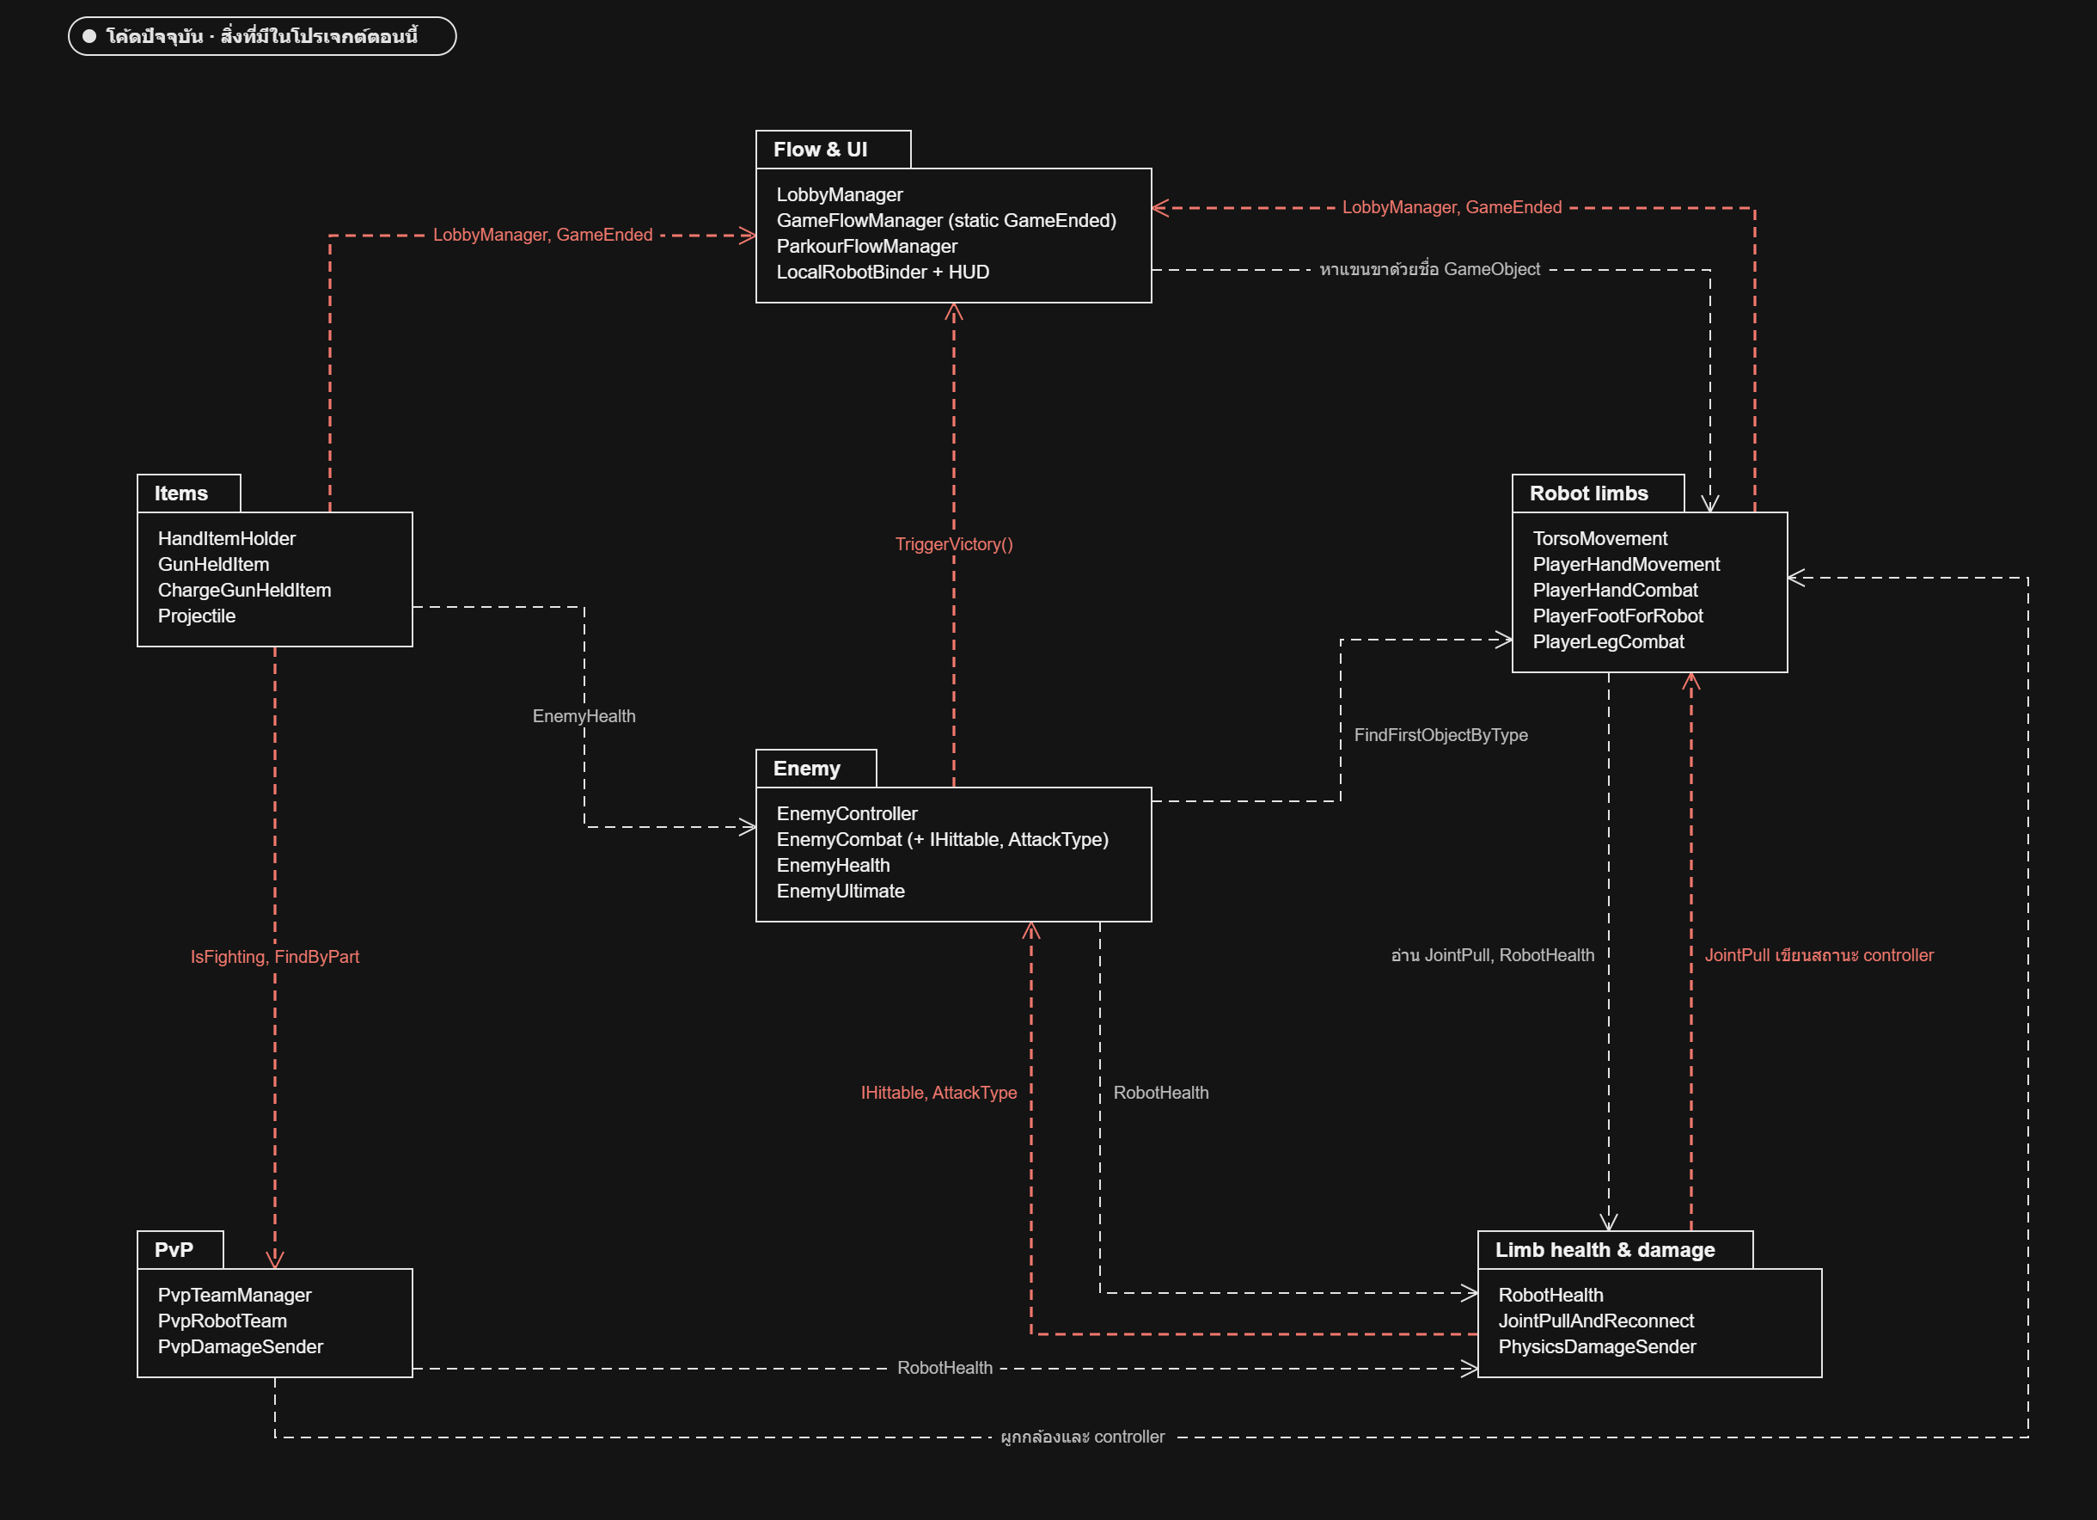
แต่ละ​กล่อง​คือ​กลุ่ม​สคริปต์​ตาม​โฟลเดอร์​ใน​โปร​เจ​กต์​ตอน​นี้ เส้น​สี​แดง​คือ dependency ทิศ​ที่​ไม่​ควร​มี คือ​เกม​เพล​ย์​ชี้​ไป​หา UI หรือ​คลาส​ของ​โหมด หรือ​วน​กลับ​กัน (รายการ​เต็ม​อยู่​ใน​หัวข้อ F)

แผนภาพ 2 — ภาพ​รวม​โมดูล: โครงสร้าง​ที่​เสนอ
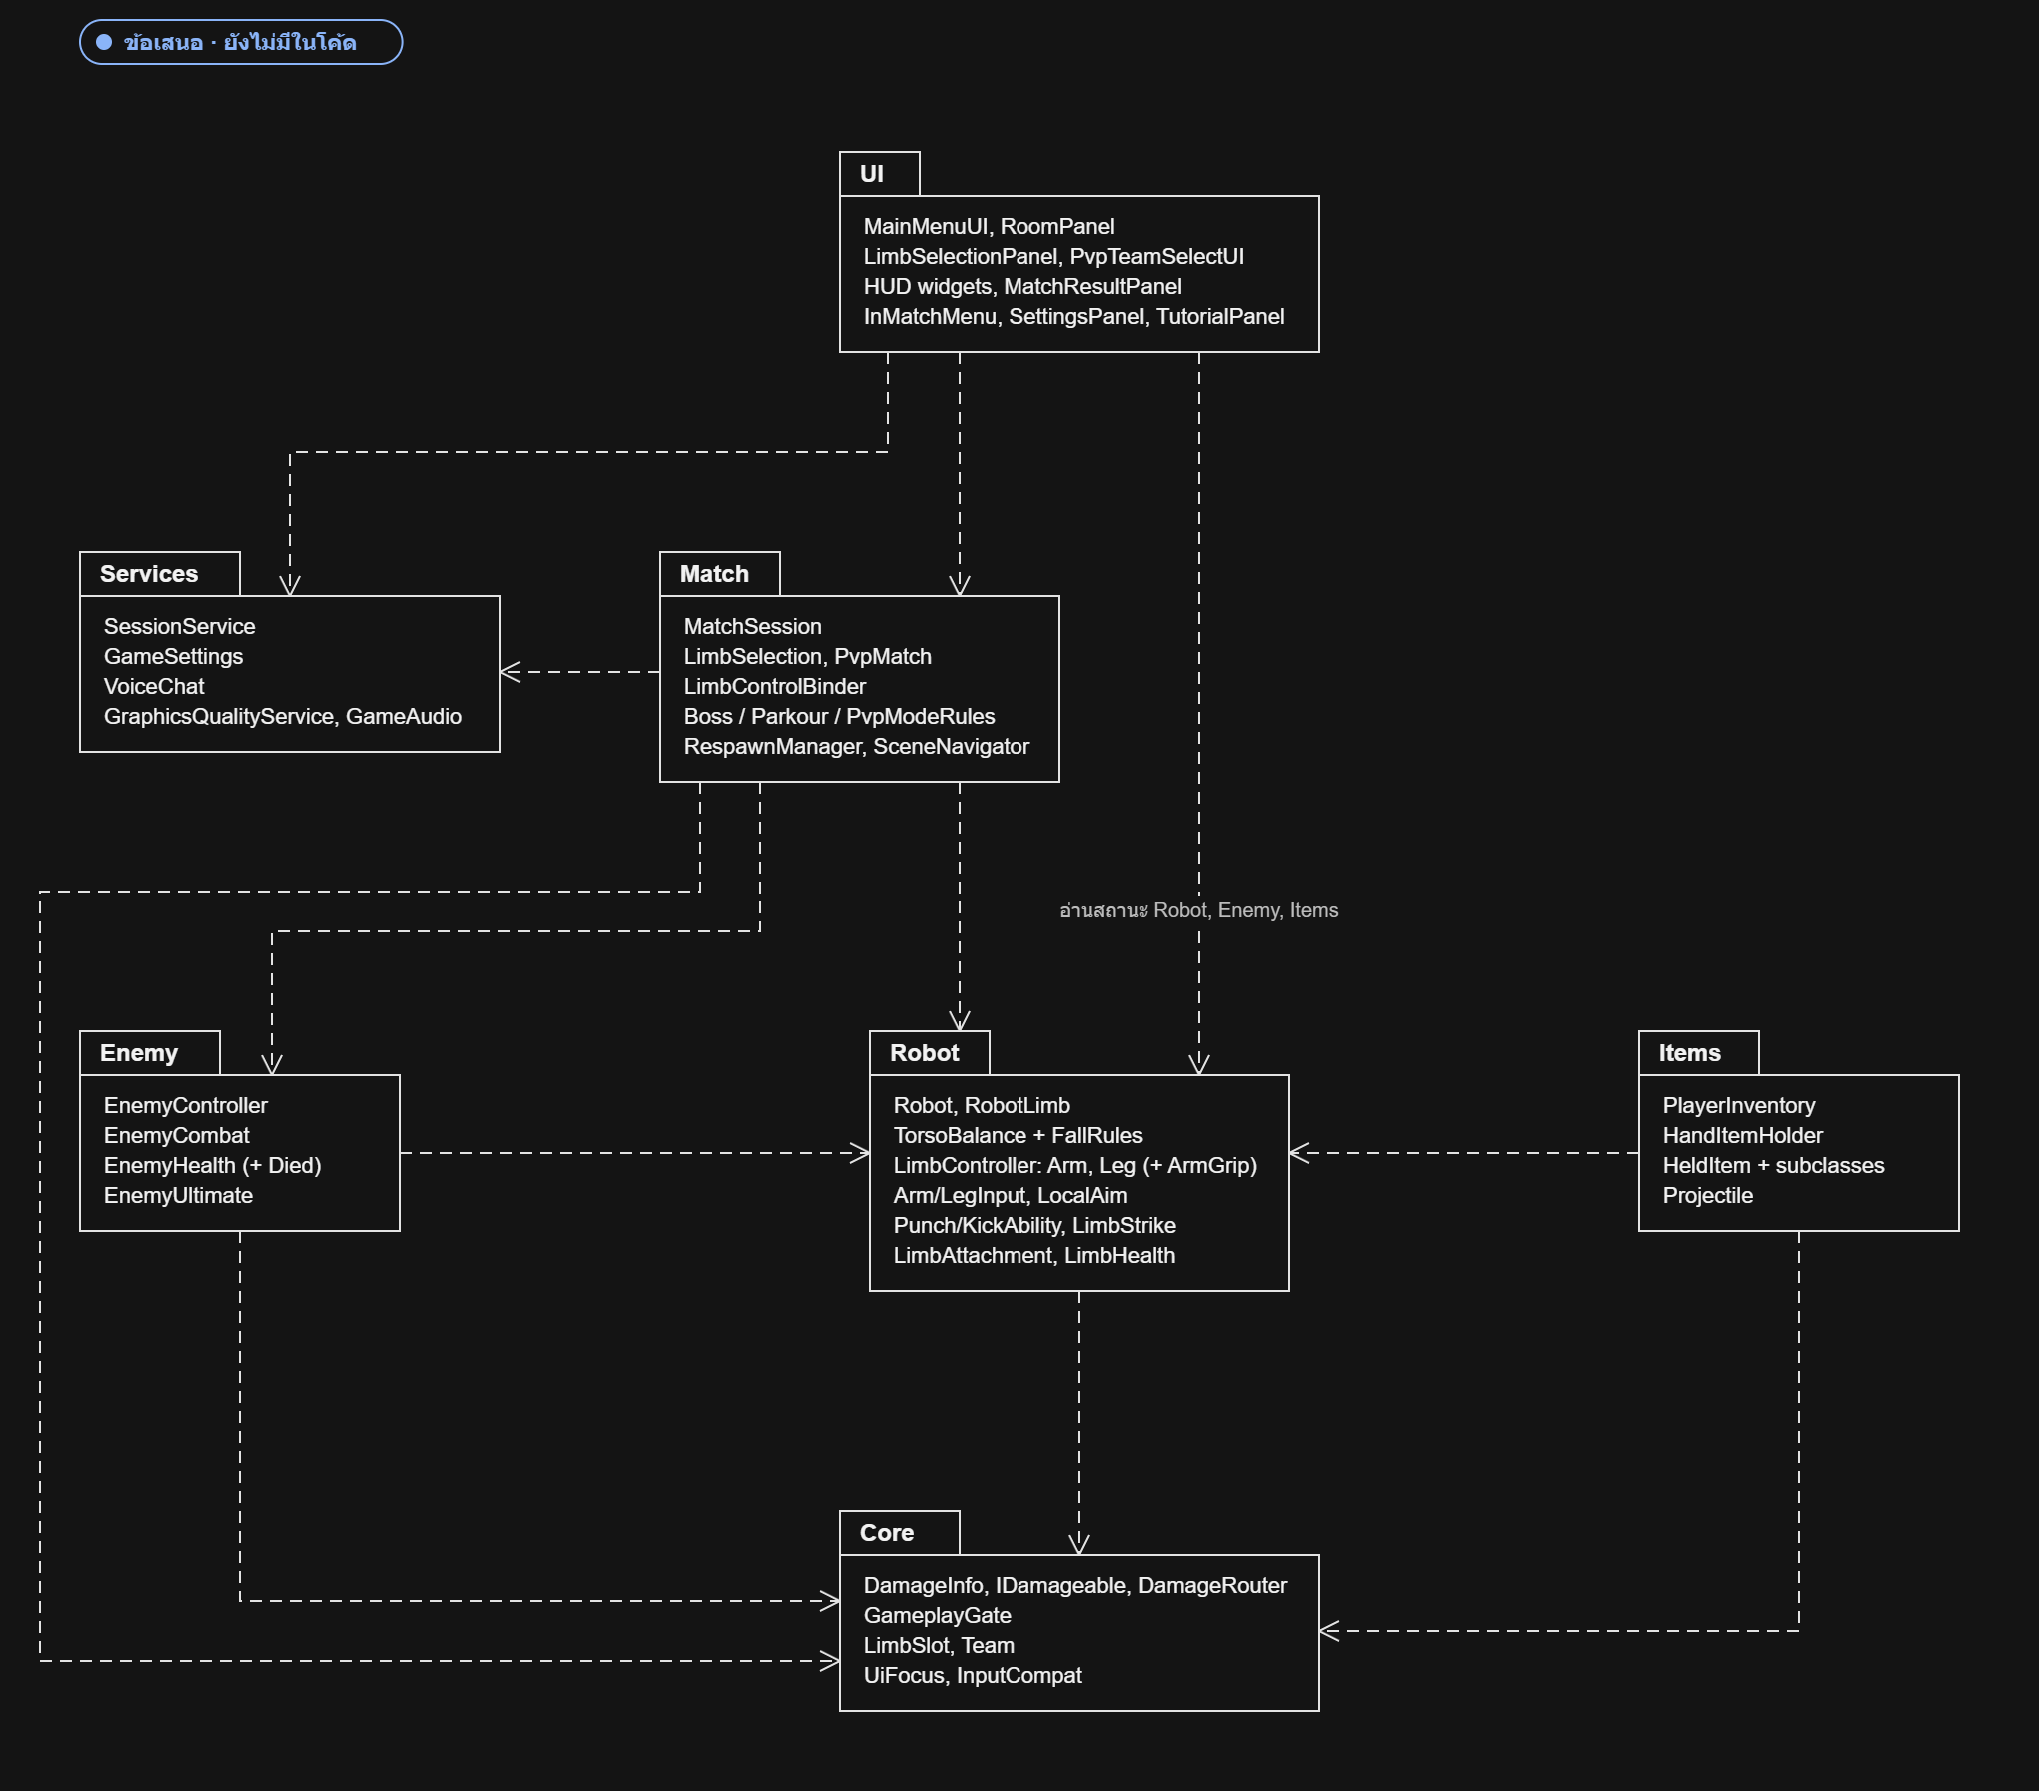
dependency ไหล​ทาง​เดียว​จาก​บน​ลง​ล่าง UI อ่าน​ได้​ทุก​อย่าง​แต่​ไม่มี​ใคร​พึ่ง UI และ Core ไม่​พึ่ง​ใคร​เลย

แผนภาพ 3 — Robot aggregate และ​วงจร​ชีวิต​ของ​แขน​ขา
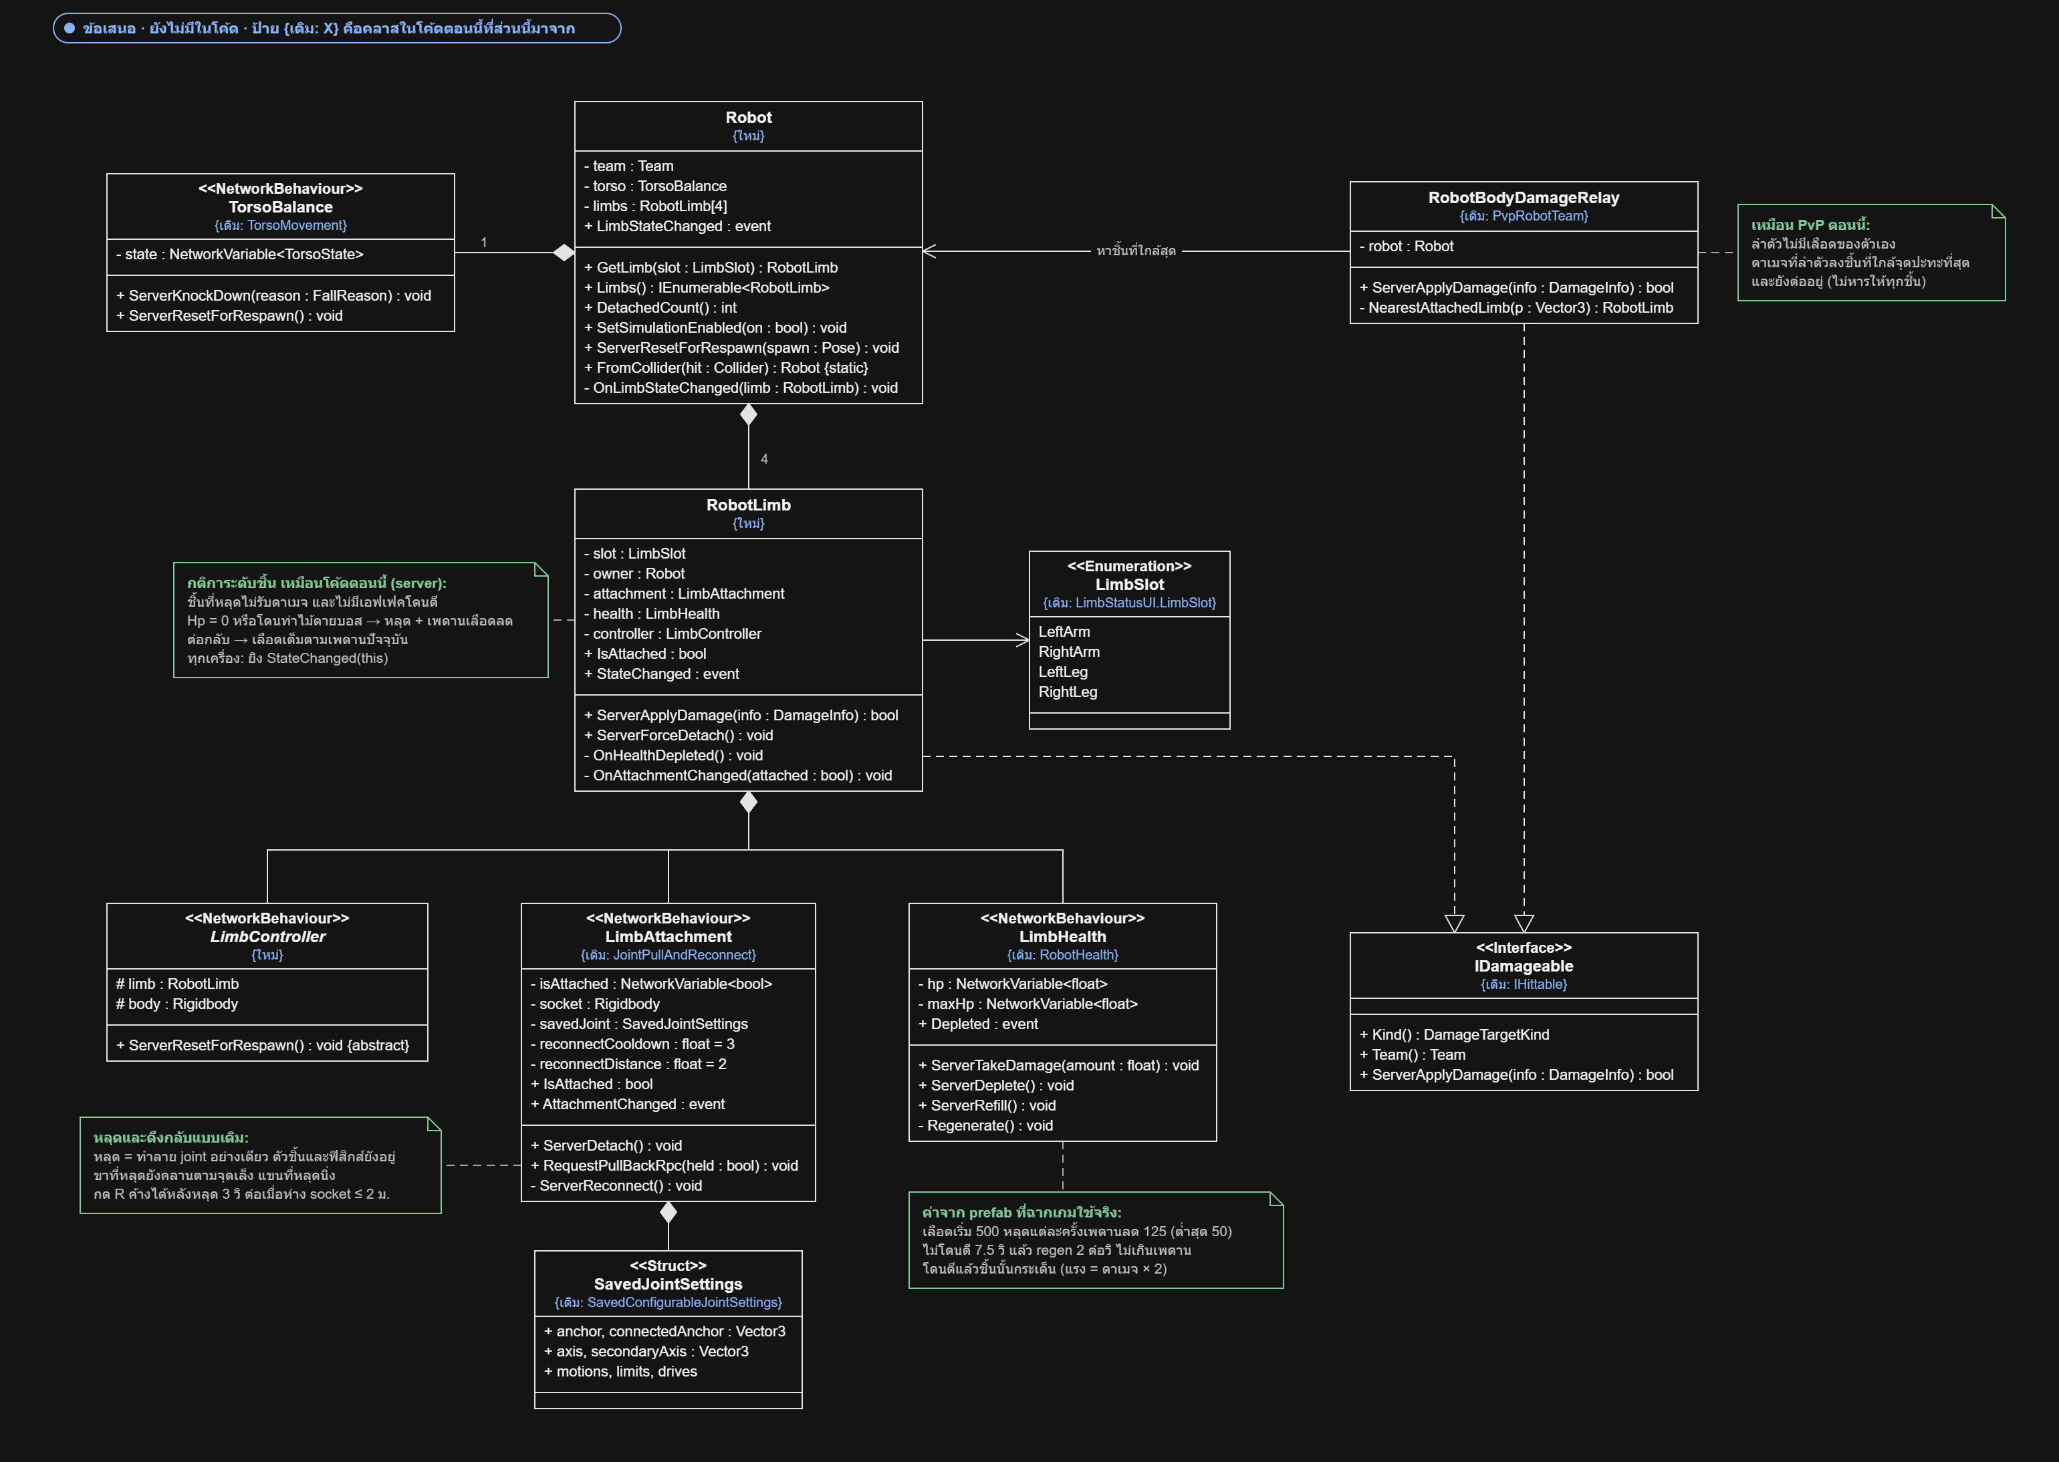
หุ่น​เป็น​เจ้าของ​ลำ​ตัว​และ​แขน​ขา 4 ชิ้น RobotLimb เป็น​ตัวแทน​ของ​ชิ้น​นั้น​และ​เป็น​ที่​อยู่​ของ​กติกา​ระดับ​ชิ้น (รับ​ดา​เม​จ​เฉพาะ​ตอน​ต่อ​อยู่ เลือด​หมด​แล้ว​หลุด ต่อ​กลับ​แล้ว​เติม​เลือด) LimbHealth กับ LimbAttachment จึง​ไม่​ต้อง​รู้จัก​กัน สถานะ "ต่อ​อยู่​ไหม" มี​เจ้าของ​คน​เดียว​คือ LimbAttachment ส่วน​ดา​เม​จ​ที่​ลำ​ตัว​ลง​ชิ้น​ที่​ใกล้​สุด​ผ่าน RobotBodyDamageRelay ผู้​ที่ implement IDamageable ฝั่ง​หุ่น​คือ RobotLimb ไม่ใช่ LimbHealth เพราะ​ชิ้น​ที่​หลุด​ต้อง​ปัด​ดา​เม​จ​ทิ้ง​เหมือน​ที่ RobotHealth.​CanTakeDamage ทำ​ตอน​นี้ (RobotHealth.​cs:173-182) ถ้า​ให้ LimbHealth รับ​ดา​เม​จ​ตรง ชิ้น​ที่​หลุด​จะ​โดน​ตี​จน​เพดาน​เลือด​ลด​ซ้ำ ซึ่ง​เป็น​บั๊ก​ที่​โค้ด​ตอน​นี้​แก้​ไป​แล้ว

แผนภาพ 4 — การ​ทรงตัว​ของ​ลำ​ตัว
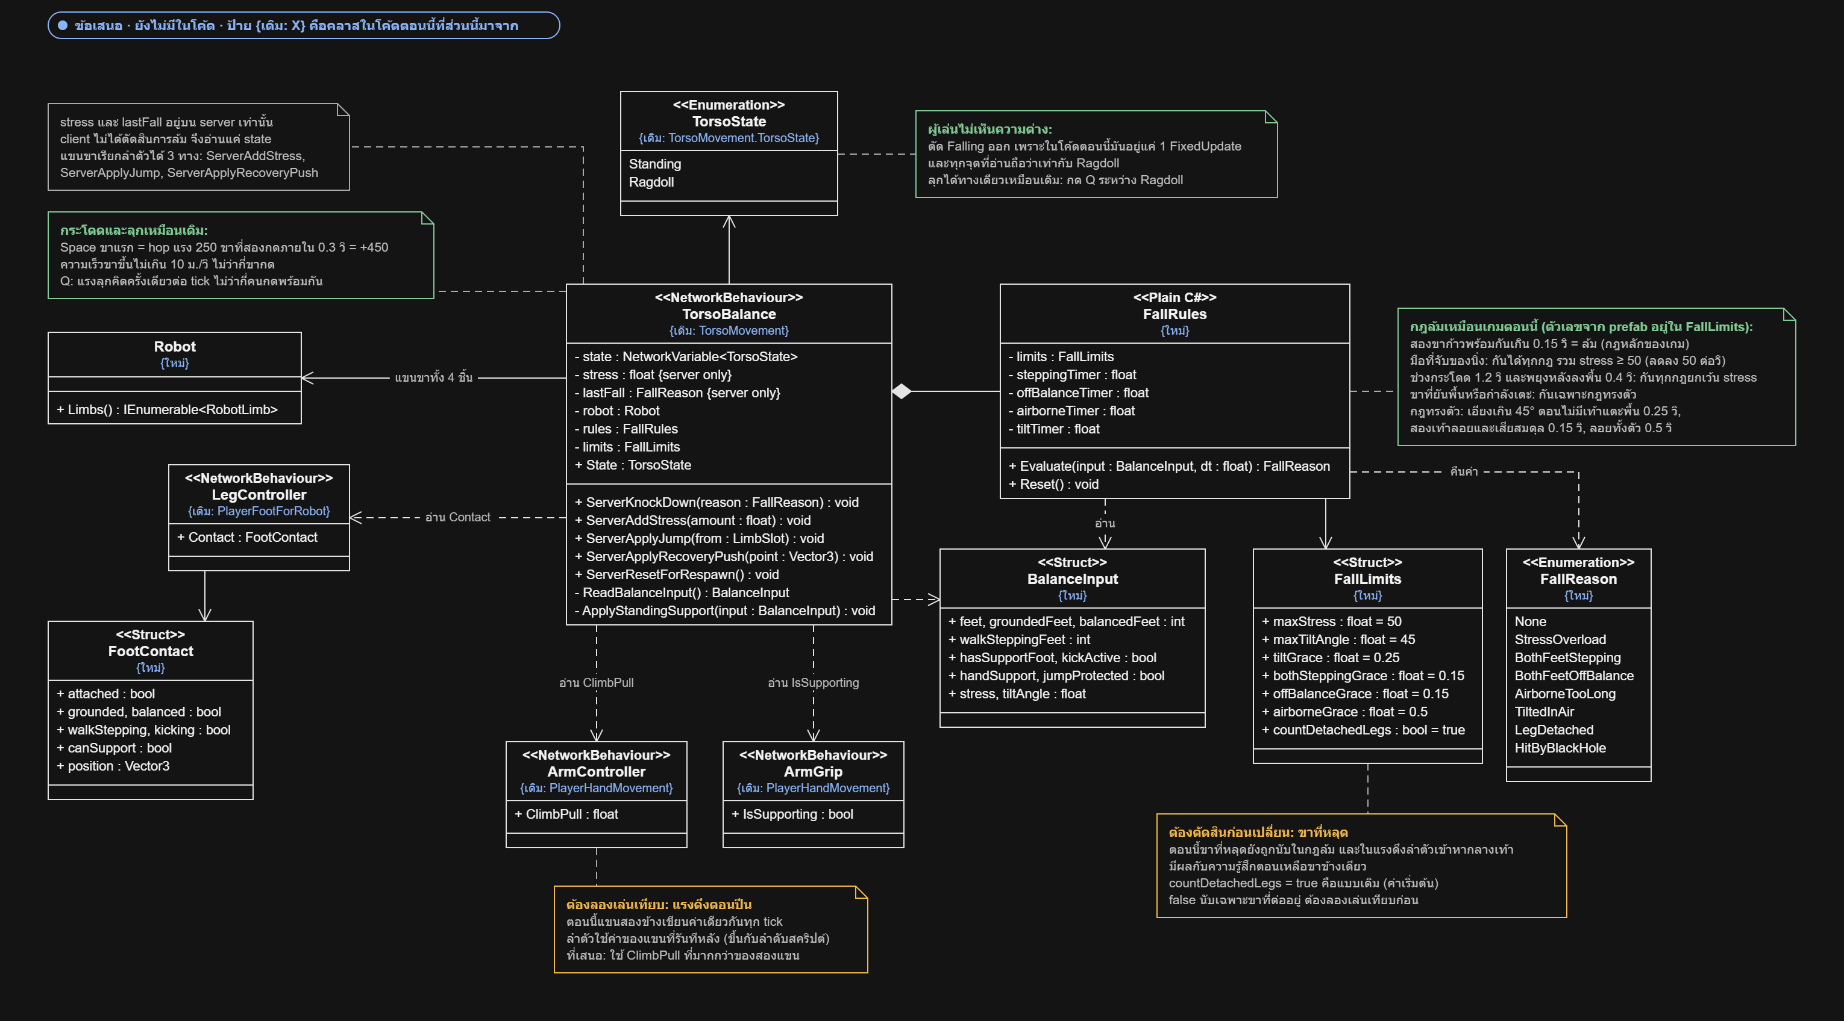
TorsoBalance ไม่​เก็บ​ราย​ชื่อ​แขน​ขา​เอง ทุก physics tick มัน​อ่าน​แขน​ขา​ทั้ง 4 ชิ้น​ผ่าน Robot มา​เป็น BalanceInput แล้ว​ให้ FallRules (คลาส C# ธรรมดา) ตัดสิน​ว่า​ล้ม​ไหม​และ​เพราะ​อะไร กติกา​การ​ล้ม​จึง​เท​ส​ได้​โดย​ไม่​ต้อง​เปิด Unity และ​ตอบ​ได้​เสมอ​ว่า​หุ่น​ล้ม​เพราะ​กฎ​ข้อ​ไหน ตัวเลข​ใน FallLimits เป็น​ค่า​จาก prefab ที่​ใช้​จริง (stress 50, เอียง 45° นาน 0.25 วินาที, ลอย 0.5 วินาที, สอง​ขา​ก้าว​พร้อม​กัน 0.15 วินาที) โน้ต​สี​ส้ม​สอง​อัน​คือ​บั๊ก​ที่​น่า​จะ​ไม่​ได้​ตั้งใจ​แต่​มี​ผล​กับ​ความ​รู้สึก: ขา​ที่​หลุด​ยัง​ถูก​นับ (ข้อ B แถว 25) และ​แรง​ดึง​ตอน​ปีน​เป็น​ของ​แขน​ที่​รัน​ทีหลัง (แถว 26) ข้อ​เสนอ​เก็บ​ข้อ​แรก​ไว้​เหมือน​เดิม (countDetachedLegs = true) ส่วน​ข้อ​หลัง​เก็บ​แบบ​เดิม​ไม่​ได้​เพราะ​ผล​ขึ้น​กับ​ลำดับ​สคริปต์ จึง​เสนอ​ให้​ใช้​ค่า​มาก​สุด​และ​ลอง​ปีน​เทียบ

แผนภาพ 5 — การ​ควบคุม​แขน​ขา
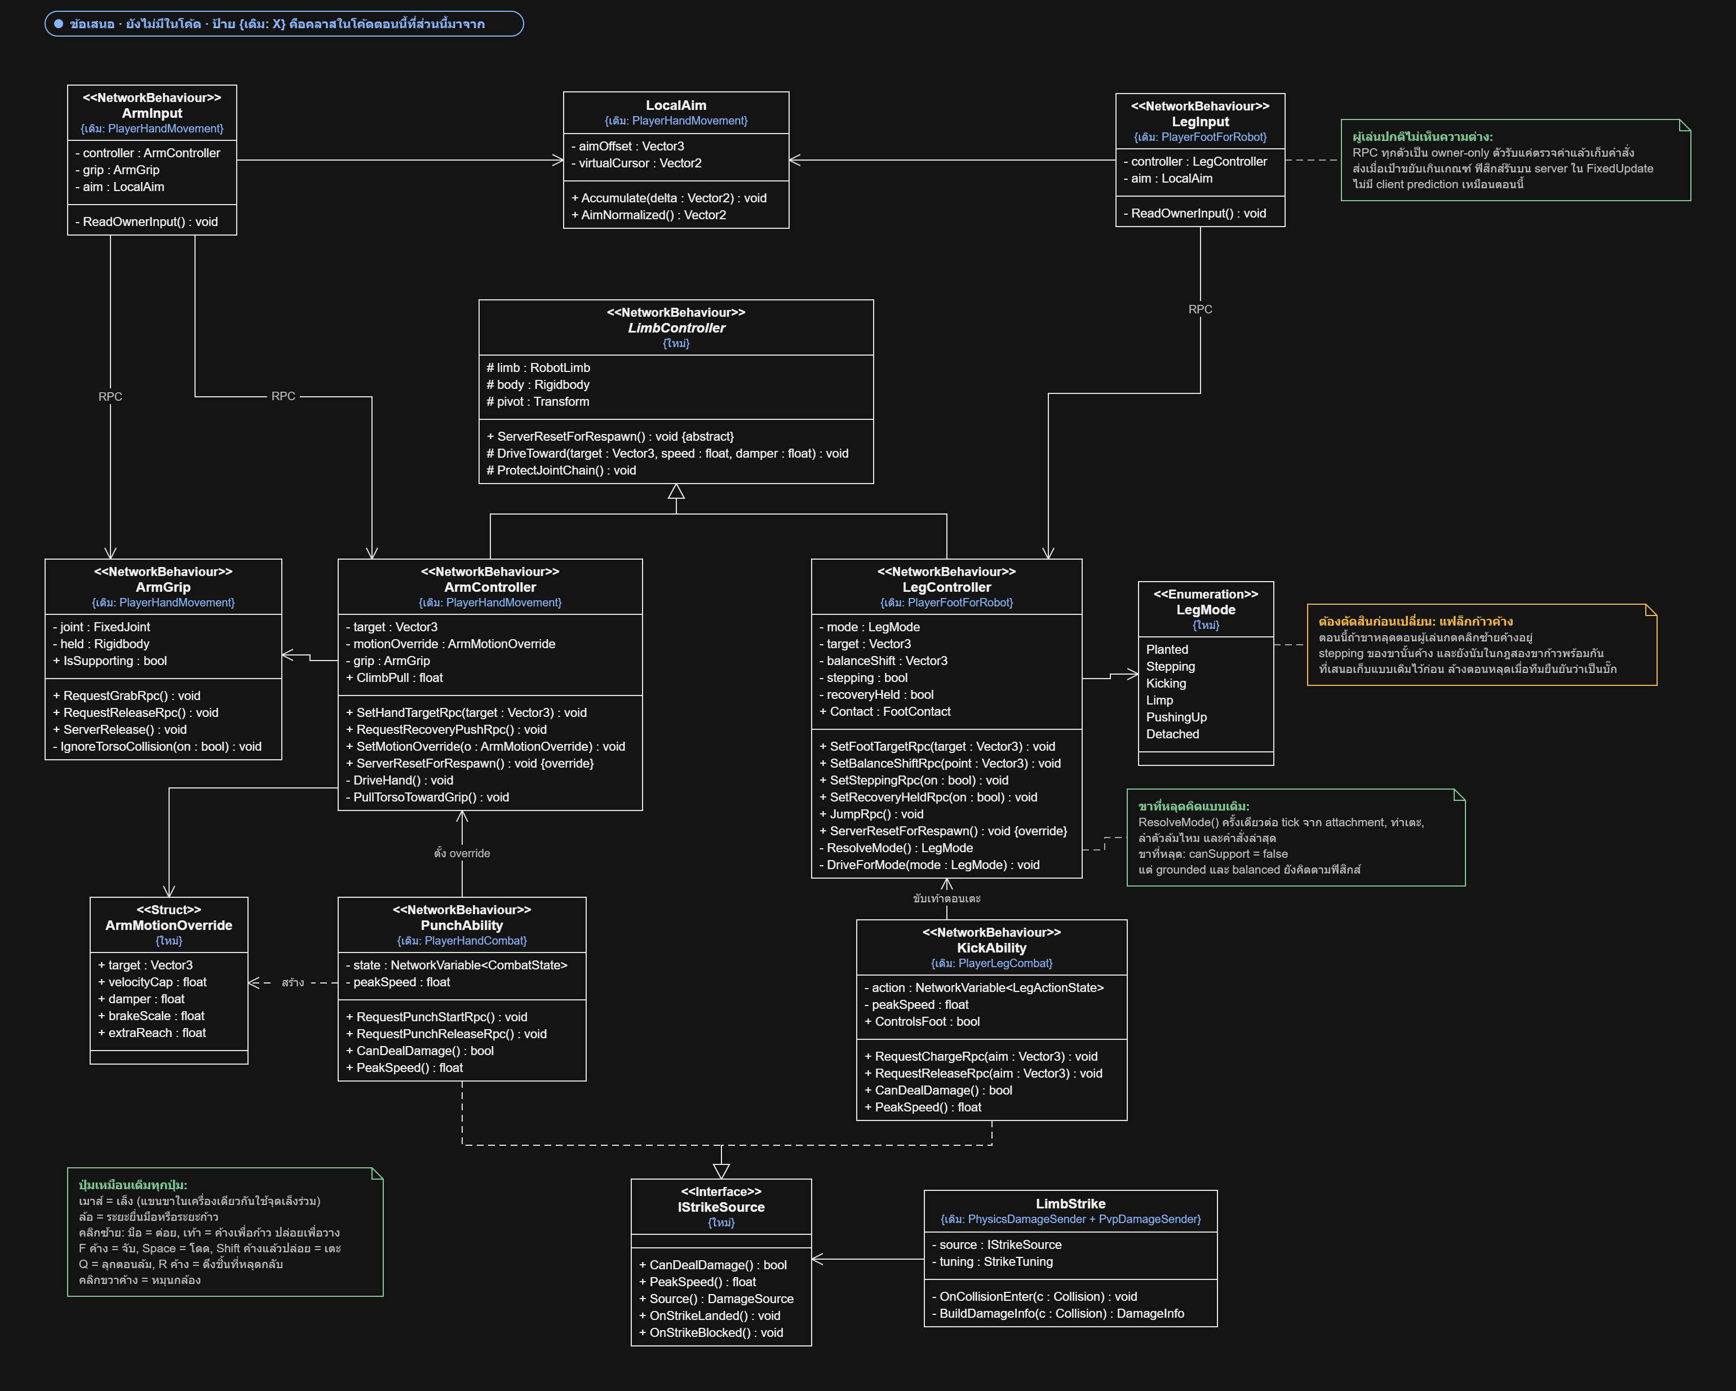
ฝั่ง​เจ้าของ​อ่าน input แล้ว​ส่ง RPC แบบ owner-only ฝั่ง server ตรวจ​ค่า​แล้ว​ขับ​ฟิสิกส์ ArmController กับ LegController ใช้​ฐาน​เดียวกัน (LimbController) ขา​มี​โหมด​เดียว​ต่อ tick การ​จับ​แยก​เป็น ArmGrip ส่วน​ท่า​ต่อย​กับ​เตะ​เป็น ability ที่​ประกอบ​เข้า​กับ​ตัว​ควบคุม และ implement IStrikeSource ให้ LimbStrike อ่าน ปุ่ม​ทุก​ปุ่ม​และ​จังหวะ​ส่ง​คำ​สั่ง​เหมือน​เดิม (โน้ต​สี​เขียว) ขา​ที่​หลุด​ยัง​คิด grounded และ balanced ตาม​ฟิสิกส์​เหมือน​ตอน​นี้ ส่วน​แฟล็ก stepping ที่​ค้าง​เมื่อ​ขา​หลุด​ตอน​กด​คลิก​ซ้าย (แถว 25) เก็บ​ไว้​ก่อน​จนกว่า​ทีม​ยืนยัน​ว่า​เป็น​บั๊ก

แผนภาพ 6 — เส้น​ทาง​ดา​เมจ
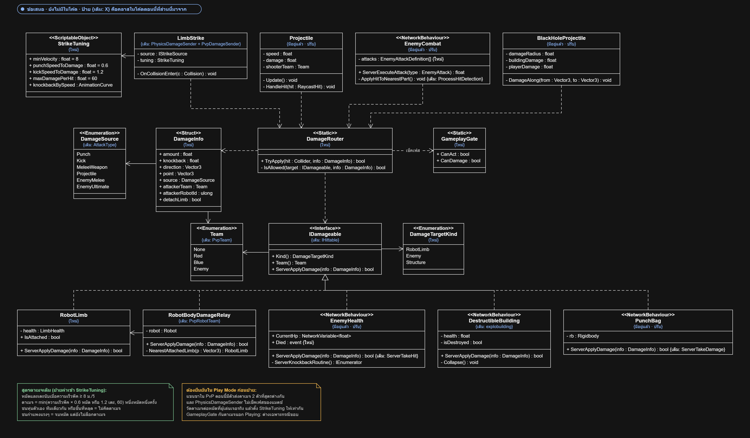
ผู้​โจมตี​ทุก​ตัว​สร้าง DamageInfo แล้ว​เรียก DamageRouter ที่​เดียว ผู้รับ​ทุก​ชนิด implement IDamageable กติกา​ทีม​และ​เฟส​ของ​แมตช์​จึง​อยู่​ที่​เดียว สูตร​ดา​เม​จ​เดิม​ย้าย​ค่า​เข้า StrikeTuning (ความ​เร็ว​พีค​ขั้น​ต่ำ 8 ม./วินาที ตัว​คูณ​หมัด 0.6 เตะ 1.2 เพดาน 60 ต่อ​ครั้ง) โน้ต​สี​ส้ม​คือ​สิ่ง​ที่​ต้อง​วัด​ใน Play Mode ก่อน​ย้าย เพราะ​แขน​ขา​ใน PvP ตอน​นี้​มี​ตัว​ส่ง​ดา​เมจ​สอง​ตัว (ข้อ B แถว 2) จึง​ยัง​ไม่รู้​แน่​ว่า​หมัด​หนึ่ง​ลด​เลือด​เท่า​ไหร่

แผนภาพ 7 — แมตช์ ลอบ​บี้ และ session
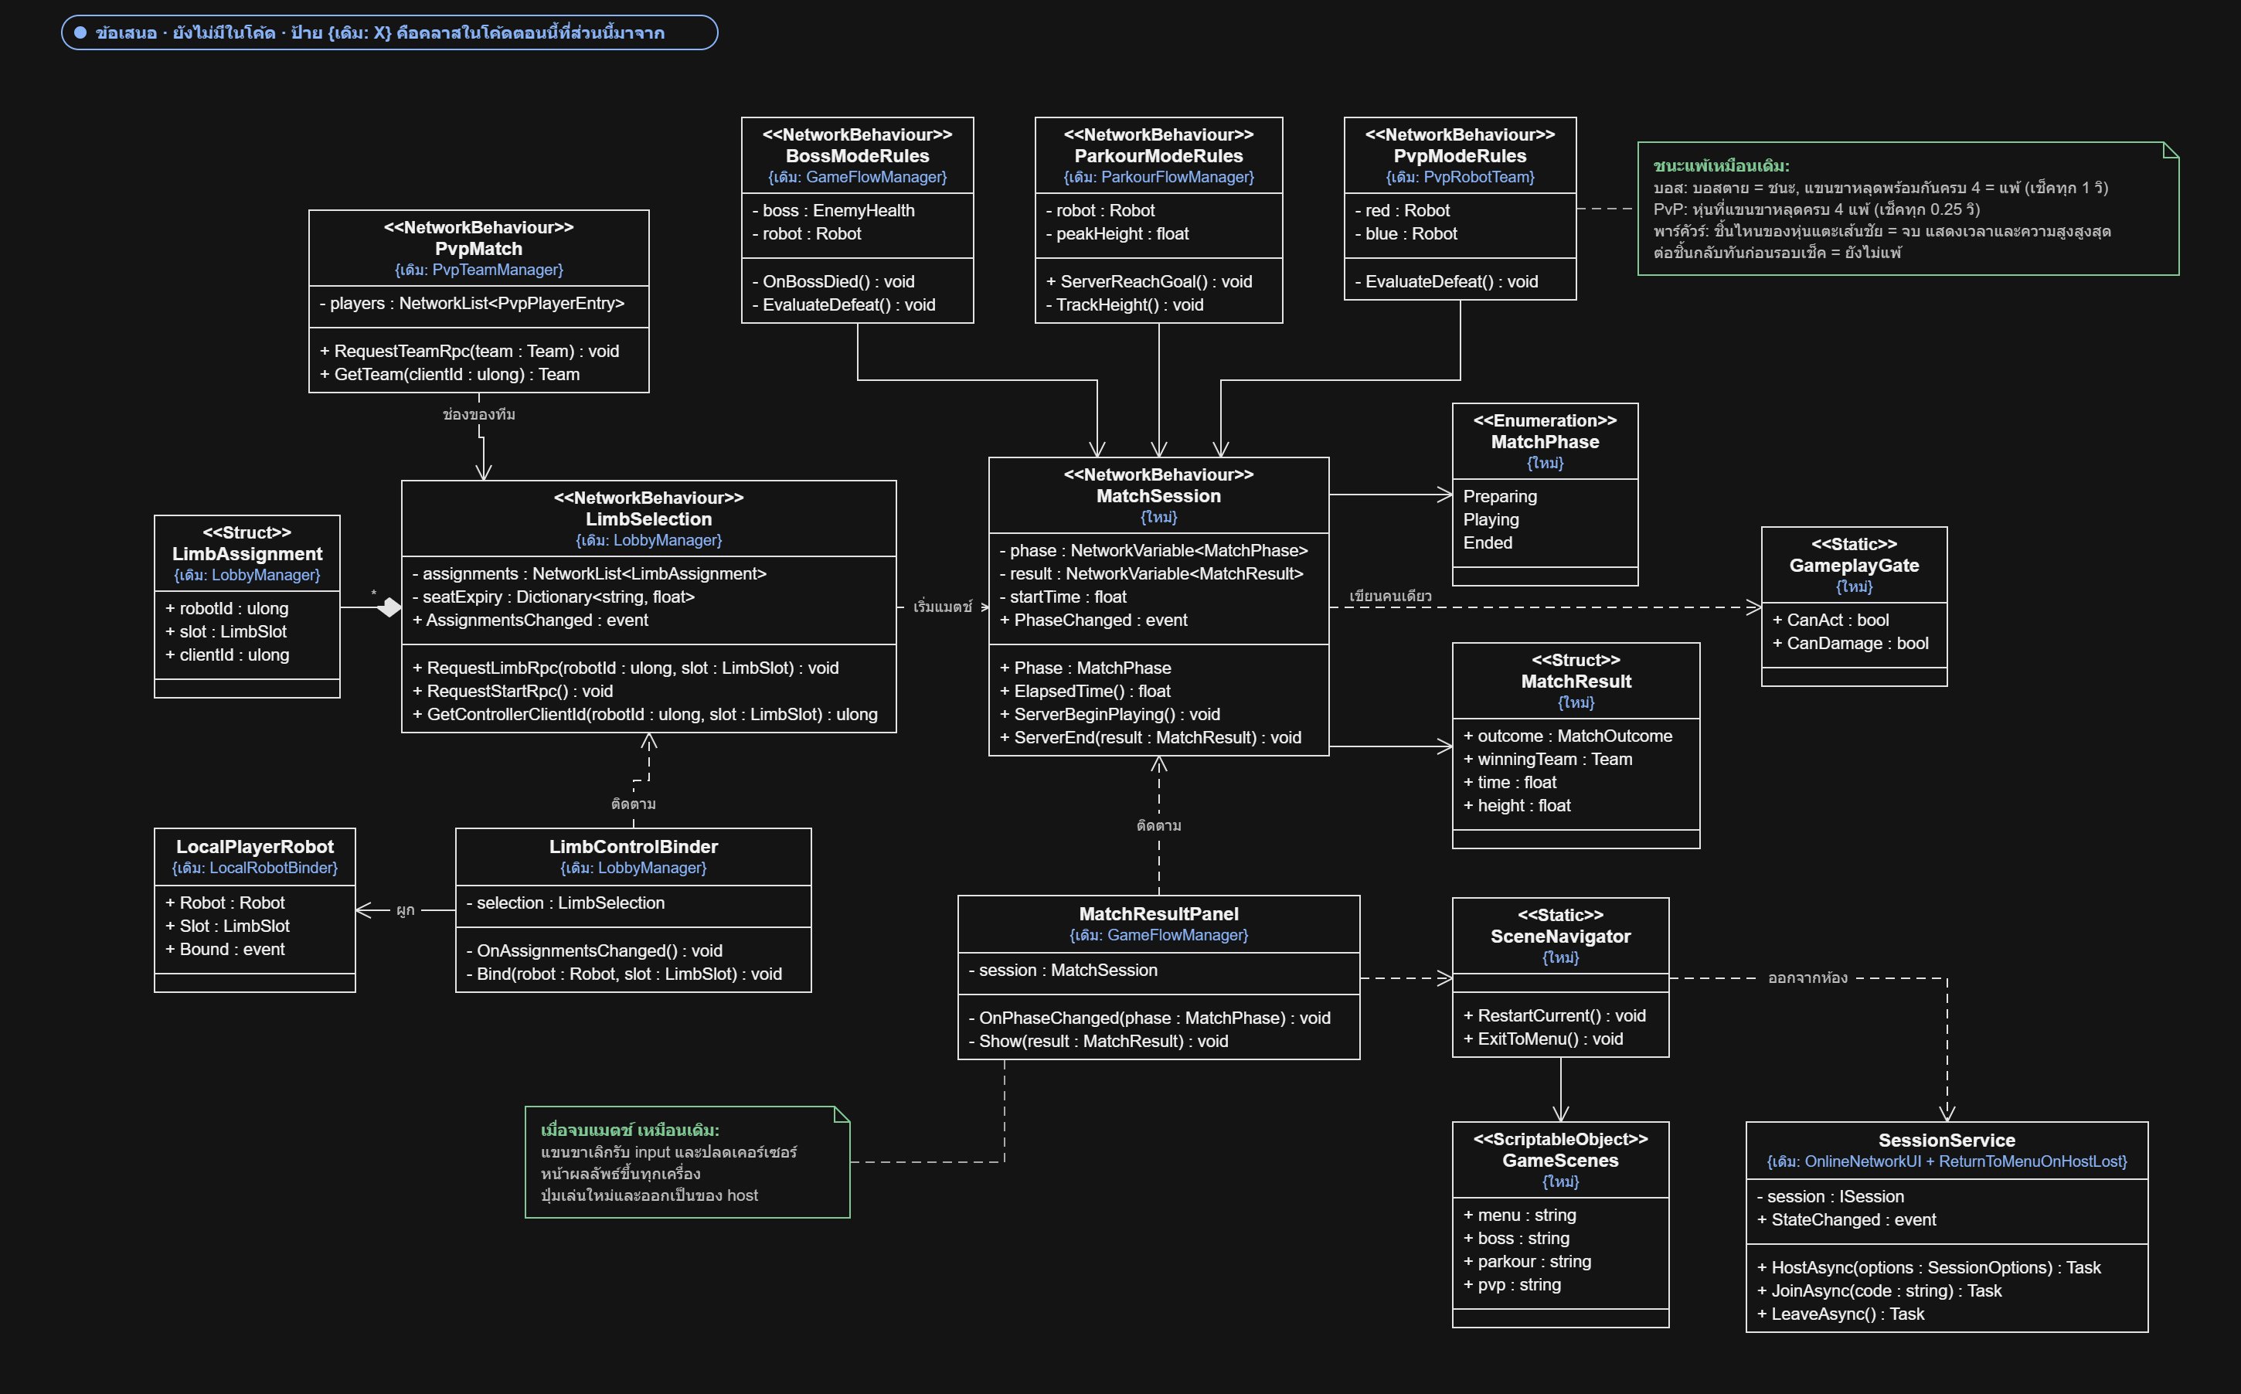
MatchSession เป็น​เจ้าของ​เฟส​ของ​แมตช์​คน​เดียว กติกา​ของ​แต่ละ​โหมด​เป็น​คอมโพเนนต์​แยก และ co-op กับ PvP ใช้​ระบบ​แจก​แขน​ขา​ชุด​เดียวกัน เงื่อนไข​ชนะ​แพ้​และ​จังหวะ​การ​เช็ค​เหมือน​เดิม (บอส​เช็ค​ทุก 1 วินาที PvP ทุก 0.25 วินาที)

แผนภาพ 8 — ไอ​เทม (แทบ​ไม่​เปลี่ยน)
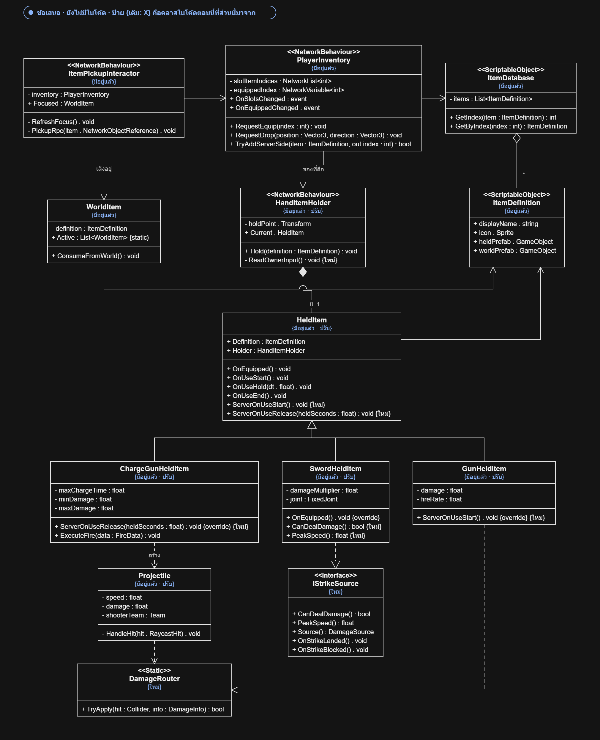
โครง​เดิม​ใช้ได้​ดี​อยู่​แล้ว สิ่ง​ที่​เปลี่ยน​คือ HeldItem มี hook ฝั่ง server (HandItemHolder จะ​ได้​เลิก cast เป็น​ปืน​ชาร์จ) และ​อาวุธ​ทำ​ดา​เมจ​ผ่าน DamageRouter

J. แผนภาพ​การ​สื่อสาร
sequence diagram อ่าน​จาก​บน​ลง​ล่าง​ตาม​เวลา เส้น​ทึบ​หัว​ทึบ​คือ​การ​เรียก​เมธอด​หรือ RPC เส้น​ทึบ​หัว​เปิด​คือ​อีเวนต์​หรือ​ค่าที่ sync และ​เส้น​ประ​คือ​ค่าที่​ส่ง​กลับ ป้าย​ใต้​ชื่อ​ผู้​เข้า​ร่วม​บอก​ว่า​โค้ด​ส่วน​นั้น​รัน​ที่ไหน (server, owner client, ทุก​เครื่อง หรือ static ซึ่ง​คือ​คลาส​ล้วน​ที่​ไม่​มี​อิน​ส​แตน​ซ์)

แผนภาพ 9 — หมัด​โดน​บอส บอส​ตาย แมตช์​จบ
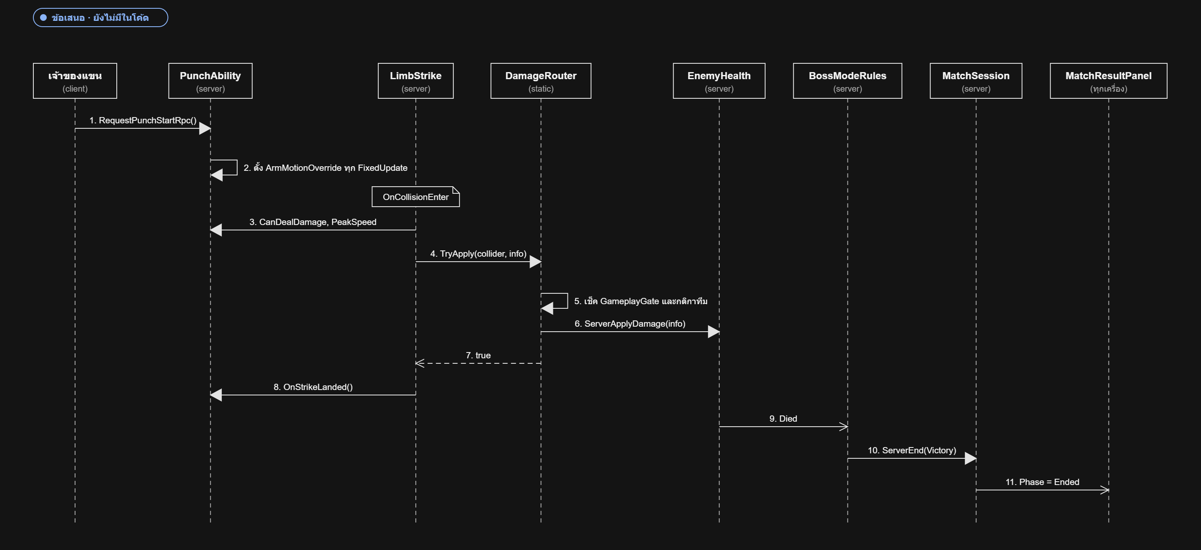
ดา​เม​จ​เดิน​ผ่าน DamageRouter จุด​เดียว บอส​แค่​ประกาศ​อีเวนต์ Died โดย​ไม่รู้​ว่า​อยู่​ใน​โหมด​ไหน กติกา​ของ​โหมด​เป็น​คน​จบ​แมตช์

แผนภาพ 10 — เลือก​แขน​ขา เริ่ม​แมตช์ ผูก​ผู้​เล่น​ใน​เครื่อง
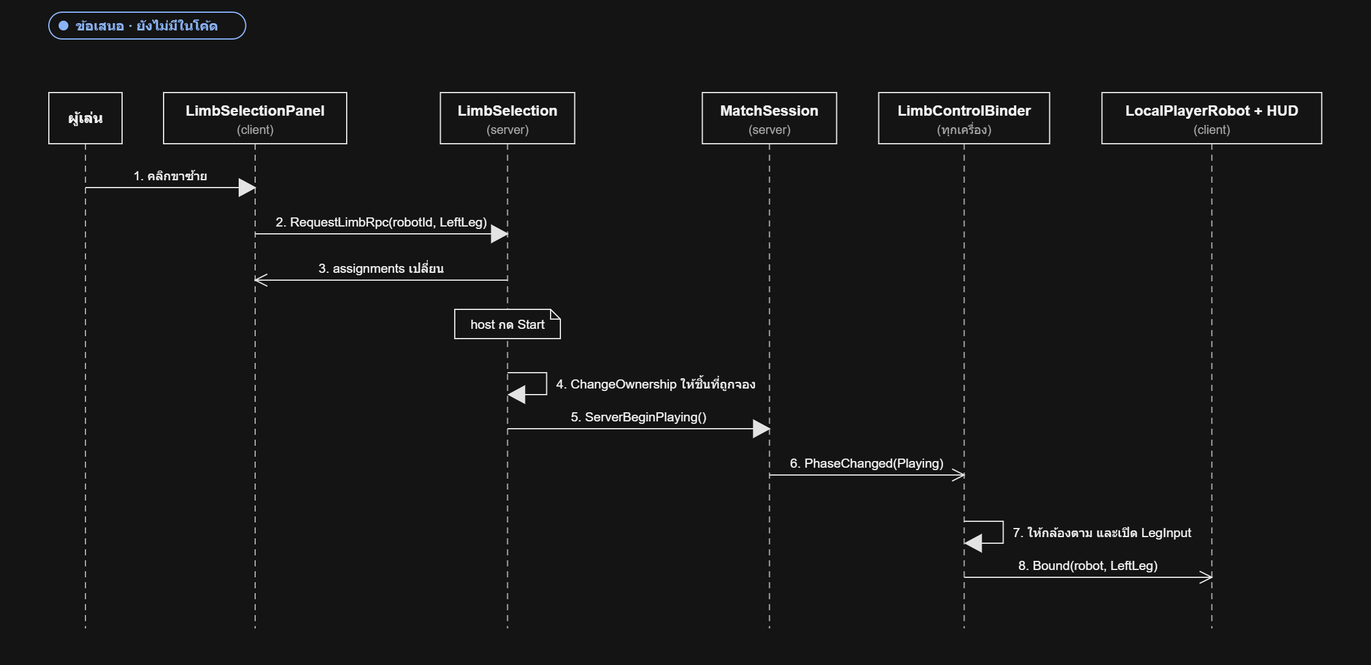
co-op และ PvP ใช้​เส้น​ทาง​เดียวกัน LimbSelection เก็บ​ว่า​ใคร​คุม​ชิ้น​ไหน MatchSession ประกาศ​เฟส แล้ว binder ใน​แต่ละ​เครื่อง​ผูก​กล้อง​กับ input เอง

แผนภาพ 11 — เลือด​หมด ขา​หลุด หุ่น​ล้ม แล้ว​ดึง​กลับ​มา​ต่อ
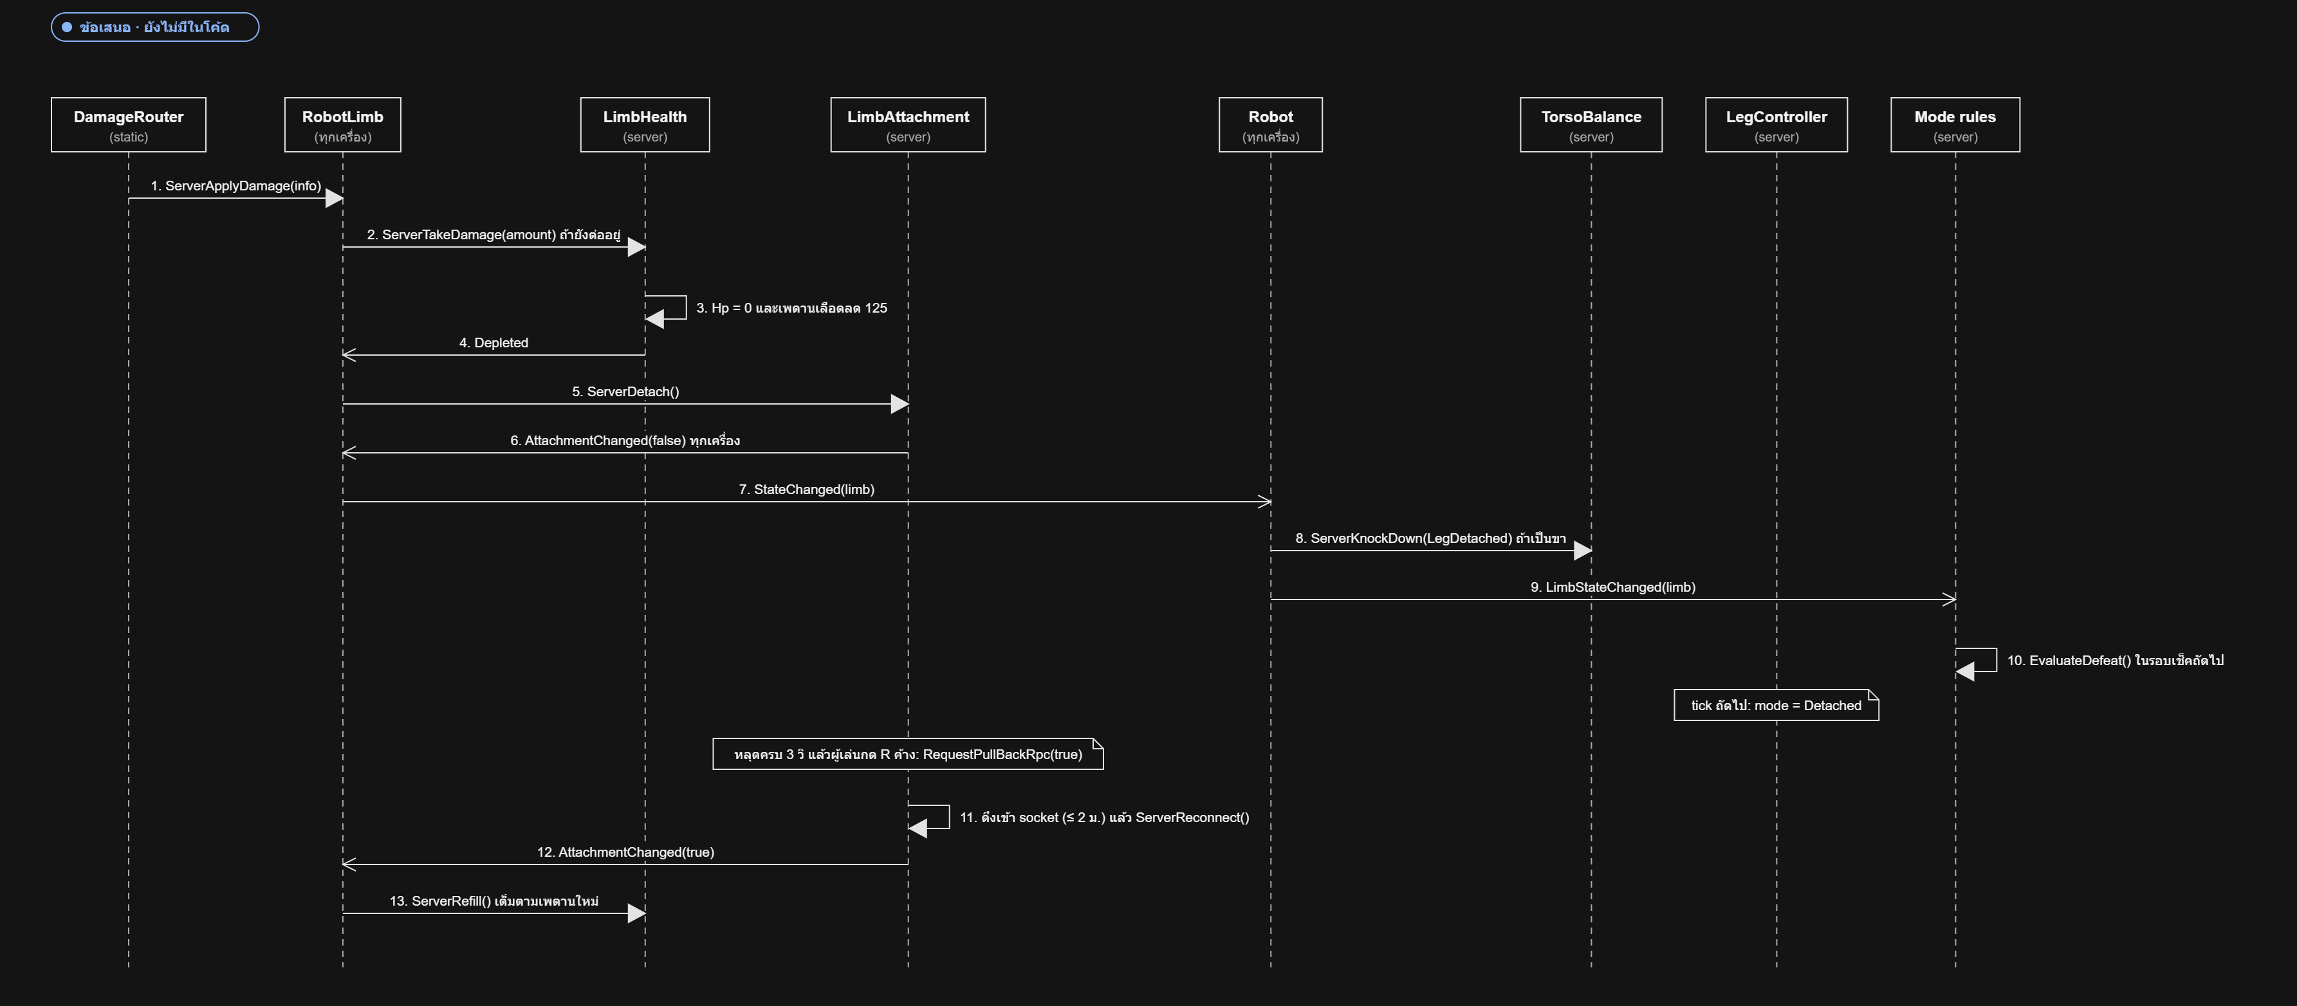
RobotLimb เป็น​ผู้รับ​ดา​เมจ​ของ​ชิ้น​และ​เป็น​คนใช้​กติกา​ของ​ชิ้น LimbHealth กับ LimbAttachment ไม่รู้​จัก​กัน Robot สั่ง​ลำ​ตัว​ล้ม​พร้อม​เหตุผล ลำ​ตัว​ไม่​ต้อง​ถอน​ทะเบียน​ขา เพราะ tick ถัด​ไป​มัน​อ่าน​แขน​ขา​จาก Robot เอง ส่วน​การ​แพ้​เป็น​หน้าที่​ของ​กติกา​โหมด ตาราง​นี้​สรุป​ว่า​แต่ละ​ส่วน​ของ​ชิ้น​เป็น​อย่างไร​เมื่อ​หลุด​และ​เมื่อ​ต่อ​กลับ​ตาม​โครง​ที่​เสนอ พฤติกรรม​และ​ตัวเลข​เหมือน​เกม​ตอน​นี้​ทุก​แถว รวม​ถึง​แถว​ลำ​ตัว​ที่​เก็บ​พฤติกรรม​เดิม​ของ​ข้อ B แถว 25 ไว้​เป็น​ค่า​เริ่ม​ต้น
ส่วน​ของ​ชิ้น | เมื่อ​หลุด | เมื่อ​ต่อ​กลับ
joint (ConfigurableJoint) | ถูก​ทำลาย | สร้าง​ใหม่​ที่ socket เดิม​ด้วย SavedJointSettings
GameObject และ NetworkObject | อยู่​ต่อ ไม่ despawn | ไม่​เปลี่ยน
ฟิสิกส์ | ยัง​จำลอง​บน server ชิ้น​นั้น​กลาย​เป็น​วัตถุ​อิสระ | กลับ​ไป​ขับ​ตาม​โหมด​ปกติ
input ของ​เจ้าของ | ขา​ที่​หลุด​ยัง​คลาน​ตาม​จุด​เล็ง (LegMode.​Detached) แขน​ที่​หลุด​นิ่ง | ไม่​เปลี่ยน
ลำ​ตัว | ถ้า​เป็น​ขา สั่ง​ล้ม​ด้วย LegDetached ขา​ที่​หลุด​ยัน​พื้น​แทน​ขา​ไม่​ได้ แต่​ยัง​ถูก​นับ​ใน​กฎ​ล้ม​และ​ใน​แรง​ดึง​เข้า​กลาง​แบบ​เดิม (countDetachedLegs = true) | ไม่​เปลี่ยน
เลือด | RobotLimb ปัด​ดา​เม​จ​ทิ้ง​และ​ไม่​มี​เอฟเฟค​โดน​ตี ถ้า​หลุด​เพราะ​เลือด​หมด​หรือ​โดน​ท่า​ที่​สั่ง​ให้​หลุด เพดาน​เลือด​ลด 125 (ต่ำ​สุด 50) | เติม​เต็ม​ตาม​เพดาน​ใหม่
การ​ดึง​กลับ | กด R ค้าง​ได้​หลัง​คู​ลดา​วน์ 3 วินาที ต่อ​เมื่อ​ห่าง socket ไม่​เกิน 2 เมตร | ไม่​เกี่ยว
กติกา​ของ​โหมด | ตรวจ​การ​แพ้ เช่น PvP แพ้​เมื่อ​หลุด​ครบ 4 ชิ้น | ไม่​เกี่ยว

แผนภาพ 12 — ก้าว​เท้า​หนึ่ง​ครั้ง จาก input ถึง​จอ​ทุก​คน
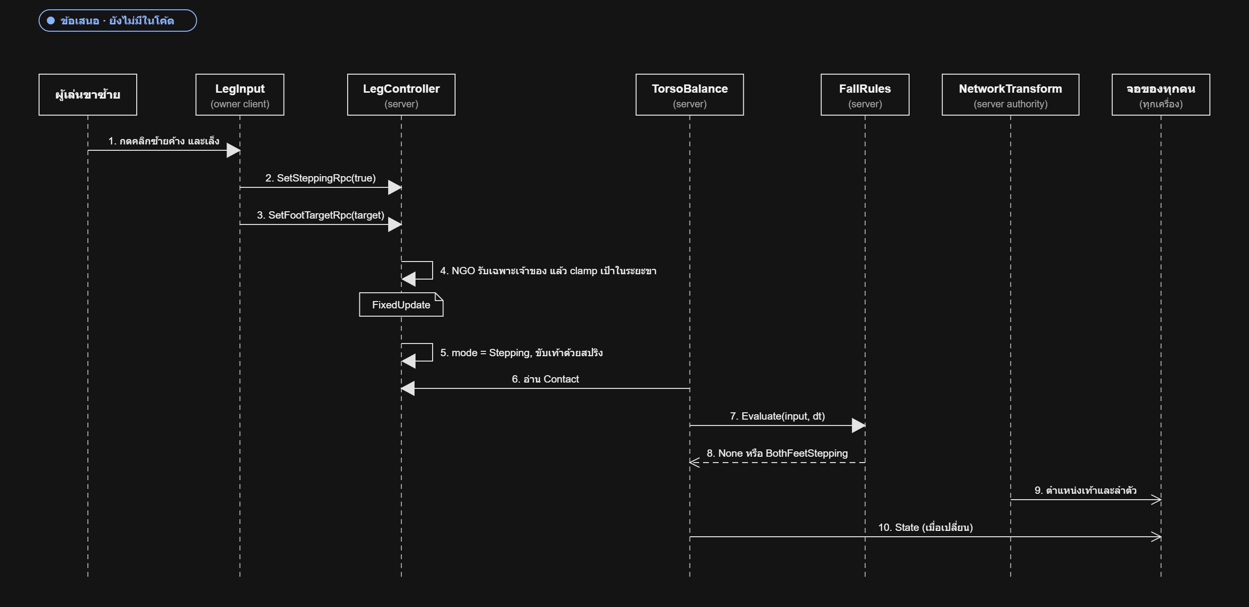
เจ้าของ​ขา​ส่ง​แค่​คำ​สั่ง server ตรวจ​คำ​สั่ง จำลอง​ฟิสิกส์ และ​ตัดสิน​การ​ล้ม​คน​เดียว ทุก​เครื่อง​ได้​ผล​ผ่าน NetworkTransform (AuthorityMode = Server) และ NetworkVariable ไม่มี​การ​ทำนาย​ผล​ฝั่ง client (ตาราง authority อยู่​ใน​หัวข้อ G)

แผนภาพ 13 — ตก​แมพ​แล้ว​เกิด​ใหม่​ที่​เช็ค​พอ​ยต์
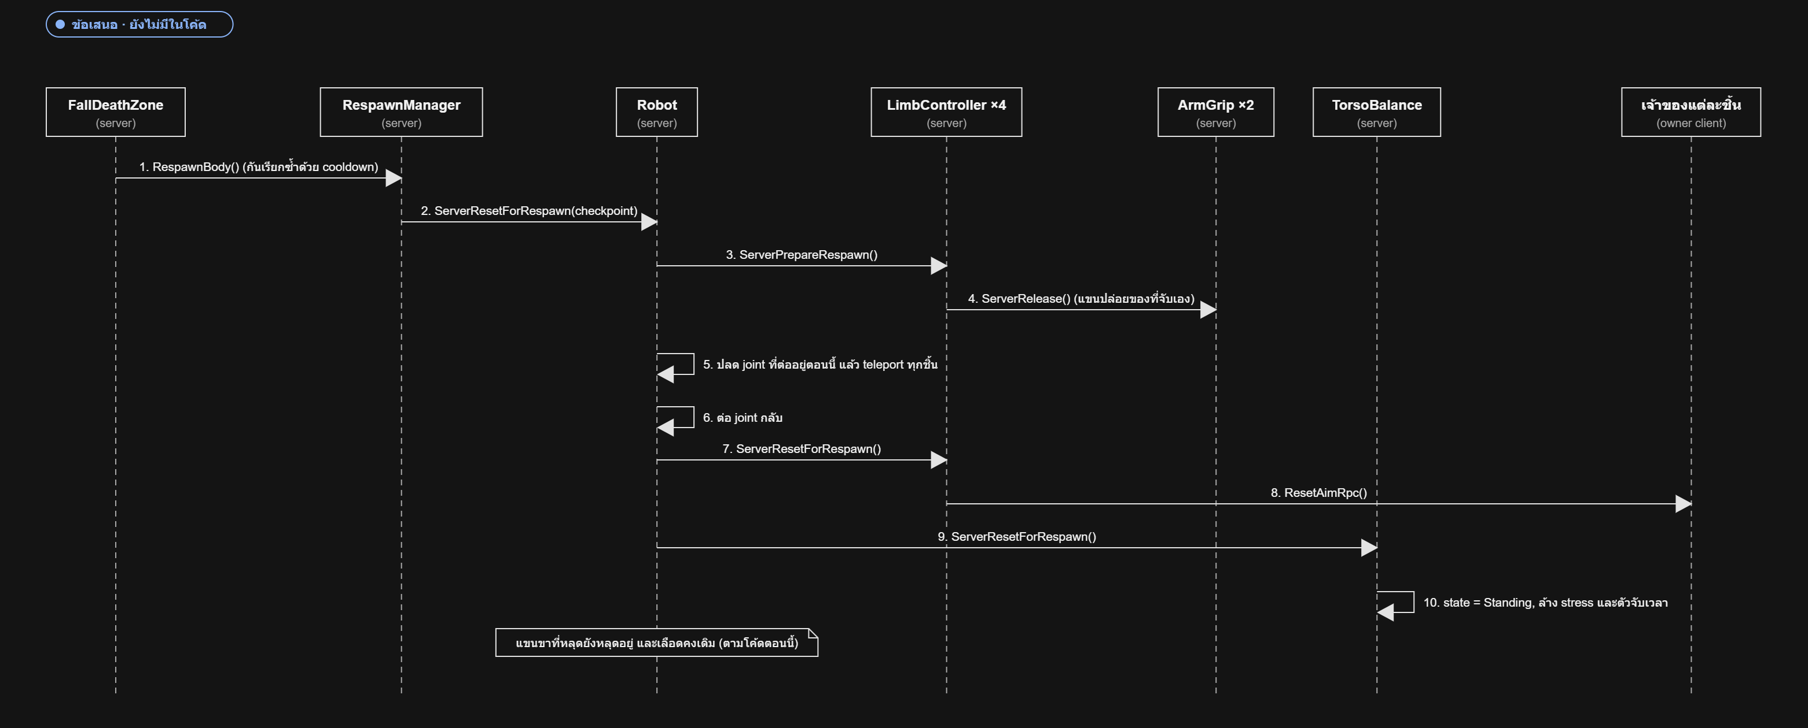
RespawnManager ตัดสิน​ว่า​เมื่อ​ไหร่​และ​ที่ไหน Robot ตัดสิน​ว่า​รีเซ็ต​ตัว​เอง​อย่างไร​และ​ตาม​ลำดับ​ไหน ชิ้น​ส่วน​แต่ละ​ชิ้น​ล้าง state ส่วน​ตัว​ของ​ตัว​เอง Robot อ่าน joint ที่​ต่อ​อยู่​ตอน​นั้น​จาก​แขน​ขา ไม่​ใช้​ลิ​สต์​ที่​แคช​ไว้​ตอน​เริ่ม​ฉาก (ข้อ B แถว 27) การ​ต่อ​แขน​ขา​ที่​หลุด​คืน​และ​การ​เติม​เลือด​ไม่​ได้​ทำ​ตอน respawn ตาม​โค้ด​ตอน​นี้ ถ้า​จะ​เปลี่ยน​เป็น​เรื่อง​ที่​ทีม​ต้อง​เลือก

K. การ​ไหล​ของ​ข้อมูล

แผนภาพ 14 — ค่า​ตั้ง → state → ลอ​จิก → การ​แสดง​ผล
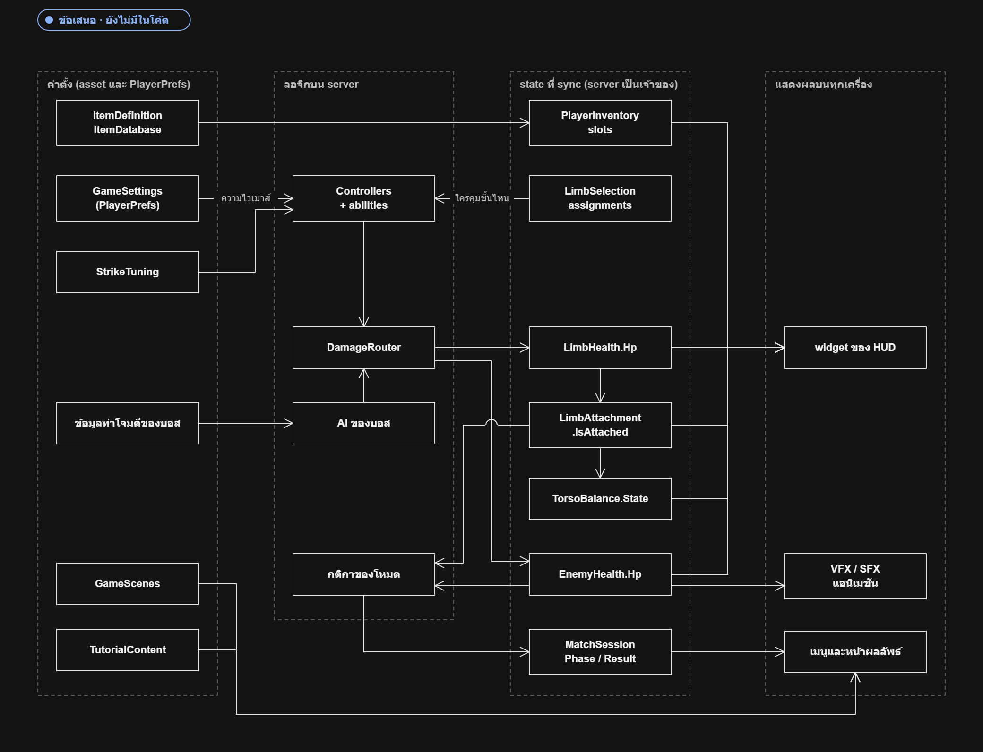
ค่า​ตั้ง​อยู่​ใน asset ลอ​จิก​รัน​บน server state ที่ sync มี​เจ้าของ​คน​เดียว และ​การ​แสดง​ผล​แค่​อ่าน state ไม่​แก้​เอง

จุด​ที่​ข้อมูล state และ​ลอ​จิก​ปน​กัน​อยู่​ตอน​นี้
ประเภท | ตัวอย่าง​ตอน​นี้ | คำ​แนะนำ
ค่า​ตั้ง​ที่​ซ้ำ​กัน | minVelocityThreshold, speedToDamage, kickSpeedToDamage, maxDamagePerHit อยู่​ทั้ง​ใน PhysicsDamageSender และ PvpDamageSender และ SwordHeldItem เขียน​ทับ​ฟิลด์​เหล่า​นั้น​ตอน​รัน | asset StrikeTuning ตัว​เดียว ดาบ​ส่งตัว​คูณ​มา​แทน
ค่า​ตั้ง​บน​คอมโพเนนต์​ที่​ใช้ได้​อยู่​แล้ว | ระยะ​และ​น้ำ​หนัก​การ​สุ่ม​ท่า​ของ​บอส ค่า​คงที่​ของ​สปริง​แขน​ขา | เก็บ​เป็น​ฟิลด์ serialize ต่อ​ไป ย้าย​ค่า​จูน​แขน​ขา​ไป​เป็น asset เฉพาะ​เมื่อ​มี​หุ่น​หลาย​แบบ​ที่​ต้อง​ใช้​ตัวเลข​ชุด​เดียวกัน
เนื้อหา​ใน​โค้ด | ข้อความ​สอน​เล่น ชื่อ​ฉาก​ใน 4 ที่ | asset TutorialContent และ GameScenes
เลข​มหัศจรรย์​ใน​ลอ​จิก | การ regen ของ RobotHealth ที่ 2f ต่อ​วินาที​และ​ดีเลย์ 7.​5f วินาที | ทำ​เป็น​ฟิลด์ serialize
state ที่​เก็บ​สอง​ที่ | การ​ต่อ​อยู่​ของ​แขน​ขา (joint และ​ตัว​ควบคุม), "เกม​เริ่ม​แล้ว" (ลอบ​บี้, PvP, ตัว​จัดการ​โหมด), ราย​ชื่อ​เท้า​และ​มือ​ใน​ลำ​ตัว​ที่​ไม่​ตาม​สถานะ​การ​หลุด | เจ้าของ​อย่าง​ละ​หนึ่ง และ​อ่าน​จาก​เจ้าของ​แทน​การ​เก็บ​สำเนา
ค่าที่​หลาย​คน​เขียน​ทับ | armPullIntensity ที่​มือ​ทุก​ข้าง​เขียน​ทุก tick, currentState ของ​ลำ​ตัว​ที่ 3 คลาส​เขียน | ผู้​เขียน​คน​เดียว หรือ​ให้​ผู้​ใช้​ค่า​อ่าน​จาก​ทุก​แหล่ง​แล้ว​รวม​เอง (ClimbPull ค่า​มาก​สุด)
state แบบ static | การ​เล็ง​ที่​แชร์, GameEnded, static ของ​การ reconnect | state ขอ​งอินส​แตน​ซ์​บน​เจ้าของ
การ​บันทึก​ค่า​กระจาย​อยู่​ใน UI | PlayerPrefs ใน 8 ไฟล์ | GameSettings

L. ก่อน​และ​หลัง
ปัญหา​ตอน​นี้ | ต้น​เหตุ | การ​รี​แฟกเตอร์ | ผลลัพธ์
ลอ​จิก​ดา​เม​จอ​ยู่ 7 ที่ และ PvP มี​ตัว​ส่ง​ดา​เมจ​สอง​ตัว​แย่ง​กัน | ไม่มี​สัญญา​เรื่อง​ดา​เมจ | DamageInfo + IDamageable + DamageRouter + LimbStrike | กติกา​ดา​เมจ ทีม และ​เฟส​อยู่​ที่​เดียว บั๊ก​ตัว​ส่ง​ซ้อน​ของ PvP หาย​ไป​ทั้ง​กลุ่ม
LobbyManager เป็น God class และ​เกม​เพล​ย์​ต้อง​อ่าน​มัน | ลอบ​บี้​ถือ​ทั้ง state เครือ​ข่าย UI และ​การเต​รี​ยม​หุ่น | LimbSelection, LimbSelectionPanel, LimbControlBinder, Robot.​SetSimulationEnabled | input ของ​แขน​ขา​ไม่​ต้อง​พึ่ง​อ็​อบ​เจ​กต์ UI อีก
หา​ชิ้น​ส่วน​หุ่น​ด้วย​ชื่อ​ใน 9+ ที่ | ไม่มี aggregate Robot | Robot, RobotLimb, LimbSlot | อ้างอิง​ชัดเจน เปลี่ยน​ชื่อ GameObject แล้ว PvP ไม่​พัง
แฟล็ก "เริ่ม/จบ​แมตช์" 4 ตัว | ไม่มี​เจ้าของ​เฟส​ของ​แมตช์ | MatchSession + GameplayGate | มี​คำ​ตอบ​เดียว​ว่า​ผู้​เล่น​ทำ​อะไร​หรือ​ทำ​ดา​เมจ​ได้​หรือ​ยัง
สถานะ​การ​ต่อ​อยู่​ถูก​เก็บ​สอง​ที่ | joint เขียน​สถานะ​ของ​ตัว​ควบคุม | ตัว​ควบคุม​อ่าน LimbAttachment | HUD การ​เช็ค​แพ้ และ​ฟิสิกส์​ไม่​หลุด sync กัน
หุ่น​ล้ม​โดย​ไม่รู้​ว่า​เพราะ​กฎ​ข้อ​ไหน และ​ลำ​ตัว​ยัง​นับ​ขา​ที่​หลุด | กฎ​การ​ล้ม​ปน​กับ​แรง​พยุง และ​ใช้​ราย​ชื่อ​เท้า​ที่​ลง​ทะเบียน​ตอน spawn | FallRules + FallReason + อ่าน​แขน​ขา​จาก Robot ทุก tick | เท​สกฎ​การ​ล้ม​ได้​ใน EditMode และ log บอก​เหตุผล​ทุก​ครั้ง​ที่​ล้ม การ​นับ​ขา​ที่​หลุด​ยัง​เหมือน​เดิม (countDetachedLegs = true) จนกว่า​ทีม​จะ​ลอง​เล่น​แล้ว​ตัดสิน
respawn พึ่ง joint ที่​แคช​ไว้​ตอน​เริ่ม​ฉาก | RespawnManager รู้จัก​ทุก​คลาส​ของ​หุ่น​และ​แคช joint ตอน Awake | Robot.​ServerResetForRespawn อ่าน joint ปัจจุบัน​จาก​แขน​ขา และ​เรียก LimbController ที​ละ​ชิ้น | แขน​ขา​ที่​เคย​หลุด​แล้ว​ต่อ​กลับ respawn ได้​ถูก​ต้อง และ RespawnManager ไม่​ต้อง​รู้จัก​คลาส​ของ​หุ่น
การ​แจก​แขน​ขา​ของ co-op และ PvP ถูก​เขียน​สอง​รอบ | สร้าง​แยก​กัน​ตาม​โหมด | LimbSelection + LimbControlBinder ที่​ใช้​ร่วม​กัน | แก้​การ​ผูก​กล้อง​และ​การ​ควบคุม​ครั้ง​เดียว​ได้​ทั้ง​สอง​โหมด
ตัว​จัดการ​โหมด​ที่​ก๊อ​ปกัน และ​ชื่อ​ฉาก​เมนู 4 แบบ | กติกา UI และ​การ​เปลี่ยน​ฉาก​อยู่​ใน​คลาส​เดียว | *ModeRules, MatchResultPanel, SceneNavigator, GameScenes | เพิ่ม​โหมด​ใหม่ = เพิ่ม​คอมโพเนนต์​กติกา​หนึ่ง​ตัว
สิบ​คลาส​แย่ง​กัน​ตั้ง​เคอร์เซอร์ | ไม่มี​เจ้าของ | UiFocus เป็น​เจ้าของ​นโยบาย​เคอร์เซอร์ | เคอร์เซอร์​ใน​เมนู วง​ล้อ และ​หน้า​ผลลัพธ์​คาด​เดา​ได้
แขน​ใช้ inheritance แบบ​แก้​ฟิลด์ ขา​ใช้ composition | สอง​แพทเทิร์น​สำหรับ​แนวคิด​เดียว | PunchAbility + ArmMotionOverride | แขน​กับ​ขา​อ่าน​แบบ​เดียวกัน
helper ของ DOTween ที่​ก๊อ​ปกัน | ไม่มี​คอมโพเนนต์ UI ที่​ใช้​ร่วม​กัน | UiPanelAnimator, ButtonFeedback, MenuParallax | โค้ด​ลด​ลง​ราว 400 บรรทัด และ CLAUDE.md เลิก​แนะนำ​ให้​ก๊อ​ป
คีย์ PlayerPrefs ใน 8 ไฟล์ | UI เป็น​เจ้าของ​การ​บันทึก | GameSettings | รายการ​คีย์​อยู่​ที่​เดียว
ข้อความ​สอน​เล่น​ผิด | เนื้อหา​อยู่​ใน​โค้ด ปุ่ม​กระจาย​ใน 12 คลาส | TutorialContent + แหล่ง​กำหนด​ปุ่ม​ที่​เดียว | ข้อความ​สร้าง​จาก​ปุ่ม​จริง
ปุ่ม​ดีบัก​ทำให้​แขน​ขา​หลุด​ไป​ถึง​ผู้​เล่น​จริง | ไม่มี​ตัว​กั้น​ให้​ใช้ได้​เฉพาะ​ตอน​พัฒนา | #if UNITY_EDITOR || DEVELOPMENT_BUILD และ RPC แบบ owner-only | build ที่​ปล่อย​จริง​ไม่มี​ช่อง​โกง
โฟลเดอร์​ตาม​ชื่อ​คน และ​ชื่อ​โฟลเดอร์​ที่​ไม่​เหมาะ​สม | โต​มา​แบบ​ไม่​ได้​วางแผน | โฟลเดอร์​ตาม​ฟีเจอร์ และ namespace root เดียว | หา​ของ​ง่าย path ใน log สะอาด
คลาส​และ​ฟิลด์​ที่​ไม่​ได้​ใช้ | ไม่​เคย​เก็บ​กวาด | ลบ | อ่าน​น้อย​ลง​และ​เข้าใจ​ผิด​น้อย​ลง

แผนภาพ 15 — พฤติกรรม​ที่​ผู้​เล่น​เห็น: ลำ​ตัว แขน​ขา และ​แมตช์
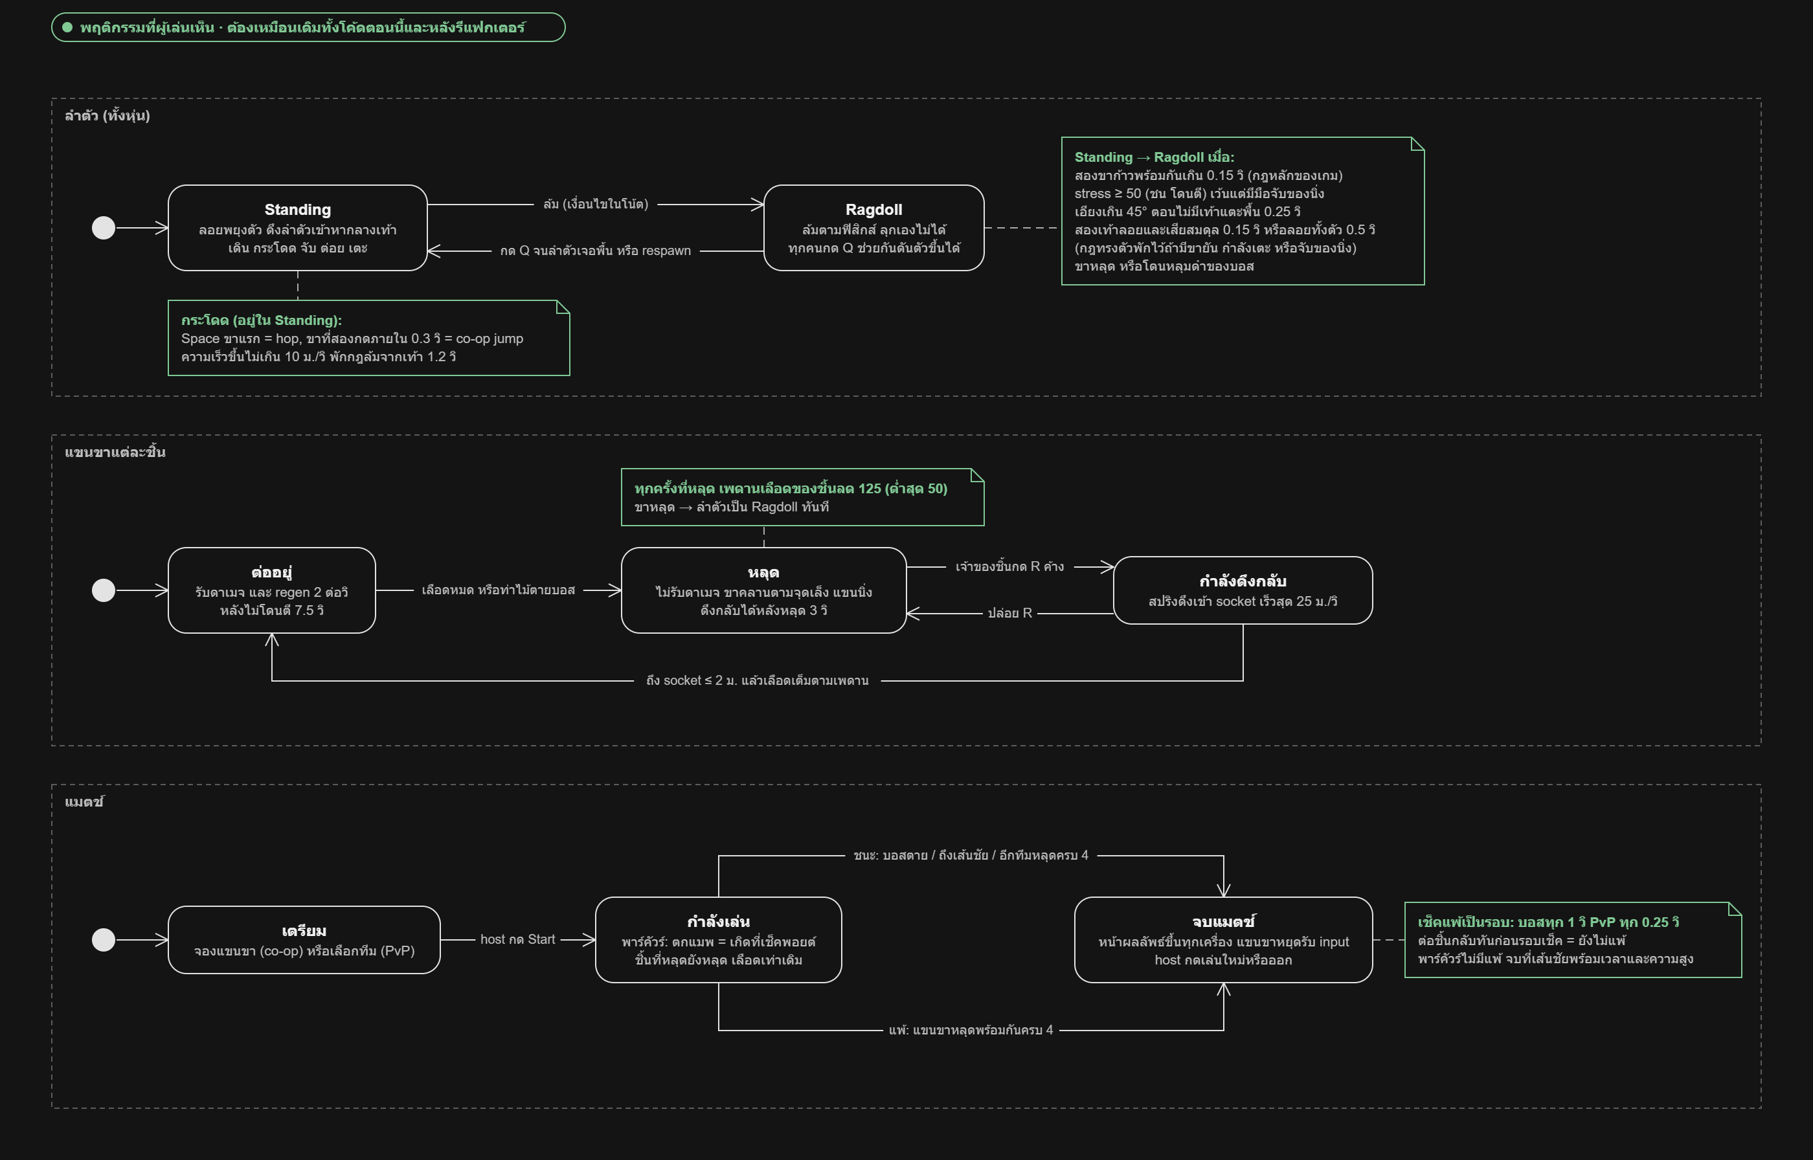
รี​แฟกเตอร์​ทั้งหมด​ใน​รีวิว​นี้​เปลี่ยน​แค่​โครงสร้าง​ข้าง​ใน ไม่​เปลี่ยน​สิ่ง​ที่​ผู้​เล่น​เห็น แผนภาพ​นี้​เป็น state machine ของ​สิ่ง​ที่​ผู้​เล่น​รู้สึก​ได้ วาด​จาก​สคริปต์​และ​ค่า​ใน prefab ที่​ฉาก​เกม​ใช้​จริง ไม่​ขึ้น​กับ​โครงสร้าง​คลาส จึง​ใช้​เป็น​สัญญา​ได้​ว่า​หลัง​รี​แฟกเตอร์​ทุก​สถานะ ทุก​เส้น และ​ทุก​ตัวเลข​ต้อง​เหมือน​เดิม และ​ใช้​เป็น checklist ของ​ขั้น 0 ใน​หัวข้อ M ได้​ทันที

สิ่ง​ที่​ผู้​เล่น​รู้สึก​ได้ ตอน​นี้​และ​ใน​ข้อ​เสนอ
สิ่ง​ที่​ผู้​เล่น​รู้สึก | ตอน​นี้​อยู่​ที่ | ใน​ข้อ​เสนอ​อยู่​ที่ | ผล
ปุ่ม​และ​ความ​ไว​ของ​การ​บังคับ | input ใน Update(​) ของ PlayerHandMovement และ PlayerFootForRobot ส่ง RPC เมื่อ​เป้า​ขยับ​เกิน​เกณฑ์ แขน​ขา​ใน​เครื่อง​เดียวกัน​ใช้​จุด​เล็ง​ร่วม | ArmInput, LegInput, LocalAim ส่ง RPC แบบ​เดิม เพิ่ม​แค่ owner-only | เหมือนเดิม
การ​ทรงตัว​และ​การ​ล้ม | กฎใน TorsoMovement ค่า​จาก prefab: stress 50, เอียง​เกิน 45° นาน 0.25 วินาที, ลอย 0.5 วินาที, สอง​ขา​ก้าว​พร้อม​กัน 0.15 วินาที | FallRules + FallLimits ค่า​เดียวกัน | เหมือนเดิม
ขา​ที่​หลุด​ใน​กฎ​ล้ม | ยัง​ถูก​นับ​ใน​กฎ​ล้ม​และ​ใน​แรง​ดึง​ลำ​ตัว​เข้า​กลาง (ข้อ B แถว 25) | countDetachedLegs = true | ต้องตัดสิน  ค่า​เริ่ม​ต้น​เหมือน​เดิม
แฟล็​กก้าว​ค้าง​เมื่อ​ขา​หลุด​ตอน​กด​คลิก​ซ้าย | ค้าง และ​นับ​ใน​กฎ​สอง​ขา​ก้าว​พร้อม​กัน (แถว 25) | เก็บ​ไว้​แบบ​เดิม | ต้องตัดสิน  ค่า​เริ่ม​ต้น​เหมือน​เดิม
กระโดด​และ co-op jump | TorsoMovement.​NotifyFootJump hop แรง 250 ขา​ที่​สอง​กด​ภายใน 0.3 วินาที​ได้ +450 ความเร็ว​ขึ้น​ไม่​เกิน 10 ม./วินาที | TorsoBalance.​ServerApplyJump | เหมือนเดิม
ลุก​จาก ragdoll ด้วย Q | แรง​ลุก​คิด​ครั้ง​เดียว​ต่อ tick ไม่​ว่า​กี่​คน​กด | TorsoBalance.​ServerApplyRecoveryPush | เหมือนเดิม
จับ​ด้วย F ค้าง | มือ​ที่​จับ​ของ​นิ่ง​กัน​การ​ล้ม​ได้​ทุก​กฎ | ArmGrip.​IsSupporting | เหมือนเดิม
แรง​ดึง​ลำ​ตัว​ตอน​ปีน | armPullIntensity เป็น​ค่า​ของ​แขน​ที่​รัน​ทีหลัง (แถว 26) | ArmController.​ClimbPull ค่าที่​มากกว่า​ของ​สอง​แขน | ต่าง  ต้อง​ลอง​ปีน​เทียบ
ต่อย​และ​เตะ | PlayerHandCombat, PlayerLegCombat + PhysicsDamageSender ความ​เร็ว​พีค ≥ 8 ตัว​คูณ 0.6 และ 1.2 เพดาน 60 หนึ่ง​หมัด​หนึ่ง​ครั้ง | PunchAbility, KickAbility, LimbStrike + StrikeTuning ค่า​เดียวกัน | เหมือนเดิม
ดา​เม​จ​ต่อ​หมัด​ใน PvP | ตัว​ส่ง​ดา​เมจ​สอง​ตัว​บน​ชิ้น​เดียว (ข้อ B แถว 2) | LimbStrike ตัว​เดียว | ต้องยืนยัน  ใน Play Mode ก่อน​ตั้ง​ค่า
ดา​เม​จน​อก​ช่วง​เล่น | PhysicsDamageSender ไม่​เช็ค​เฟส ส่วน PvpDamageSender เช็ค IsFighting | GameplayGate.​CanDamage | ต่าง  เฉพาะ​กรณี​ขอบ เช่น​ตี​กัน​ตอน​เลือก​ทีม
เลือด​ของ​ชิ้น | RobotHealth 500 หลุด​แล้ว​เพดาน​ลด 125 (ต่ำ​สุด 50) regen 2 ต่อ​วินาที​หลัง​ไม่​โดน​ตี 7.5 วินาที | LimbHealth | เหมือนเดิม
ชิ้น​ที่​หลุด​ไม่​รับ​ดา​เมจ | RobotHealth.​CanTakeDamage | RobotLimb.​ServerApplyDamage | เหมือนเดิม
หลุด​และ​ดึง​กลับ | JointPullAndReconnect กด R ค้าง​หลัง​หลุด 3 วินาที ต่อ​เมื่อ​ห่าง socket ไม่​เกิน 2 เมตร แล้ว​เลือด​เต็ม​ตาม​เพดาน | LimbAttachment + RobotLimb | เหมือนเดิม
ขา​หลุด​แล้ว​ล้ม | JointPullAndReconnect.​HandleDisconnection ตั้ง​ลำ​ตัว​เป็น Falling | Robot เรียก TorsoBalance.​ServerKnockDown(​LegDetached) | เหมือนเดิม
ตี​ลำ​ตัว​ใน PvP | PvpRobotTeam.​ServerApplyBodyDamage ลง​ชิ้น​ที่​ใกล้​สุด​ที่​ยัง​ต่อ​อยู่ | RobotBodyDamageRelay | เหมือนเดิม
ฟิสิกส์​และ​เครือ​ข่าย | server จำลอง​คน​เดียว NetworkTransform แบบ Server ไม่มี client prediction | ไม่​เปลี่ยน | เหมือนเดิม
ชนะ​และ​แพ้ | GameFlowManager (แขน​ขา​หลุด​พร้อม​กัน​ครบ 4 เช็ค​ทุก 1 วินาที), PvpRobotTeam (หลุด​ครบ 4 เช็ค​ทุก 0.25 วินาที), ParkourFlowManager (แตะ​เส้น​ชัย) | BossModeRules, PvpModeRules, ParkourModeRules + MatchSession | เหมือนเดิม
respawn ใน​พาร์​คัว​ร์ | RespawnManager ชิ้น​ที่​หลุด​ยัง​หลุด เลือด​เท่า​เดิม | Robot.​ServerResetForRespawn | เหมือนเดิม

M. แผนการ​รี​แฟกเตอร์
ทุก​ขั้น​ทำให้​เกม​ยัง​เล่น​ได้​อยู่ ทำ​ที​ละ​ขั้น​ต่อ​หนึ่ง branch และ​ทดสอบ​เล่น​ก่อน merge
ขั้น | อะไร​เปลี่ยน | ทำไม | ต้อง​ทำ​อะไร​ก่อน | Risk | ทดสอบ​อะไร​หลัง​ทำ
0. เก็บ​พฤติกรรม​ปัจจุบัน | ใช้​แผนภาพ 15 และ​ตาราง​ใน​หัวข้อ L เป็น​ฐาน เขียน checklist ทดสอบ​เล่น​ของ​แต่ละ​โหมด (เดิน กระโดด​สอง​คน ต่อย เตะ จับ​และ​ปีน แขน​ขา​หลุด​และ​กด R ดึง ตก​แมพ​แล้ว respawn เก็บ​ของ​และ​ยิง หน้า​ชนะ​และ​แพ้ การ​ต่อ​กลับ) เพิ่ม EditMode test ให้​ฟังก์ชัน​บริสุทธิ์​ที่​จะ​แตะ โดย​ดู Assets/​Editor/​ItemAuthorityTests.​cs เป็น​ตัวอย่าง และ​ยืนยัน​ปัญหา​ข้อ 2 ด้วย​การ​ใส่ log ใน​ตัว​ส่ง​ดา​เม​จ​ทั้ง​สอง​ตัว แล้ว​ต่อย​หุ่น​อีก​ตัว​ระหว่าง​เลือก​ทีม | รู้​พฤติกรรม​เดิม​ก่อน​เปลี่ยน | ไม่มี | None | ตัว checklist เอง
1. เก็บ​กวาด | เปลี่ยน​ชื่อ​โฟลเดอร์​ที่​ไม่​เหมาะ​สม (ทำใน Editor) ลบ​โค้ด​ที่​ไม่​ได้​ใช้​ใน​แถว 23 และ​ลบ​การ​เรียก RobotTeam ใน PhysicsDamageSender (มัน​คืน true เสมอ) ครอบ DebugLimbBreaker และ DebugRequestBreakRpc ด้วย #if UNITY_EDITOR || DEVELOPMENT_BUILD และ​ตั้ง​แฟล็​กดี​บัก​เป็น false รวม​ชื่อ​ฉาก​ไว้​ใน​คลาส GameScenes ที่​เดียว อัปเดต CLAUDE.md | ลด​สิ่ง​รบกวน ปิด​ช่อง​โกง แก้​ชื่อ​ฉาก​เมนู​ที่​ไม่​ตรง​กัน | ขั้น 0 | Low | คอม​ไพล์​ผ่าน ทุก​ซีน​ใน build โหลด​ได้ ไม่มี missing script บน prefab
2. aggregate ของ Robot | เพิ่ม Robot และ RobotLimb ที่​อ้างอิง​แบบ serialize (ปุ่ม "Auto-fill" ใน editor ใช้​กติกา​ชื่อ​เดิม​ได้​ครั้ง​เดียว​ตอน​แก้ไข) แทน​การ​ค้น​ใน LocalRobotBinder, LobbyManager, PvpTeamManager, PvpRobotTeam, RobotBodyCheck, GameFlowManager, EnemyController, RespawnManager เพิ่ม LimbSlot และ​บันทึก​เรื่อง​ซ้าย/ขวา​ที่​กลับ​ด้าน​ใน​ลอบ​บี้​ไว้​ที่​เดียว ย้าย "ขา​หลุด → ลำ​ตัว​ล้ม" ไป​ไว้​ใน Robot และ​เพิ่ม TorsoBalance.​ServerKnockDown(​reason) ลบ HandState/FootState | ทุก​ขั้น​ต่อ​จาก​นี้​ต้อง​มี​ทาง​เข้า​ถึง​แขน​ขา​ที่​เชื่อ​ถือ​ได้ | ขั้น 1 | Medium | co-op: ทั้ง 4 ช่อง​คุม​แขน​ขา​ถูก​ชิ้น PvP: ทั้ง​สอง​ทีม​ทุก​ช่อง HUD โชว์​ชิ้น​ของ​เรา แพ้​เมื่อ​หลุด​ครบ 4 ชิ้น หลุม​ดำ​ทำให้​ล้ม
2b. การ​ทรงตัว​และ​วงจร​ชีวิต​ของ​แขน​ขา | แยก FallRules, BalanceInput, FallReason ออก​จาก TorsoMovement โดย​ย้าย​ตัวเลข​และ​ลำดับ​ของ​กฎ​ทั้ง 5 ข้อ​มา​เป๊ะๆ และ​เขียน EditMode test ให้​ทุก​กฎ ลำ​ตัว​อ่าน​แขน​ขา​จาก Robot แทน Register*/Unregister* โดย​ยัง​นับ​ขา​ที่​หลุด​แบบ​เดิม (countDetachedLegs = true) คลาส​อื่น​สั่ง​ล้ม​ผ่าน ServerKnockDown(​reason) เท่านั้น แทน armPullIntensity ด้วย ClimbPull ที่​ลำ​ตัว​อ่าน​เอง ย้าย​กติกา "เลือด​หมด → หลุด → ต่อ​กลับ → เติม​เลือด" ไป​ที่ RobotLimb และ​ให้ Robot.​ServerResetForRespawn อ่าน joint ปัจจุบัน​แทน​แคช​ของ RespawnManager ใส่ RpcInvokePermission.​Owner ให้ RPC ของ​แขน​ขา​ที่​ส่ง​ไป server ทุก​ตัว และ​ลบ TorsoMovement.​ApplyRecoveryForceRpc ที่​ไม่มี​โค้ด​ไหน​เรียก | แก้​แถว 25-28 และ​ทำให้​กติกา​หลัก​ของ​เกม​เท​ส​ได้ | ขั้น 2 | Medium-High  (ฟี​ลการ​ทรงตัว) | EditMode: ทุก​กฎ​ล้ม​ที่​เงื่อนไข​เดิม​และ​ไม่​ล้ม​เมื่อ​มี​ขา​ยัน​หรือ​มือ​จับ Play Mode: สอง​คน​ก้าว​พร้อม​กัน​แล้ว​ล้ม​พร้อม log BothFeetStepping ขา​หลุด​ตอน​กด​คลิก​ค้าง​แล้ว​ลุก​ด้วย​ขา​ที่​เหลือ ได้​ผล​เหมือน​ก่อน​รี​แฟกเตอร์ ปีน​ด้วย​มือ​เดียว​ขณะ​อีก​มือ​ว่าง ต่อ​แขน​กลับ​แล้ว​ตก​แมพ​ให้ respawn client ที่​ไม่ใช่​เจ้าของ​ส่ง RPC ไป​ที่​ขา​ไม่​ได้
3. เส้น​ทาง​ดา​เมจ | เพิ่ม DamageInfo, DamageSource, Team, IDamageable, DamageRouter, GameplayGate (ค่า​เริ่ม​ต้น​เปิด) ให้ RobotHealth, EnemyHealth (adapter ครอบ ServerTakeHit), explobuilding, PunchBag, RobotBodyDamageRelay implement IDamageable เพิ่ม IStrikeSource ให้​มือ ขา และ​ดาบ รวม​ตัว​ส่ง​ดา​เมจ​สอง​ตัว​เป็น LimbStrike พร้อม asset StrikeTuning ที่​ก๊อ​ป​ตัวเลข​ปัจจุบัน​มา​เป๊ะๆ เอา PvpDamageSender ออก​จาก PVP.​unity และ Sword.​prefab ให้​กระสุน ปืน การ​โจมตี​ของ​บอส และ​หลุม​ดำ เรียก DamageRouter แล้ว​ลบ IHittable | แก้​ปัญหา​ข้อ 2 และ​ทำให้​กติกา​ดา​เม​จ​แก้​ได้ที่​เดียว | ขั้น 2 | Medium-High  (ฟี​ลการ​ต่อสู้) | ดา​เม​จ​ต่อ​ครั้ง​เท่า​เดิม (เทียบ log ของ​หมัด​เดียวกัน) ไม่มี friendly fire ไม่มี​ดา​เม​จ​ตอน​เลือก​ทีม หลุม​ดำ​พัง​ตึก​ได้ ตัว​คูณ​ของ​ดาบ
4. เฟส​ของ​แมตช์ | เพิ่ม MatchSession ใน​ทุก​ฉาก​เกม​เพล​ย์ โดย​เป็น​ผู้​เขียน GameplayGate เพียง​คน​เดียว การ​เริ่ม​ของ​ลอบ​บี้​และ PvP เรียก ServerBeginPlaying(​) ส่วน​แพ้/ชนะ​เรียก ServerEnd(​result) แทน​การ​อ่าน GameEnded, GameStarted, IsFighting ใน​แขน​ขา ไอ​เทม และ HUD รวม​ประตู HUD สอง​ตัว​เป็น​ตัว​เดียว และ​ให้ EnemyHealth ส่ง​อีเวนต์ Died | มี​เจ้าของ​คำ​ตอบ "แมตช์​กำลัง​เล่น​อยู่​ไหม" คน​เดียว | ขั้น 3 | Medium | จับ​เวลา​เริ่ม​ตอน​กด Start HUD ซ่อน​จน​กด Start อาวุธ​ใช้​ไม่​ได้​ก่อน Start หน้า​ผลลัพธ์​ทุก​โหมด เคอร์เซอร์​ถูก​ปล่อย​ตอน​จบ ปุ่ม​เริ่ม​ใหม่​และ​ออก
5. แยก LobbyManager และ​ใช้​ร่วม​กับ PvP | แยก LimbSelection ออก​มา (คง​เลย์​เอา​ต์ NetworkList เดิม) ตาม​ด้วย LimbSelectionPanel และ LimbControlBinder การ​แช่​แข็ง​ฟิสิกส์​ย้าย​ไป Robot.​SetSimulationEnabled ส่วน PvpTeamManager เก็บ​เรื่อง​ทีม​ไว้​และ​ใช้ LimbSelection สำหรับ​ช่อง เอา CanReadCombatInputForThisLimb ออก เพราะ binder เปิด​เฉพาะ input ของ​แขน​ขา​ที่​ได้​รับ | ปลด God class และ​ตัด​ความ​ซ้ำ​ซ้อน​ระหว่าง co-op กับ PvP | ขั้น 4 | High  (เครือ​ข่าย) | 2-4 client ด้วย Multiplayer Play Mode (ติด​ตั้ง​แพ็ก​เก​จ​แล้ว) ต่อ​กลับ​ภายใน​เวลา​กัน​ที่​นั่ง​แล้ว​ได้​ชิ้น​เดิม เข้า​ห้อง​ช้า host ออก
6. กติกา​ของ​โหมด​และ​หน้า​ผลลัพธ์ | GameFlowManager → BossModeRules + MatchResultPanel; ParkourFlowManager → ParkourModeRules (วัด​ความ​สูง); PvpResultUI อ่าน MatchResult และ​ใช้ SceneNavigator ตัว​เดียว | เพิ่ม​โหมด​ใหม่​ได้​ด้วย​คอมโพเนนต์​เดียว | ขั้น 4 | Low-Medium | ข้อความ เวลา และ​ความ​สูง​บน​หน้า​ผลลัพธ์​ของ​แต่ละ​โหมด การ​เริ่ม​ใหม่​ของ​ทุก client
7. Input และ​เคอร์เซอร์ | ย้าย​โค้ด​ฝั่ง​เจ้าของ​จาก​มือ​และ​เท้า​ไป​ไว้​ใน ArmInput/LegInput โดย​ไม่​แก้​เนื้อ​โค้ด RPC ยัง​อยู่​ที่​ตัว​ควบคุม ใช้ LocalAim หนึ่ง​อิน​ส​แตน​ซ์​แทน​การ​เล็ง​แบบ static ให้ UiFocus เป็น​โค้ด​เดียว​ที่​ตั้ง Cursor.​lockState รวม​การ​กำหนด​ปุ่ม​ไว้​ที่​เดียว​และ​สร้าง​ข้อความ​สอน​เล่น​จาก​ตรง​นั้น (ถ้า​พร้อม) แปลง PlayerHandCombat เป็น PunchAbility + ArmMotionOverride ย้าย​โค้ด​ที่​ซ้ำ​ระหว่าง​แขน​กับ​ขา​ไป​ที่ LimbController แยก ArmGrip ออก​จาก​แขน และ​เปลี่ยน​แฟล็ก​ของ​เท้า​เป็น LegMode | ขอบเขต​ระหว่าง​เจ้าของ​กับ server ชัดเจน และ​เลิก​แย่ง​เคอร์เซอร์ | ขั้น 2 | Medium  (ฟี​ลการ​เล่น) | ฟี​ลการ​เล็ง​เหมือน​เดิม (ใช้ harness _ArmFeelTest) สถานะ​เคอร์เซอร์​ตอน ESC เมนู วง​ล้อ และ​หน้า​ผลลัพธ์ มือ​สอง​ข้าง​ยัง​แชร์​จุด​เล็ง
8. ค่า​ตั้ง helper ของ UI และ session | ใช้ GameSettings กับ PlayerPrefs ทั้งหมด ใช้ UiPanelAnimator, ButtonFeedback, MenuParallax แทน helper ที่​ก๊อ​ปกัน (อัปเดต CLAUDE.md) ย้าย​การ​เรียก UGS จาก OnlineNetworkUI ไป SessionService รวม ReturnToMenuOnHostLost เข้าไป และ​แทน​ฟิลด์ static ด้วย state ขอ​งอินส​แตน​ซ์​กับ​อีเวนต์ | ลด​ความ​ซ้ำ session อยู่​รอด​ข้าม​การ​โหลด​ฉาก​ได้​สะอาด | ขั้น 1 | Low-Medium | ค่า​ตั้ง​ยัง​อยู่​หลัง​เปิด​เกม​ใหม่ เมนู​เคลื่อนไหว​เหมือน​เดิม host, join, leave, reconnect
9. โฟลเดอร์ namespace และ asmdef | ย้าย​สคริปต์​ไป​โฟลเดอร์​ตาม​ฟีเจอร์​ใน Editor เพิ่ม namespace ตอน​ย้าย และ (ถ้า​ต้องการ) เพิ่ม asmdef หนึ่ง​ตัว​ต่อ​โมดูล | ทำให้​ทิศ​ของ dependency ที่​ผิดก​ลาย​เป็น compile error | ขั้น 2-8 | Low  (ถ้า​ทำ​ใน Editor) | คอม​ไพล์​ผ่าน ไม่มี missing script ทุก​ซีน​โหลด​ได้

ขั้น 7 และ 8 ทำ​คู่​ขนาน​กับ​ขั้น 5 และ 6 ได้ ถ้า​เวลา​น้อย ขั้น 1-4 (รวม 2b) ให้​คุณค่า​ส่วน​ใหญ่​แล้ว เพราะ​ตัด​ความ​ซ้ำ​ที่​ยืนยัน​แล้ว บั๊ก​ดา​เมจ PvP และ​บั๊ก​ขา​ที่​หลุด​ที่​น่า​จะ​เกิด และ​การ​ที่​เกม​เพล​ย์​พึ่ง UI

N. การ​ใช้ Design Pattern
Pattern | ตำแหน่ง | เหตุผล | ข้อ​แลก
Aggregate root (composition) | Robot + RobotLimb | แทน​การ​หา​ด้วย​ชื่อ​และ hierarchy 9+ ที่ | มี​คอมโพเนนต์​ต้อง​ผูก​เพิ่ม​หนึ่ง​ตัว ปุ่ม auto-fill ใน editor ช่วย​ได้
ทาง​เข้า​เดียว (facade) | DamageRouter | จุด​ทำ​ดา​เมจ 7 ที่​ใช้​นโยบาย​เดียวกัน | เป็น​คลาส static ต้อง​เก็บ​ให้​เล็ก​และ​ไม่รู้​เรื่อง​โหมด
อิน​เท​อร์เฟซ​สำหรับ​ผู้รับ​ที่​ไม่​เกี่ยว​กัน | IDamageable | ผู้รับ​ห้า​ชนิด ตัด​การ downcast | ผู้รับ​ทุก​ตัว​ต้อง​ปรับ​ให้​เข้า​กับ​ซิก​เนเจอร์​เดียว
Strategy | IStrikeSource (หมัด เตะ ดาบ) | ตัด if/​else ใน 3 ไฟล์ | อิน​เท​อร์เฟซ​เล็กๆ หนึ่ง​ตัว
Observer | EnemyHealth.​Died, LimbAttachment.​AttachmentChanged, MatchSession.​PhaseChanged และ callback ของ NetworkVariable ที่​มี​อยู่ | ผู้​ส่ง​ไม่​ต้อง​รู้จัก​ผู้รับ | ผู้​ฟัง​ทุก​ตัว​ต้อง​เลิก​ฟัง​ใน OnDestroy หรือ OnNetworkDespawn
ที่​เก็บ state แบบ​ผู้​เขียน​คน​เดียว | GameplayGate เขียน​โดย MatchSession เท่านั้น | แทน​แฟล็ก​ที่​กระจาย 4 ตัว โดย​เกม​เพล​ย์​ไม่​ต้อง​พึ่ง​โมดูล Match | ทุก​คน​อ่าน​ได้ ต้อง​เก็บ setter ไว้​ภายใน​โค้ด Match และ​คอย​รีวิว​ผู้​เขียน
ค่า​ตั้ง​แบบ data-driven | StrikeTuning, GameScenes, TutorialContent และ (ถ้า​ต้องการ) ค่า​จูน​แขน​ขา​และ EnemyAttackDefinition[] | ตัด​ค่า​จู​นที่​ซ้ำ​และ​ข้อความ​ที่​ล้า​สมัย | มี asset ต้อง​ดูแล​เพิ่ม
Parameter object | ArmMotionOverride, BalanceInput, FootContact | แทน​การ​แก้​ฟิลด์​ชั่วคราว​ใน​แขน และ​ส่ง​สถานะ​ของ​แขน​ขา​ให้​ลำ​ตัว​เป็น​ค่า | ไม่มี​ข้อ​แลก​ที่​น่า​กังวล
ลอ​จิก​ล้วน​แยก​จาก Unity (functional core) | FallRules | กติกา​หลัก​ของ​เกม​เท​ส​ได้​ใน EditMode และ​คืน​เหตุผล​ของ​การ​ล้ม | ต้อง​สร้าง struct ข้อมูล​เข้า​ทุก tick ซึ่ง​ถูก​มาก
คลาส​ฐาน (template method) | LimbController | โค้ด​ที่​ซ้ำ​ระหว่าง​แขน​กับ​ขา และ​การ​รีเซ็ต​แบบ​เดียวกัน | ลำดับ​ชั้น​ลึก​หนึ่ง​ระดับ ห้าม​ลึก​กว่า​นี้
Adapter | InputCompat (มี​อยู่​แล้ว) | ซ่อน input ระบบ​เก่า​กับ​ใหม่ | ใช้​ไป​จนกว่า​จะ​ย้าย​ไป​ใช้ actions
Registry | Robot.​All, WorldItem.​Active (มี​อยู่​แล้ว) | หา​ของ​ได้​โดย​ไม่​ต้อง​ค้น​ฉาก | ต้อง​ล้าง​ตอน domain reload (WorldItem ทำ​แล้ว)
State pattern | TorsoState, EnemyState, CombatState, LegActionState | ไม่​ต้อง​ใช้ Pattern enum กับ switch เล็ก​พอ และ​ต้อง serialize ใน NetworkVariable ได้ | —
Command | การก​ระ​ทำ​ของ​ผู้​เล่น | ไม่​ต้อง​ใช้ Pattern RPC เป็น​คำ​สั่ง​อยู่​แล้ว | —
Factory | การ​สร้าง​ไอ​เทม​และ VFX | ไม่​ต้อง​ใช้ Pattern Instantiate กับ ItemDefinition พอแล้ว | —
DI container / service locator | การ​ผูก​อ็​อบ​เจ​กต์ | ไม่​ต้อง​ใช้ Pattern อ้างอิง​ผ่าน Inspector และ singleton ไม่​กี่​ตัว​ที่​มี​เหตุผล เหมาะ​กับ​ขนาด​นี้ | —
Event bus | ข้อความ​ข้าม​โมดูล | ไม่​ต้อง​ใช้ Pattern อีเวนต์​ไม่​ถึง​สิบ​ตัว และ​แต่ละ​ตัว​มี​เจ้าของ​ชัด | —
Repository | ค่า​ตั้ง | ไม่​ต้อง​ใช้ Pattern GameSettings ครอบ PlayerPrefs พอแล้ว | —
อิน​เท​อร์เฟซ​ระหว่าง​ลำ​ตัว​กับ​แขน​ขา (ISupportProvider) | การ​อ่าน​ค่า​ทรงตัว | ไม่​ต้อง​ใช้ Pattern กฎ​การ​ล้ม​แยก​มือ​จับ​กับ​ขา​ยัน​คนละ​แบบ (มือ​จับ​กัน​ได้​ทุก​กฎ​รวม stress ขา​ยัน​ไม่​กัน stress) และ​กฎ​หลัก​เป็น​ของ​ขา​โดย​เฉพาะ (สอง​ขา​ก้าว​พร้อม​กัน) อิน​เท​อร์เฟซ​รวม​จะ​ลบ​ความ​ต่าง​นี้​ทิ้ง และ​แต่ละ​อิน​เท​อร์เฟซ​จะ​มี​ผู้ implement ตัว​เดียว ใช้ struct FootContact กับ property อ่าน​อย่าง​เดียว​แทน | —
Registry ที่​ต้อง​ลง​ทะเบียน​และ​ถอน​เอง | ชิ้น​ส่วน​ของ​หุ่น | ไม่​ต้อง​ใช้ Pattern อ่าน​จาก Robot ณ tick นั้น ราย​ชื่อ​ที่​ต้อง​ถอน​เอง​คือ​ที่มา​ของ​แถว 25 | —

O. กฎ​สถาปัตยกรรม​สำหรับ​การ​พัฒนา​ต่อ
- โค้ด​ใน Robot, Enemy และ Items ห้าม​อ้าง​คลาส UI ลอบ​บี้ หรือ​โหมด ถ้า​อยาก​รู้​ว่า​แมตช์​กำลัง​เล่น​อยู่​ไหม ให้​อ่าน GameplayGate
- ดา​เม​จมี​ทาง​เดียว: สร้าง DamageInfo แล้ว​เรียก DamageRouter.​TryApply ผู้​โจมตี​ห้าม​หา​คอมโพเนนต์​เลือด​เอง
- ชิ้น​ส่วน​หุ่น​มี​ทาง​เดียว: Robot, RobotLimb, LimbSlot ห้าม​เทียบ​ชื่อ GameObject หรือ​ค้น​ฉาก​ตอน​รัน
- state ที่ server เป็น​เจ้าของ​ต้อง private: ใช้ NetworkVariable แบบ private, property อ่าน​อย่าง​เดียว และ​เมธอด Server* คลาส​อื่น​เรียก​เมธอด ห้าม​เขียน .​Value
- state ที่​ใช้​ร่วม​กัน​แต่ละ​ชิ้น​มี​เจ้าของ​คน​เดียว: เคอร์เซอร์ (UiFocus), เฟส​ของ​แมตช์ (MatchSession), ค่า​ตั้ง (GameSettings), การ​แจก​แขน​ขา (LimbSelection), การ​ต่อ​อยู่​ของ​แขน​ขา (LimbAttachment)
- input ของ​เจ้าของ​กับ​การ​จำลอง​บน server อยู่​คนละ​คอมโพเนนต์ (*Input กับ *Controller) มี​แค่ RPC เป็น​สะพาน และ RPC ที่มา​จาก input ของ​เจ้าของ​ต้อง​ประกาศ InvokePermission.​Owner
- เลือก composition ก่อน: ให้ *Ability ขับ​ตัว​ควบคุม​ผ่าน struct พารามิเตอร์ ห้าม subclass ตัว​ควบคุม​เพื่อ​เปลี่ยน​ค่า​จูน​ชั่วคราว
- เพิ่ม​อิน​เท​อร์เฟซ​เฉพาะ​เมื่อ​มี​คลาส​ที่​ไม่​เกี่ยว​กัน​ตั้งแต่​สอง​ตัว​ขึ้น​ไป​ที่​ผู้​เรียก​ต้อง​ปฏิบัติ​แบบ​เดียวกัน ห้าม​มี​อิน​เท​อร์เฟซ​ที่​มี implementation เดียว
- ใช้​อีเวนต์ C# สำหรับ "มี​บาง​อย่าง​เกิด​ขึ้น" ข้าม​โมดูล ตั้ง​ชื่อ​เป็น​รูป​อดีต​ไม่​ขึ้น​ต้น​ด้วย On และ​เลิก​ฟัง​ใน OnDestroy หรือ OnNetworkDespawn
- ค่า​จู​นที่​ใช้​ร่วม​กัน​และ​ข้อความ​ที่​ผู้​เล่น​เห็น​ให้​อยู่​ใน ScriptableObject ส่วน​ค่า​เฉ​พาะ​อิน​ส​แตน​ซ์​ให้ serialize บน​คอมโพเนนต์
- ห้าม​เพิ่ม​คลาส *Manager ใหม่ ตั้ง​ชื่อ​ตาม​หน้าที่​โดย​ใช้​คำ​ศัพท์​ใน​ข้อ D
- singleton ใหม่​ต้อง​มี​เหตุผล​หนึ่ง​บรรทัด: เป็น service ที่​อยู่​ตลอด​อายุ​แอป (session เสียง​พูด กราฟิก) หรือ​เป็น​ผู้​ประสาน​งาน​หนึ่ง​ตัว​ต่อ​ฉาก (MatchSession, RespawnManager) คอมโพเนนต์​เกม​เพล​ย์​ห้าม​เป็น singleton
- เครื่อง​มือดี​บัก​คอม​ไพล์​เฉพาะ​ใน Editor และ development build และ​ห้าม​เปิด server RPC ที่​ใคร​ก็​เรียก​ได้
- สคริปต์​อยู่​ใน​โฟลเดอร์​ตาม​ฟีเจอร์​ภาย​ใต้ root เดียว​และ namespace root เดียว โฟลเดอร์​ส่วน​ตัว​ใช้​กับ​ซีน​ทดลอง​เท่านั้น
- ชิ้น​ส่วน​ของ​หุ่น​ไม่​ลง​ทะเบียน​กันเอง ใคร​อยาก​รู้​ว่า​แขน​ขา​ชิ้น​ไหน​ต่อ​อยู่​ให้​ถาม Robot ณ tick นั้น
- state ที่​มี​เหตุผล​เบื้อง​หลัง​เปลี่ยน​ผ่าน​เมธอด​ที่​รับ​เหตุผล เช่น ServerKnockDown(​FallReason) เพื่อ​ให้ log ตอบ​ได้​ว่า​เกิด​เพราะ​อะไร
- ก่อน​เพิ่ม​ชั้น​ใหม่ ให้​บอก​ได้​ว่า​มัน​ตัด​ความ​ซ้ำ​หรือ​บั๊ก​อะไร​ที่​มี​อยู่​จริง เก็บ​สถาปัตยกรรม​ให้​เล็ก​เท่ากับ​ตัว​เกม

คำถาม​ที่​ยัง​เปิด​อยู่ (สรุป​จาก​โค้ด​ที่​มี​ไม่​ได้)
- ปัญหา​ข้อ 2 จะ​ทำ​ดา​เมจ​ซ้ำ​หรือ​ข้าม​กติกา PvP จริง​หรือ​ไม่ ขึ้น​กับ​ลำดับ​ที่ OnCollisionEnter ถูก​เรียก​ระหว่าง​สอง​คอมโพเนนต์​บน GameObject เดียวกัน ต้อง​ยืนยัน​ใน Play Mode (ขั้น 0)
- ชื่อ​ฉาก​เมนู​และ​แมพ​ที่​ใช้​จริง​ขึ้น​กับ​ค่าที่ serialize ใน​ซีน ซึ่ง​อาจ​ทับ​ค่า default ใน​โค้ด
- ป้าย​ของ PvpTeamSelectUI ชดเชย​การก​ลับ​ซ้าย/ขวา​ของ​ลอบ​บี้​หรือ​ไม่
- GunHeldItem (บน Pistol.​prefab) อยู่​ใน​ฐาน​ข้อมูล​ไอ​เท​ม​ที่ build ใช้​จริง​หรือ​ไม่
- แถว 25-27 มา​จาก​การ​อ่าน​โค้ด ยัง​ไม่​ได้​ลองใน Play Mode วิธี​ลอง: ทำให้​ขา​หลุด​ตอน​กด​คลิก​ซ้าย​ค้าง (ปุ่ม​ดีบัก) กด Q ลุก​ด้วย​ขา​ที่​เหลือ​แล้ว​ก้าว / ปีน​ด้วย​มือ​เดียว​ขณะ​อีก​มือ​ว่าง​แล้ว​ดู​ค่า armPullIntensity / ต่อ​แขน​กลับ​แล้ว​ตก​แมพ​ให้ respawn
- หุ่น​ขา​เดียว​ควร​ยืน​และ​เดิน​ได้​แค่​ไหน พฤติกรรม​ตอน​นี้​ขึ้น​กับ​การ​นับ​ขา​ที่​หลุด (แถว 25) พอ​แก้​แล้ว​หุ่น​ขา​เดียว​ที่​ยก​ขา​จะ​ไม่มี​เท้า​แตะ​พื้น และ​ล้ม​ตาม​กฎ "ลอย​นาน​เกิน" ใน 0.5 วินาที (fallGracePeriod ใน RobotContainer.​prefab) ทีม​ต้อง​เลือก​ว่า​ต้องการ​แบบ​ไหน ข้อ​เสนอ​เก็บ​แบบ​เดิม​ไว้​เป็น​ค่า​เริ่ม​ต้น (FallLimits.​countDetachedLegs = true) เปลี่ยน​ได้ที่​เดียว​หลัง​ลอง​เล่น​เทียบ
- respawn ควร​ต่อ​แขน​ขา​ที่​หลุด​คืน​และ​เติม​เลือด​หรือ​ไม่ ตอน​นี้​ไม่​ทำ

